Wpływ polityki spójności na rozwój obszarów wiejskich
RAPORT KOŃCOWY
PAŹDZIERNIK 2019
Wykonawcy występujący wspólnie:
Instytut Rozwoju Wsi i Rolnictwa Polskiej Akademii Nauk,
ul. Nowy Świat 72, 00-330 Warszawa (pełnomocnik)
Wolański sp. z o.o., Stawki 8/7, 00-193 Warszawa

Spis treści
Słownik skrótów i akronimów 5
Streszczenie 8
Summary 14
1. Wprowadzenie 19
1.1. Cel i zakres badania 19
1.2. Metodyka badania 19
1.3. Sposób interpretacji wyników badania 26
1.3.1. Segmentacja 26
1.3.2. Analiza kontrfaktyczna 31
2. Sytuacja społeczno-gospodarcza na obszarach wiejskich 33
2.1. Zmiany demograficzne 33
2.2. Zmiany społeczno-gospodarcze 38
3. Założenia wdrażanych polityk stymulujące rozwój obszarów wiejskich 47
3.1. Cele i działania polityki spójności w obszarach wiejskich 47
3.1.1. Instrumenty finansowe polityki spójności 48
3.1.2. Realizacja polityki spójności w Polsce 49
3.1.3. Wsparcie obszarów wiejskich w ramach programów operacyjnych 51
3.1.4. Nakłady i produkty PS 2007-2013 i 2014-2020 54
3.2. Cele i działania polityk komplementarnych 57
3.2.1. Wspólna Polityka Rolna i Wspólna Polityka Rybołówstwa 57
4. Ocena inwestycji w ramach Polityki Spójności 61
4.1. Spójność i komplementarność logiki interwencji w polityce spójności 61
4.1.1. Spójność logiki interwencji w polityce spójności 61
4.1.2. Komplementarność 65
4.2. Ocena wpływu inwestycji na obszary wiejskie 68
4.2.1. Wpływ na warunki życia mieszkańców obszarów wiejskich 72
4.2.2. Wpływ na prowadzenie działalności gospodarczej oraz przedsiębiorczość 76
4.2.3. Wpływ na sytuację na rynku pracy 80
4.2.4. Wpływ na propagowanie dziedzictwa kulturowego 85
4.2.5. Wpływ na ochronę środowiska naturalnego 87
4.2.6. Wpływ na wyhamowanie odpływu migracyjnego z obszarów o niskiej gęstości zaludnienia 88
4.2.7. Wpływ na inkluzyjny rozwój obszarów wiejskich 90
4.2.8. Podsumowanie 93
4.3. Ocena wpływu wybranych typów projektów na obszary wiejskie – projekty liniowe 94
4.3.1. Budowa i przebudowa dróg 94
4.3.2. Przebudowa linii kolejowych 96
4.3.3. Budowa i przebudowa wodociągów i kanalizacji sanitarnej 96
4.3.4. Budowa i przebudowa sieci elektroenergetycznych 96
4.3.5. Budowa gazociągów 96
4.3.6. Budowa kanalizacji telekomunikacyjnej (zwłaszcza sieci światłowodowej) 97
4.3.7. Podsumowanie 98
4.4. Skuteczność inwestycji i jej determinanty 99
4.4.1. Ocena skuteczności interwencji 99
4.4.2. Ocena działań komplementarnych 105
4.5. Trwałość inwestycji i jej determinanty 109
4.6. Ocena spójności prowadzenia polityki rozwoju 112
4.6.1. Perspektywa 2007-2013 113
4.6.2. Perspektywa 2014-2020 115
4.6.3. Konkurencja o fundusze UE między obszarami wiejskimi a miastami 118
5. Możliwe kierunki wsparcia obszarów i Potencjalne bariery ich wdrażania na obszarach wiejskich w ramach polityki spójności po 2021 roku 123
5.1. Przyszłe kierunki wsparcia obszarów wiejskich w ramach PS 123
5.1.1. Systemowe kierunki wsparcia 123
5.1.2. Wsparcie w zakresie infrastruktury 125
5.1.3. Wsparcie społeczności lokalnych 126
5.2. Bariery ograniczające efektywność wsparcia obszarów wiejskich 127
6. Rekomendacje 130
6.1. Rekomendacje strategiczne 130
6.1.1. Międzyresortowe zintegrowane podejście do polityki rozwoju obszarów wiejskich 130
6.1.2. Wsparcie liderów samorządowych i lokalnych 132
6.1.3. Usprawnienie instrumentu RLKS 133
6.1.4. Ustanowienie minimalnego progu alokacji w ramach Regionalnych Programów Operacyjnych do wykorzystania dla celów rozwoju obszarów wiejskich 134
6.1.5. Ustanowienie dodatkowej klasyfikacji obszarów wiejskich na potrzeby skuteczniejszego dopasowania wsparcia w ramach PS do potrzeb 136
6.1.6. Utworzenie struktur kształcenia ustawicznego na potrzeby wdrażania projektów miękkich w ramach polityki spójności 137
6.1.7. Promowanie partnerstw jednostek samorządowych 138
6.1.8. Wyraźniejsze uwzględnienie pozamiejskiego transportu zbiorowego w polityce spójności 139
6.2. Rekomendacje operacyjne 140
6.2.1. Zróżnicowanie wymaganego wkładu własnego jst w zależności od przynależności jednostki do wydzielonych typów obszarów wiejskich 140
6.2.2. Utrzymanie wsparcia projektów infrastrukturalnych realizowanych na obszarach wiejskich 141
6.2.3. Usprawnienie wdrażania projektów miękkich realizowanych w ramach polityki spójności 142
6.2.4. Wzmocnienie efektywności realizowanych projektów infrastrukturalnych 144
6.3. Rekomendacje techniczne 145
6.3.1. Poprawa jakości baz danych w celu odpowiedniego monitorowania postępów wdrażania projektów realizowanych w ramach polityki spójności 145
6.3.2. Zwiększenie dostępności danych oraz integracja zasobów danych 146
6.3.3. Wprowadzenie systemu monitorowania rozwoju społeczno-gospodarczego obszarów wiejskich 147
Załączniki 149
Spis ilustracji 150
Spis tabel 153

Słownik skrótów i akronimów
ARiMR | Agencja Restrukturyzacji i Modernizacji Rolnictwa
B+R | Prace badawczo-rozwojowe
BDL | Bank Danych Lokalnych
CIT | Corporate Income Tax (Podatek dochodowy od osób prawnych)
CT | Cel tematyczny
EFFROW | Europejski Fundusz Rolny na rzecz Rozwoju Obszarów Wiejskich
EFMR | Europejski Fundusz Morski i Rybacki
EFRG | Europejski Fundusz Rolniczy Gwarancji
EFRR | Europejski Fundusz Rozwoju Regionalnego
EFS | Europejski Fundusz Społeczny
EFSI | Europejskie Fundusze Strukturalne i Inwestycyjne
EWT | Europejska Współpraca Terytorialna
FS | Fundusz Spójności
GUS | Główny Urząd Statystyczny
IDI | Individual in-depth interview (Indywidualny wywiad pogłębiony)
KRUS | Kasa Rolniczego Ubezpieczenia Społecznego
KSI | Krajowy System Informatyczny
LEADER | Liaison entre actions de développement de l'économie rurale (Powiązania pomiędzy działaniami dla rozwoju gospodarki wiejskiej)
LSR | Lokalne Strategie Rozwoju
MOF | Miejski Obszar Funkcjonalny
MPK | Miejskie Przedsiębiorstwo Komunikacyjne
MROW | Monitoring rozwoju obszarów wiejskich
NFOŚiGW | Narodowy Fundusz Ochrony Środowiska i Gospodarki Wodnej
NGO | Non-government organization (Organizacja pozarządowa)
NSRO | Narodowe Strategiczne Ramy Odniesienia
OPP | Organizacje Pożytku Publicznego
OSI | Obszar Strategicznej Interwencji
OZE | Odnawialne Źródła Energii
PB | Płatności Bezpośrednie
PGR | Państwowe Gospodarstwo Rolne
PIAP | Punkty publicznego dostępu do Internetu
PIT | Personal Income Tax (Podatek dochodowy od osób fizycznych)
PKP | Polskie Koleje Państwowe
PORYBY | Program Operacyjny „Rybactwo i Morze”
POIG | Program Operacyjny Innowacyjna Gospodarka
POIiŚ | Program Operacyjny Infrastruktura i Środowisko
POIR | Program Operacyjny Inteligentny Rozwój
POKL | Program Operacyjny Kapitał Ludzki
POPC | Program Operacyjny Polska Cyfrowa
POPW | Program Operacyjny Polska Wschodnia 2014-2020
PORPW | Program Operacyjny Rozwój Polski Wschodniej 2007-2013
POWER | Program Operacyjny Wiedza Edukacja Rozwój
PROW | Program Rozwoju Obszarów Wiejskich
PS | Polityka spójności
REGON | Rejestr Gospodarki Narodowej
RLGD | Rybackie Lokalne Grupy Działania
RLKS | Rozwój Lokalny Kierowany przez Społeczność
RPO | Regionalny Program Operacyjny
RPDS | Regionalny Program Operacyjny Woj. Dolnośląskiego
RPKP | Regionalny Program Operacyjny Woj. Kujawsko-pomorskiego
RPLB | Regionalny Program Operacyjny Woj. Lubuskiego
RPLD | Regionalny Program Operacyjny Woj. Łódzkiego
RPLU | Regionalny Program Operacyjny Woj. Lubelskiego
RPMA | Regionalny Program Operacyjny Woj. Mazowieckiego
RPMP | Regionalny Program Operacyjny Woj. Małopolskiego
RPOP | Regionalny Program Operacyjny Woj. Opolskiego
RPPD | Regionalny Program Operacyjny Woj. Podlaskiego
RPPK | Regionalny Program Operacyjny Woj. Podkarpackiego
RPPM | Regionalny Program Operacyjny Woj. Pomorskiego
RPSL | Regionalny Program Operacyjny Woj. Śląskiego
RPSW | Regionalny Program Operacyjny Woj. Świętokrzyskiego
RPWM | Regionalny Program Operacyjny Woj. Warmińsko-mazurskiego
RPWP | Regionalny Program Operacyjny Woj. Wielkopolskiego
RPZP | Regionalny Program Operacyjny woj. Zachodniopomorskiego
SIMIK | System Monitoringu i Kontroli
SL 2014 | Centralny system teleinformatyczny
SPSM | Stratified Propensity Score Matching (statystyczny wpływ netto)
TERYT | Krajowy Rejestr Urzędowy Podziału Terytorialnego Kraju
TIK | Technologie informacyjno-komunikacyjne
UE | Unia Europejska
UG | Urząd Gminy
UP | Umowa Partnerstwa
WFOŚiGW | Wojewódzki Fundusz Ochrony Środowiska i Gospodarki Wodnej
WORR | Wspólna organizacja rynków produktów rolnych
WPR | Wspólna Polityka Rolna
WPRyb | Wspólna Polityka Rybołówstwa
ZIT | Zintegrowane Inwestycje Terytorialne
ZTM | Zarząd Transportu Miejskiego

Streszczenie
Celem badania była ocena wpływu realizacji polityki spójności 2007-2013 oraz 2014-2020 na rozwój obszarów wiejskich. W ramach badania wykonano również pogłębioną ocenę efektów realizacji, ocenę wewnętrznej spójności i komplementarności interwencji oraz działań ukierunkowanych na rozwój obszarów wiejskich wdrażanych w ramach polityki spójności w perspektywie 2007-2013 oraz 2014-2020, a także zdefiniowano kierunki wsparcia po 2021 roku oraz potencjalne bariery.
Przedmiot badania stanowiła Polityka Spójności (PS) od 2007 r., czyli od początku pierwszej pełnej perspektywy finansowej UE, do 1.07.2019 r. (zgodnie z dostępnością aktualnych danych). W perspektywie 2007-2013 i części perspektywy 2014-2020 na obszarach wiejskich zrealizowano projekty o łącznej wartości 178,7 mld zł. Uwzględniając szacowane oddziaływanie części z inwestycji miejskich o charakterze ponadlokalnym kwota ta sięga aż 186,5 mld zł. Wybrane produkty objęte interwencją w zakresie budowy, przebudowy, modernizacji infrastruktury, zakupu lub modernizacji sprzętu oraz realizacji projektów na obszarach wiejskich przedstawia infografika (por. Rysunek 1).
Rysunek 1. Wybrane produkty interwencji PS 2007-2013 i 2014-2020 na obszarach wiejskich
Źródło: opracowanie własne na podstawie danych KSI SIMIK 2007-2013 i SL 2014.
Wśród metod badawczych znalazły się: przegląd literatury, spotkanie warsztatowe z przedstawicielami Zamawiającego, modelowanie, panel ekspertów, analiza danych zastanych, wywiady pogłębione, analiza metodą kontrfaktyczną Stratified Propensity Score Matching (SPSM) oraz studia przypadków.
W toku badania wypracowano 13 hipotez. Podstawową metodą wykorzystywaną do ich weryfikacji były analizy SPSM, w ramach których podzielono obszary wiejskie na 5 segmentów według ich podobieństwa do siebie przed rozpoczęciem interwencji PS. Podobieństwo rozumiane jest tutaj jako zbliżone wartości wskaźników mierzących rozwój społeczno-gospodarczy i stan środowiska jednostki administracyjnej na poziomie gmin.
W badaniu uwzględniono 2170 gmin wiejskich i miejsko-wiejskich, wyłączając - tam gdzie to było uzasadnione - obszar miejski z gminy miejsko-wiejskiej. Gminy segmentu 1 i 5 to jednostki o najkorzystniejszej charakterystyce rozwoju obszarów wiejskich, położone głównie w sąsiedztwie dużych miast, zwłaszcza stanowiących siedziby władz wojewódzkich. Zwraca także uwagę relatywnie wyższy poziom rozwoju społeczno-gospodarczego w Polsce zachodniej, gdzie oprócz segmentu 1, wyróżniony jest segment 2. Jego charakterystyka pozwala już tylko w ponad połowie gmin osiągnąć co najmniej przeciętny poziom rozwoju w relacji do wszystkich gmin w kraju. Mająca tu po 1989 roku restrukturyzacja sektora Państwowych Gospodarstw Rolnych spowodowała, że gospodarstwa powstałe na majątku rolnictwa państwowego wchłonęły ok. połowy osób zatrudnionych wcześniej w gospodarstwach państwowych, zmuszając pozostałych do przekwalifikowania. Grupę gmin o względnie korzystnej charakterystyce poziomu rozwoju dopełniają jednostki zaliczone do segmentu 3, których ponad połowa osiąga poziom wysoki i bardzo wysoki. Gminy tego segmentu charakteryzuje rozdrobnienie agrarne i wielodochodowość rodzin rolniczych powiązana z codziennymi dojazdami do pracy do pobliskich dużych i średnich miast. Gospodarstwo rolne traci w gminach tego typu na znaczeniu jako źródło utrzymania rodziny, a proces dezagraryzacji struktury gospodarczej nie wiąże się z koncentracją ziemi, ale często z zanikiem funkcji rolniczej. Kryterium historyczne odpowiada za to, że obszary wiejskie położone w centralnej i wschodniej części kraju są słabiej rozwinięte niż pozostałe. Większość gmin o tej charakterystyce została zaliczona do segmentu 4, gdzie ponad połowa jednostek otrzymała względnie najniższą ocenę poziomu rozwoju społeczno-gospodarczego, a 1/3 niską. Jego cechą charakterystyczną jest między innymi bardzo wysoki udział rolnictwa w strukturze gospodarczej wsi, oraz relatywnie słabiej rozwinięta sieć miast średnich i małych, o lokalnym znaczeniu. Słabo rozwinięty lokalny pozarolniczy rynek pracy powodował przez cały XX wiek migracje ludzi młodych do miast, co w efekcie powodowało niekorzystną strukturę demograficzną na tych terenach, a w skrajnych przypadkach zjawiska depopulacyjne.
Najważniejsze źródło zmiennych objaśnianych stanowiła baza danych opracowana dla Monitoringu rozwoju obszarów wiejskich (I etap, III etap). Wybrane zmienne pochodzą także z Banku Danych Lokalnych Głównego Urzędu Statystycznego. Ostateczny katalog objął 38 zmiennych objaśnianych.
Analizowany okres był na terenach wiejskich czasem dynamicznego rozwoju społeczno-gospodarczego oraz poprawy jakości życia, jakkolwiek jednocześnie obserwowano pogłębiające się negatywne tendencje demograficzne – wyludnianie się oraz starzenie się społeczeństwa. Zaobserwowane w ramach analiz zależności między inwestycjami Polityki Spójności i procesami rozwojowymi oraz społecznymi okazały się być względnie słabe. Zmianę wartości największej liczby wskaźników można przypisać inwestycjom w infrastrukturę społeczną i transport publiczny w miastach (efekt dyfuzji), w dalszej kolejności inwestycjom w infrastrukturę techniczną. Największy wpływ PS zaobserwowano w segmentach 1 (gminy zachodniej Polski) i 5 (gminy podmiejskie). W segmencie 4 nie dowiedziono wpływu PS na zmiany wskaźników (Polska Wschodnia). Za brak wpływu uznano stopień wyjaśniania zależności pomiędzy zmiennymi obrazującymi interwencje w ramach PS a wartościami wskaźników opisujących rozwój społeczno-gospodarczy poniżej 20%.
W wymiarze efektu netto na obszarach wiejskich dzięki PS w największym stopniu pozytywnym zmianom ulegały warunki życia. Powiązanie między interwencjami a dostępnością komunikacyjną było zauważalne w niewielkim stopniu, przede wszystkim tam, gdzie zrealizowano nowe drogi ekspresowe lub autostrady. Wiele projektów polegało na remontach nawierzchni dróg, co przyczyniło się do poprawy komfortu podróżowania. Spośród projektów „liniowych”, oprócz inwestycji dotyczących dróg, największy wpływ na rozwój mają działania polegające na budowie i przebudowie wodociągów i kanalizacji sanitarnej. Budowa gazociągów oraz sieci światłowodowej może odgrywać istotną rolę pod warunkiem uzupełnienia projektami polegającymi na podłączeniu do powstałych sieci odbiorców końcowych (indywidualnych i instytucjonalnych).
Wpływ PS na zmianę liczby ludności udało się potwierdzić jedynie w segmencie gmin podmiejskich (5) oraz w gminach zachodniej Polski (1). W dużej mierze odpowiadają za to inwestycje w transport zbiorowy. Z kolei w przypadku słabo zaludnionych gmin położonych peryferyjnie względem miast, nie zaobserwowano powiązań między interwencjami PS a wyhamowaniem odpływu migracyjnego. Obszary te nie sprzyjają powstawaniu nowych miejsc pracy pozarolniczej, a pozbawiony wsparcia (także w ramach PS) publiczny transport zbiorowy nie tworzy oferty, umożliwiającej codzienne dojazdy do pracy.
Efekty projektów miękkich są trudne do jednoznacznej oceny. Nie widać możliwej do powiązania z nimi strukturalnej zmiany na lokalnym rynku pracy. Zidentyfikowano jednostkowe projekty wsparcia dla osób bezrobotnych, gdzie ponad połowa osób po zakończeniu projektu podejmowała zatrudnienie. Jak wynika z rozmów z mieszkańcami, wielu z nich po odbyciu szkoleń (np. operatora wózków widłowych) znalazło zatrudnienie bezpośrednio związane z jego tematyką. W innych przypadkach osoby korzystające ze wsparcia znajdowały pracę w branżach pozarolniczych niezwiązanych bezpośrednio z udzielonym wsparciem (np. dzięki uzyskaniu prawa jazdy). Istotny był udział środków przeznaczonych na wsparcie przedsiębiorstw, jednak z uwagi na wysoką wartość jednostkową przy równoczesnym rozproszeniu tych projektów (średnio 2,4 przedsiębiorstw wspartych w zakresie inwestycji na gminę wiejską), w skali kraju nie przyniosły one znaczącej zmiany w obszarze gospodarki.
Na stan środowiska naturalnego korzystnie wpłynęły nie tylko projekty służące wyłącznie celom środowiskowym, ale dzięki zastosowaniu zasady horyzontalnej dotyczącej zrównoważonego rozwoju, także te dotyczące infrastruktury technicznej. Na stan wód w największym stopniu oddziaływała budowa sieci kanalizacji sanitarnej i oczyszczalni ścieków. Poprawa jakości powietrza była możliwa zaś dzięki rozwojowi systemów solarnych i fotowoltaicznych. Na zagospodarowanie odpadów istotny wpływ miały z kolei projekty polegające na budowie zakładów przetwarzania odpadów i ich składowisk. Ponadto w trakcie wywiadów z mieszkańcami zaobserwowano rosnącą świadomość ekologiczną mieszkańców, którzy są zainteresowani inwestowaniem w alternatywne źródła energii.
Ogólnie, efekty PS są bardziej widoczne w gminach o relatywnie wyższym poziomie rozwoju społeczno-gospodarczego, gdzie fundusze stanowią dodatkowy, a nie główny bodziec rozwojowy. Oznacza to względnie niewielki wpływ działań w regionach, których rozwój najlepiej realizowałby idee spójności społeczno-gospodarczej UE. Przyczyn tego zjawiska można upatrywać w braku kompleksowej polityki dezagraryzacji i rozwoju tych obszarów (w tym małych i średnich miast), a także słabości instytucjonalnej (finansowej i kadrowej) beneficjentów – gmin i powiatów oraz jednostek społeczeństwa obywatelskiego. Efekty rozwojowe na obszarach o względnie niskim poziomie rozwoju pojawią się dopiero wtedy, kiedy prowadzone projekty inwestycyjne zaczną tworzyć komplementarny system. Obecnie zapóźnienie tych terenów jest tak wielostronne, że pojedyncze projekty inwestycyjne nie zmieniały sytuacji – konieczne jest zatem zarówno zwiększenie skali wsparcia, jak i wzmocnienie jego komplementarności.
Wywiady pogłębione oraz wizje lokalne, a także wyniki modelowania ekonometrycznego potwierdzają, że nie wszystkie interwencje podejmowane w ramach PS przynoszą łatwe do zauważenia i zmierzenia efekty w zakresie zmniejszania się różnic pomiędzy poziomem rozwoju poszczególnych obszarów, jednak dzięki nim możliwe jest przynajmniej opóźnienie przyrastania tych różnic. W rekomendacjach bazujących na wnioskach z badania wskazuje się konieczność utrzymania wsparcia w ramach PS obszarów wiejskich, przy jednoczesnym zadbaniu o nakierowanie środków na obszary najbardziej potrzebujące oraz zapewnienie możliwości ich absorpcji. Najbardziej pożądane jest zastosowanie zintegrowanego, międzyresortowego podejścia do polityki rozwoju obszarów wiejskich, sprzyjające uspójnieniu interwencji podejmowanych w ramach różnych polityk. Na poziomie lokalnym cel ten ułatwi także współpraca między beneficjentami, obejmująca obszary wykraczające poza granice administracyjne gmin. Stąd istotna jest potrzeba promowania partnerstw gminnych i gminno-powiatowych oraz usprawnienie instrumentu RLKS.
Kluczowe jest także wzmocnienie najsłabiej rozwijających się obszarów wiejskich. Dotyczy to zarówno kompetencji (wsparcie liderów samorządowych, budowy struktur kształcenia ustawicznego umożliwiających zwiększenie efektywności wspieranych w ramach PS projektów miękkich), jak i inwestycji (wyraźniejsze wsparcie pozamiejskiego transportu zbiorowego, utrzymanie wsparcia projektów infrastrukturalnych w kolejnych perspektywach finansowych, zastosowanie mechanizmów usprawniających wdrażanie projektów miękkich oraz wzmacniających efektywność realizowanych projektów infrastrukturalnych). Podstawą dystrybuowania wsparcia powinny być przy tym mechanizmy umożliwiające zwiększenie szans na wsparcie najbardziej potrzebujących obszarów wiejskich.

Summary
The objective of the study was to evaluate the impact of the implementation of the cohesion policy 2007-2013 and 2014-2020 on the development of rural areas. The study also included an in-depth assessment of the effects of implementation, internal cohesion and complementarity of interventions and measures oriented at rural development implemented under the cohesion policy in the 2007-2013 and 2014-2020 perspective, as well as defined directions of support after 2021 and potential barriers hindering the effective implementation thereof.
The subject of the study were interventions within the framework of the cohesion policy in the 2007-2013 perspective and the still ongoing 2014-2020 perspective – with data current as of 1.07.2019. In the period covered by the study, projects of a total value of PLN 178.7 billion were implemented in rural areas and considering the estimated impact of some supra-local urban investments, as much as PLN 186.5 billion. Selected products of the cohesion policy 2007-2013 and 2014-2020 interventions in rural areas are shown on Figure 1.
Figure 1. Selected products of the cohesion policy 2007-2013 and 2014-2020 interventions in rural areas
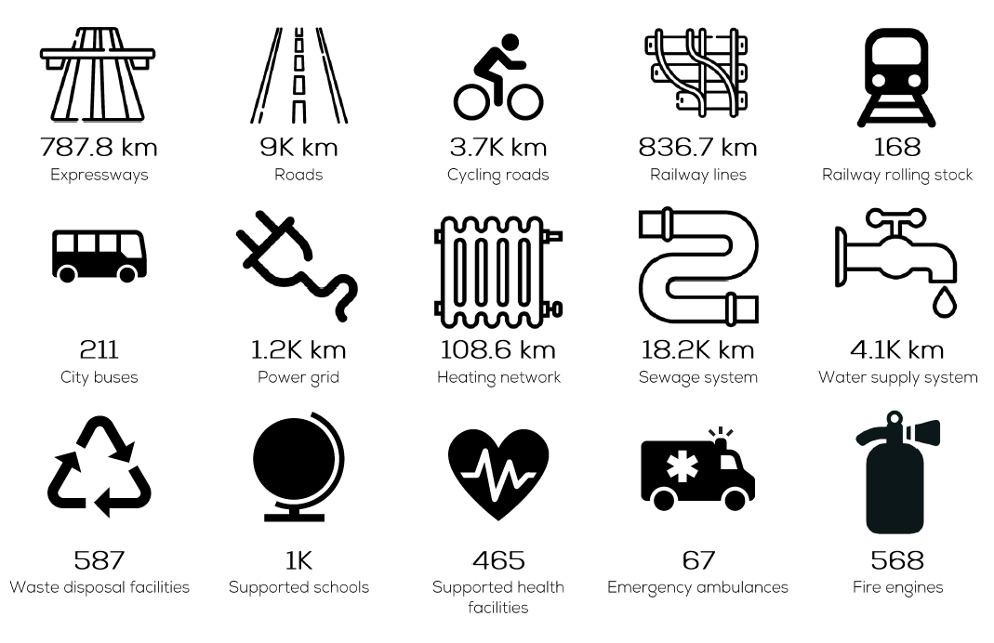
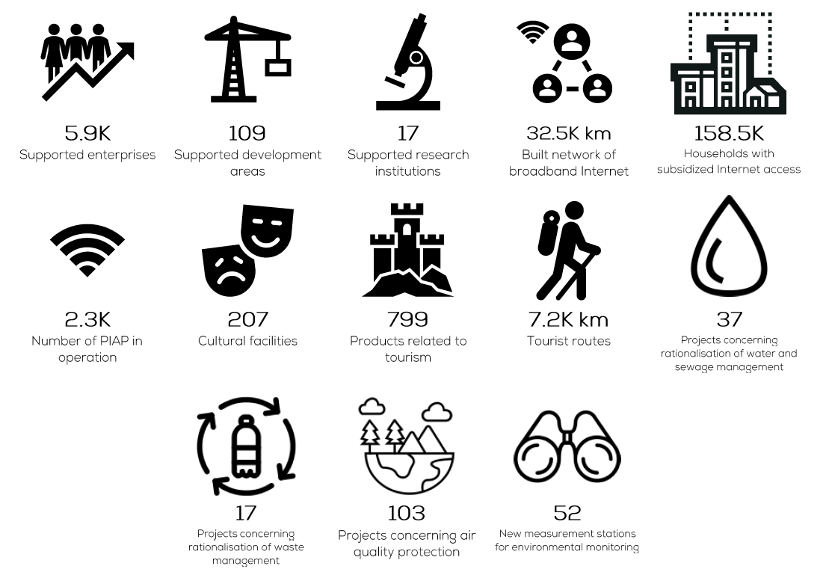
Source: own study based on data of KSI SIMIK 2007-2013 and SL 2014.
Among the research methods were the following: literature review, workshop meeting with representatives of the Contracting Authority, design of logical models, panel of experts, analysis of legacy data, IDI interviews, analysis using the counterfactual method of Stratified Propensity Score Matching and case studies.
The examination covered 13 hypotheses. The most important method of verification thereof used in the survey was the SPSM analyses, which divided the set of 2170 communes into 5 segments according to their mutual similarity before the commencement of the PS investment. Similarity is understood here as similar values of indicators measuring socio-economic development and the state of the environment of the commune.
The communes of segments 1 and 5 are communes with the most favorable rural development characteristics, located mainly near large cities, especially the seats of voivodship authorities. Also noteworthy is the relatively higher level of socio-economic development in western Poland, where in addition to segment 1, segment 2 is distinguished, although its characteristics allows only in more than half of the municipalities to achieve at least an average level of development of all communes in Poland. The restructuring of the State Farms sector that took place after 1989 meant that farms created on the property of state-owned agriculture absorbed about half of those previously employed on state-owned farms, forcing the others to retrain. A group of communes with relatively favorable characteristics of the level of development is completed by units classified in segment 3, more than half of which reach high and very high levels. Briefly, communes in this segment are characterized by agrarian fragmentation and multi-profitable farming households associated with daily commutes to nearby large and medium-sized cities. Agricultural holdings in this type of communes lose importance as a source of household support, and the process of deagrarization of the economic structure is not associated with the concentration of land, but often with the disappearance of the agricultural function. The historical criterion is responsible for the fact that rural areas located in the central and eastern parts of the country are less developed than the others. Most communes with this characteristic were included in segment 4, where more than half of the units received a relatively lowest assessment of the level of socio-economic development, and 1/3 low. Its characteristic feature is, among others, a very high share of agriculture in the rural economic structure, and a relatively less developed network of medium and small towns of local importance. The poorly developed local non-agricultural labor market caused migrations of young people to cities throughout the 20th century, which resulted in an unfavorable demographic structure in these areas, and in extreme cases depopulation phenomena.
The basic source of the response variables was constituted by the database for Monitoring of Rural Development (MROW - 1st edition, 3rd edition). Selected variables also come from the Local Data Bank of the Central Statistical Office (BDL GUS). The final catalogue included 38 response variables.
The period covered by the study is a period of dynamic socio-economic development and improvement of the quality of life in rural areas, although a the same time deepening negative demographic trends – depopulation and aging of the society were observed. The relations between Cohesion Policy investments and development and social processes were relatively weak. The change in the largest number of indicators can be attributed to investments in social infrastructure and public transport in cities (diffusion effect), followed by investments in technical infrastructure. The greatest impact of PS was observed in segment 1 (communes of western Poland) and 5 (suburban communes). In segment 4, the impact of PS on changes in indicators (Eastern Poland) was not proven. The lack of impact was considered to be the degree of explanation of the correlation between variables representing interventions under the PS and values ​​of indicators describing socio-economic development below 20%.
The Cohesion Policy has had the greatest impact on the living conditions of the inhabitants of rural areas. The impact on transport accessibility was noticeable to a small extent, particularly in places where new express roads or motorways were built. Many projects consisted in road surface repairs, which had the effect of improving the comfort of travelling. Among the “linear” projects, apart from investments in roads, the activities consisting in the construction and reconstruction of water supply and sanitary sewage systems had the greatest impact on development. The construction of gas pipelines and fibre-optic networks may play an important role on condition that the said projects are complemented by projects involving the connection of end users (individual and institutional) to the established networks.
The impact of PS on population change was confirmed only in the suburban commune segment (5) and in communes of western Poland (1) - mainly due to investments in mass transport. On the other hand, in the case of sparsely populated communes located peripherally with respect to cities, no impact of PS on the reduction of migration outflow was observed. These areas show a limited scope of impact on the creation of new non-agricultural workplaces, whereas public transport without support (also within the PS) does not create an offer enabling daily commuting.
The effects of soft projects are difficult to evaluate unequivocally. There is no structural change in the local labour market that can be linked to them. Individual support projects for the unemployed were identified, where more than half of participants took up employment after the conclusion of the project. As can be seen from interviews with residents, many of them, after completing training (e.g. a forklift truck operator), found employment directly related to the subject matter of the project. In other cases, persons benefiting from support found employment in non-agricultural sectors not directly related to the provided support (e.g. due to obtaining a driving licence). The share of funds allocated to support enterprises was of importance, however, due to the high unit value as well as simultaneous dispersion of these projects (on average 2.4 enterprises supported in the scope of investments in rural communes), they did not contribute to any significant change in economic terms country-wise.
The state of the natural environment is influenced positively not only by projects serving exclusively environmental objectives, but also by the application of the horizontal principle of sustainable development, including those related to technical infrastructure. The construction of a sanitary sewage system and sewage treatment plants had the greatest impact on water. The improvement of air quality was made possible due to the development of solar and photovoltaic systems. Furthermore, projects involving the construction of waste processing plants and landfills had a significant impact on waste management. Moreover, during interviews with residents, a growing environmental awareness has been observed among residents, who have shown interest in investing in alternative energy sources.
In general, the effects of PS are more visible in communes with a relatively higher level of socio-economic development, where the funds constitute an additional rather than a main stimulus of development. This means a relatively small impact of actions in regions whose development would best implement the ideas of EU social and economic cohesion. The reasons for this phenomenon are related to the lack of a comprehensive deagrarization and development policy for these areas (including small and medium cities), as well as the institutional (financial and staffing) weakness of beneficiaries – communes, poviats and civil society units. Development effects in areas with a relatively low level of development will only appear when ongoing investment projects begin to form a complementary system. Currently, the low level of development of these areas is so comprehensive that individual investment projects have not changed the situation - which is why it is necessary to both increase the scale of support and strengthen its complementarity.
In-depth interviews and local visions, as well as the results of econometric modeling confirm that not all interventions undertaken under the PS bring easy to see and measure effects in reducing the differences between the level of development of individual areas, however, thanks to them it is at least possible to delay the growth of these differences. Recommendations based on the conclusions of the study indicate the need to maintain support under the Rural Areas SP, while ensuring that funds are directed to the areas most in need and that they are absorbed. The most important is the application of an integrated, project-based approach to rural development policy, conducive to the convergence of interventions undertaken under various policies. At the local level, this objective can be also facilitated by cooperation between beneficiaries, covering areas beyond the administrative boundaries of communes. Hence the need to promote communal and commune-poviat partnerships and to improve the RLKS instrument.
Strengthening the most needy rural areas is also key. This applies to competences (support for local leaders, building education structures continuing to increase the effectiveness of soft projects supported under the cohesion policy), as well as investments (clearer support for regional public transport, maintenance of infrastructure projects in subsequent financial perspectives, the use of mechanisms improving the implementation of soft projects and strengthening the effectiveness of implemented infrastructure projects). The basis for distributing support should be mechanisms enabling increased chances of support for the most needy rural areas.

Wprowadzenie

Cel i zakres badania
Celem głównym badania była ocena wpływu realizacji polityki spójności (PS) 2007-2013 oraz 2014-2020 na rozwój obszarów wiejskich, przy czym za obszary wiejskie uznano tereny pozostające poza granicami administracyjnymi miast (wydzielone według TERYT na poziomie NTS 5). Składają się na nie gminy wiejskie oraz tereny wiejskie gmin miejsko-wiejskich.
Cele szczegółowe badania objęły:
- pogłębioną ocenę efektów realizacji polityki spójności 2007-2013 oraz 2014-2020 na obszarach wiejskich;
- ocenę wewnętrznej spójności i komplementarności interwencji ukierunkowanych na rozwój obszarów wiejskich wdrażanych w ramach polityki spójności w perspektywie 2007-2013 oraz 2014-2020;
- ocenę spójności i komplementarności działań ukierunkowanych na rozwój obszarów wiejskich wdrażanych w ramach polityki spójności z innymi interwencjami publicznymi mającymi na celu rozwój ww. obszarów (np. WPR, krajowe dokumenty strategiczne);
- zdefiniowanie kierunków wsparcia z polityki spójności, skierowanego na rozwój obszarów wiejskich po 2021 roku oraz potencjalnych barier dla realizacji ww. wsparcia.
Przedmiotem badania były wszystkie programy operacyjne realizowane w ramach NSRO 2007-2013 oraz UP 2014-2020.
Dodatkowo, w zakresie realizacji celu szczegółowego, przedmiotem badania – w zależności od dostępności danych – były także inne niż ww. dokumenty programowe i strategiczne związane z rozwojem obszarów wiejskich (np. WPR).
Badaniu podlegały wszystkie interwencje zrealizowane w ramach NSRO 2007-2013 oraz UP 2014-2020. Badanie prezentuje wszystkie efekty, które uwidoczniły się w latach 2007-2018 w wyniku realizacji interwencji objętych zakresem przedmiotowym badania.

Metodyka badania
ANALIZA DANYCH ZASTANYCH
Analiza danych zastanych pozwoliła na ukazanie zmian w sytuacji społeczno-gospodarczej na obszarach wiejskich w latach 2007-2018, odtworzenie logiki interwencji w ramach polityki spójności oraz stworzenie bazy zmiennych objaśnianych i objaśniających do dalszej analizy, m.in. metodą SPSM. Zmienne objaśniane obrazujące rozwój społeczno-gospodarczy obszarów wiejskich zostały wytypowane na podstawie hipotez badawczych wypracowanych w toku badania (w ramach spotkania warsztatowego, we współpracy i uzgodnieniu z Zamawiającym). Podstawowe źródło zmiennych objaśnianych stanowiła baza danych dla Monitoringu rozwoju obszarów wiejskich (I edycja, III edycja). Wybrane zmienne pochodzą także z Banku Danych Lokalnych Głównego Urzędu Statystycznego i pozyskano je w ramach i na potrzeby niniejszego badania.
Zmienne objaśniające niniejszego badania pochodziły z baz KSI-SIMIK 07-13 (dla perspektywy finansowej 2007-2013) oraz SL2014 (dla perspektywy 2014-2020). W odniesieniu do projektów „twardych”, infrastrukturalnych pozyskano z baz danych wskaźniku produktu, natomiast dla projektów „miękkich”, tj. takich, gdzie produkt jest trudno mierzalny, pozyskano wielkość wsparcia finansowego. Wzięto pod uwagę także dane opisujące interwencje zewnętrzne względem polityki spójności, w tym wsparcie w ramach WPR (brak dostępu do pełnych danych umożliwiających odtworzenie interwencji), a także dane dotyczące programu Rodzina 500 plus pozyskane z Ministerstwa Pracy i Polityki Społecznej.
Proces pozyskiwania i obróbki danych polegał kolejno na:
- przedłożeniu zapytania o dane do Zamawiającego i innych gestorów danych;
- ewentualnej obróbce pozyskanych danych w systemach GIS;
- korekcie formalnej i liczbowej otrzymanych wartości;
- walidacji danych w kontekście wykorzystania metody SPSM;
- dalszej obróbce danych pod kątem zachowania najwyższej jakości wyników;
- wykorzystaniu danych w przeprowadzeniu właściwych analiz.
Podsumowanie desk research zawiera Załącznik 4, a analizy danych zastanych w formie listy zmiennych wykorzystanych w badaniu – Załącznik 5.
WYWIADY IDI
Przeprowadzone wywiady IDI posłużyły zebraniu informacji na temat realizowanego obecnie oraz planowanego kształtu polityki rozwoju wdrażanej na obszarach wiejskich. Celem przedmiotowych wywiadów była także weryfikacja informacji na temat efektów realizacji polityki spójności na obszarach wiejskich oraz w zakresie możliwych do wprowadzenia rozwiązań wspierających wsparcie przewag konkurencyjnych poszczególnych regionów.
Łącznie przeprowadzono 13 wywiadów, w tym:
- 3 wywiady z przedstawicielami DG KE;
- 4 wywiady na szczeblu ministerialnym;
- 3 wywiady na szczeblu wojewódzkim;
- 3 wywiady na szczeblu powiatowym.
Dobór respondentów zapewnił zróżnicowanie poglądów oraz reprezentację jednostek terytorialnych o różnej specyfice obszarów wiejskich (w tym 4 podstawowe obszary o różnej specyfice społeczno-gospodarczej wynikającej z uwarunkowań historycznych).
Podsumowanie wywiadów IDI zawiera Załącznik 6.
ANALIZA METODĄ SPSM
Analiza metodą SPSM (Stratified Propensity Score Matching) stanowiła podstawę do oszacowania efektu netto interwencji oraz identyfikacji pośrednich i bezpośrednich efektów inwestycji zrealizowanych w ramach Polityki Spójności w obu perspektywach finansowych.
W kolejnych jej krokach przeprowadzono następujące czynności:
- dokonano segmentacji (podziału na grupy) gmin na podstawie wartości wybranych zmiennych przed rozpoczęciem interwencji;
- za pomocą analizy dyskryminacyjnej w ramach segmentów zidentyfikowano jednostki najbardziej podobne do siebie i połączono je w pary, tworząc sytuacje kontrfaktyczne;
- porównując jednostki w ramach sytuacji kontrfaktycznych, oszacowano efekt netto interwencji;
- podjęto próbę redukcji liczby zmiennych objaśniających za pomocą metod analizy czynnikowej ;
- przeprowadzono analizę regresji w celu identyfikacji oddziaływania Polityki Spójności na poszczególne wskaźniki zrównoważonego rozwoju.
Zestawienie wyników analizy metodą SPSM stanowi Załącznik 5.
STUDIA PRZYPADKÓW
W toku analizy metodą SPSM wytypowano 10 studiów przypadku, których przedmiotem są gminy wyróżniające się wysoką wartością efektu netto względem jednostek zestawionych z nimi w sytuacji kontrfaktycznej, w odniesieniu do wytypowanych obszarów tematycznych interwencji w ramach PS. Dokonując wyboru jednostek do studium zwracano także uwagę na odpowiednie zróżnicowanie przykładów w odniesieniu do lokalizacji oraz przynależności do segmentów grupujących gminy o podobnej charakterystyce rozwoju przed rozpoczęciem interwencji. Listę wybranych studiów przypadku wraz z uzasadnieniem wyboru zawiera Tabela 1, a lokalizację obrazuje Rysunek 2.
Tabela 1. Lista badanych studiów przypadku
L. p. | GMINA | Temat | Uzasadnienie wyboru
1. | Dobra, powiat łobeski, województwo zachodniopomorskie (segment 2) | Opieka przedszkolna | Gmina Dobra jest jedną z gmin, na terenie których zrealizowano projekty związane z budową infrastruktury na potrzeby edukacji przedszkolnej, co przyczynia się do zwiększenia możliwości podjęcia pracy przez młode kobiety z obszarów wiejskich.
2. | Borzytuchom, powiat bytowski, województwo pomorskie (segment 2) | Wsparcie kwalifikacji | Gmina Borzytuchom jest przykładem umożliwiającym zbadanie interwencji aktywizujących zawodowo mieszkańców popegeerowskich obszarów wiejskich, dotkniętych licznymi problemami.
3. | Łęczyce, powiat wejherowski, województwo pomorskie (segment 2) | Cyfryzacja | Na terenie gminy Łęczyce zrealizowano szereg projektów związanych z utworzeniem telekomunikacyjnej sieci szkieletowej i dystrybucyjnej, dzięki czemu możliwe jest zweryfikowanie jak rozwój inteligentnej infrastruktury przyczynia się do poprawy jakości życia mieszkańców wsi oraz inkluzywnego rozwoju wsi.
4. | Dopiewo, powiat poznański, województwo wielkopolskie (segment 5) | Infrastruktura transportowa | Gmina Dopiewo jest przykładem gminy położonej w zasięgu oddziaływania dużego miasta wojewódzkiego, z dostępem do wysokiej jakości infrastruktury drogowej (autostrada, droga ekspresowa).
5. | Łysomice, powiat toruński, województwo kujawsko-pomorskie (segment 1) | Infrastruktura techniczna | Gminę Łysomice charakteryzuje zróżnicowany pakiet interwencji zrealizowanych w ramach PS, w tym także w infrastrukturę techniczną. W porównaniu z okresem przed rozpoczęciem interwencji nastąpił wzrost dochodów własnych samorządu, wzrost wpływów z PIT i CIT i ich wartości w przeliczeniu na mieszkańca w porównaniu z analogicznymi gminami.
6. | Opinogóra Górna, powiat ciechanowski, województwo mazowieckie (segment 4) | Kultura | Gmina Opinogóra Górna jest przykładem wykorzystania wsparcia w ramach PS na ochronę dziedzictwa kulturowego (Muzeum Romantyzmu i lokalne zabytki) sprzyjające zwiększeniu ruchu turystycznego, ale także zwiększeniu uczestnictwa mieszkańców w kulturze.
7. | Dubicze Cerkiewne, powiat hajnowski, województwo podlaskie (segment 1) | Infrastruktura społeczna | Dubicze Cerkiewne to jedna z najbardziej wyludnionych gmin w Polsce. Dzięki zrealizowanym w ramach PS projektom dotyczącym infrastruktury społecznej możliwe jest zbadanie powiązań między inwestycjami w infrastrukturę społeczną a odpływem ludności.
8. | Niemce, powiat lubelski, województwo lubelskie (segment 3) | Dyfuzja rozwoju z miast metropolitalnych | Przylegająca do Lublina gmina Niemce cechuje się dogodnym skomunikowaniem drogowym, korzysta także z lubelskiej komunikacji miejskiej znacząco unowocześnionej dzięki wsparciu w ramach PS. Obserwacja zmian zachodzących na terenie tej gminy umożliwia zbadanie efektu dyfuzji inwestycji w miastach wojewódzkich na położone w ich zasięgu obszary wiejskie.
9. | Biłgoraj, powiat biłgorajski, województwo lubelskie (segment 3) | Ochrona środowiska | Gmina Biłgoraj wyróżnia się jedną z wyższych wartości udziału obszarów Natura 2000 w powierzchni gminy (64%), co może być postrzegane jako szansa lub zagrożenie dla rozwoju. Ponadto na terenie gminy zrealizowano szereg projektów związanych pośrednio i bezpośrednio z ochroną środowiska, co umożliwia wielowątkowe zbadanie wpływu działań w ramach PS na zmiany w tym zakresie.
10. | Jordanów, powiat suski, województwo małopolskie (segment 3) | Edukacja | Gmina Jordanów wyróżnia się konsekwentnie realizowanymi projektami edukacyjnymi, co znajduje odzwierciedlenie w poprawiających się wynikach osiąganych przez uczniów.
Źródło: opracowanie własne.
Rysunek 2. Lokalizacja studiów przypadku
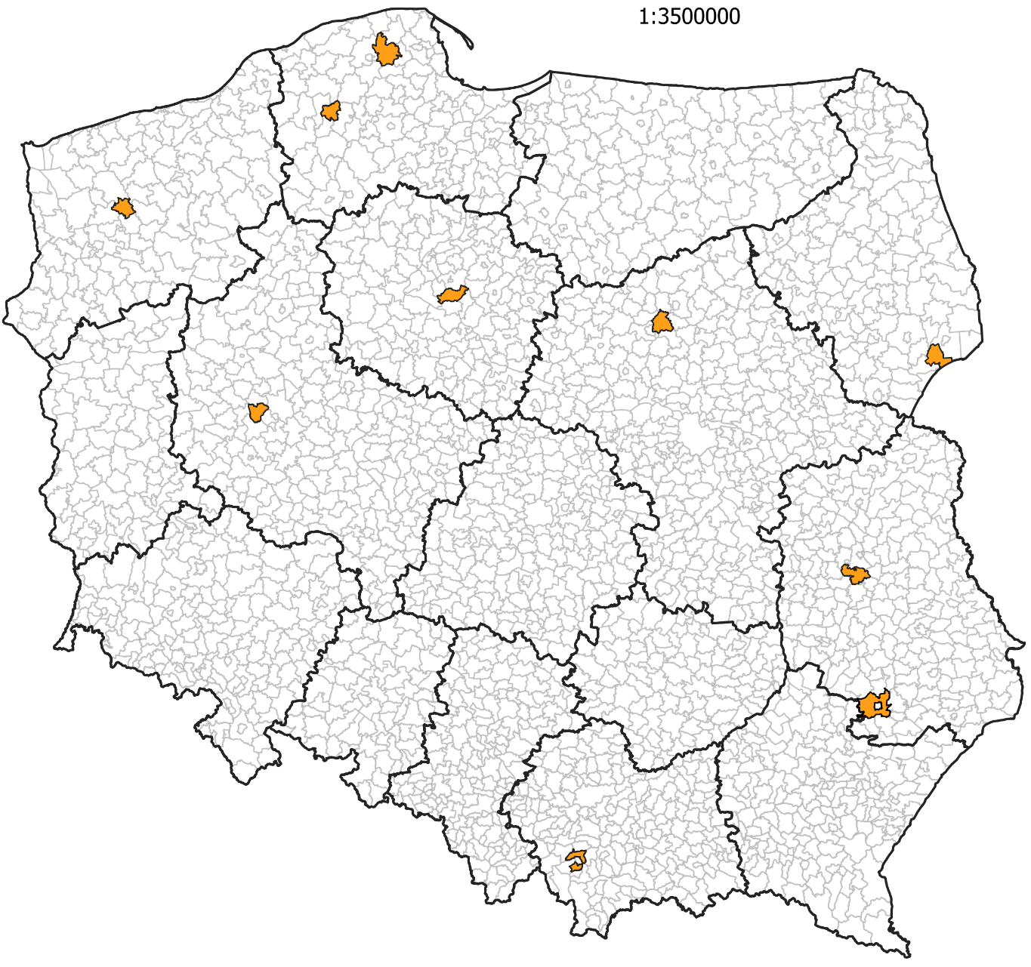
2. Borzytuchom
1. Dobra
3. Łęczyce
4. Dopiewo
5. Łysomice
6. Opinogóra Górna
7. Dubicze Cerkiewne
8. Niemce
9. Biłgoraj
10. Jordanów
Źródło: opracowanie własne.
Studia przypadków bazują na pogłębionej analizie danych zastanych oraz efektu netto dotyczących zrealizowanych projektów i ich lokalnej specyfiki. Zakres przeprowadzonych analiz został dostosowany do charakteru zidentyfikowanych studiów przypadku. Analiza studiów przypadków umożliwiła weryfikację zaobserwowanych zależności interwencji oraz pogłębienie wiedzy o kluczowych czynnikach sukcesu interwencji.
W ramach studiów przypadku każdorazowo przeprowadzano także wizję lokalną (badanie terenowe) obejmującą w zależności od specyfiki produktu obserwację lub obserwację uczestniczącą oraz wywiady IDI z przedstawicielami beneficjentów (2), liderów lokalnych społeczności (2) i mieszkańców (10 wywiadów);
Zestawienie opracowanych studiów przypadku stanowi Załącznik 8.
PANEL EKSPERTÓW
W ramach badania przeprowadzono także panel ekspertów, w którym udział wzięło sześcioro ekspertów specjalizujących się w badaniach nad rozwojem obszarów wiejskich lub mających doświadczenie we wdrażaniu projektów na obszarach wiejskich. Dodatkowo w roli słuchaczy uczestniczyli przedstawiciele wykonawcy.
Panel ekspertów posłużył do zweryfikowania i uzupełnienia wniosków sformułowanych w toku badania oraz przedyskutowania zaproponowanych rekomendacji.
Podsumowanie panelu ekspertów stanowi Załącznik 7.

Sposób interpretacji wyników badania

Segmentacja
W oparciu o zestaw zmiennych definiujących rozwój społeczno-gospodarczy obszarów wiejskich oraz z uwzględnieniem wypracowanych hipotez badawczych dokonano pogrupowania zbioru gmin na 5 segmentów. Celem był podział gmin na relatywnie jednorodne segmenty według badanych kryteriów, a jednocześnie maksymalnie różne względem siebie. Rozmieszczenie grup przedstawia Rysunek 3. Osiągnięty podział wyróżniają wyraźne tendencje przestrzenne.
Rysunek 3. Rozkład przestrzenny segmentów gmin wydzielonych metodą SPSM
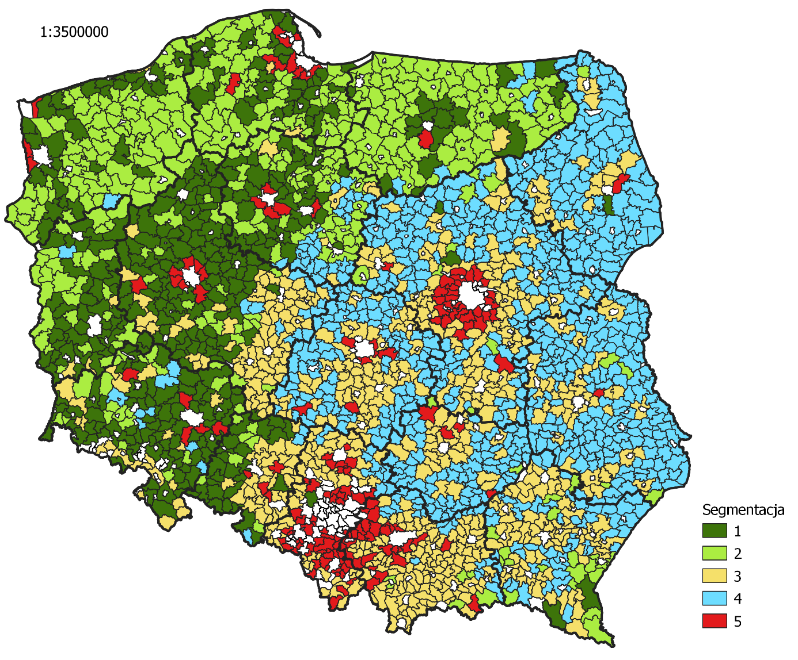
Źródło: opracowanie własne.
Gminy segmentu 1 i 5 to jednostki o najkorzystniejszej charakterystyce rozwoju obszarów wiejskich. Ich rozkład przestrzenny pokrywa się z oceną poziomu rozwoju społeczno-gospodarczego, wykonaną w ramach projektu Monitoring rozwoju obszarów wiejskich, która w 92% gmin z segmentu 5 (podmiejskich) jest bardzo wysoka oraz w takim też udziale co najmniej przeciętna dla gmin z segmentu 1 (w tym ponad 2/3 gmin uzyskuje wysoką i bardzo wysoką ocenę) (por. Rysunek 4 i Tabela 2). Ta współzależność rozkładów potwierdza, że najbardziej zaawansowane w rozwoju społeczno-gospodarczym są obszary wiejskie położone w sąsiedztwie dużych miast, zwłaszcza stanowiących siedziby władz wojewódzkich. Zasięg przestrzenny oddziaływania tego sąsiedztwa jest jednak różny. Uogólniając, na wschodzie Polski jest wyraźnie mniejszy niż w pozostałych częściach kraju, ale za wyjątkiem Warszawy. Jest on również powiązany z wielkością ośrodka miejskiego, najrozleglejszy w przypadku aglomeracji Warszawy i Poznania oraz na południu kraju wokół Wrocławia, Katowic i Krakowa. Zasięg tego oddziaływania jest zróżnicowany w poszczególnych kierunkach, co wyraźnie widać w przypadku Warszawy i Krakowa. W przypadku Warszawy sięga on dalej w kierunku zachodnim niż wschodnim, co związane jest z rozkładem sieci komunikacyjnej i ciążeniem połączeń w kierunku Łodzi i Poznania. Zasięg oddziaływania Krakowa również większy jest w kierunku zachodnim niż północno-wschodnim, na co wpływ ma zarówno sieć komunikacyjna, jak i bliskość aglomeracji katowickiej.
Zwraca także uwagę relatywnie wyższy poziom rozwoju społeczno-gospodarczego w Polsce zachodniej, gdzie oprócz segmentu 1, wyróżniony jest segment 2. Jego charakterystyka pozwala już tylko w ponad połowie gmin osiągnąć co najmniej przeciętny poziom rozwoju. Mająca tu miejsce po upadku gospodarki centralnie planowanej (po 1989 roku) restrukturyzacja sektora Państwowych Gospodarstw Rolnych spowodowała, że gospodarstwa powstałe na majątku rolnictwa państwowego wchłonęły ok. połowy osób zatrudnionych wcześniej w gospodarstwach państwowych. Relatywnie wysokie bezrobocie ludzi poprzednio pracujących w gospodarstwach państwowych, o bardzo słabych kwalifikacjach, spowodowało istotne perturbacje na lokalnych rynkach pracy, których konsekwencje dla lokalnych samorządów są odczuwalne do dziś. Przekłada się to na nie tylko na ich zamożność/zasobność, ale także na jakość dostępnego kapitału społecznego.
Grupę gmin o względnie korzystnej charakterystyce poziomu rozwoju dopełniają jednostki zaliczone do segmentu 3, których ponad połowa osiąga poziom wysoki i bardzo wysoki. Skrótowo gminy tego segmentu charakteryzuje rozdrobnienie agrarne i wielodochodowość rodzin rolniczych powiązana z codziennymi dojazdami do pracy do pobliskich dużych i średnich miast. Gospodarstwo rolne traci w gminach tego typu na znaczeniu jako źródło utrzymania rodziny, a proces dezagraryzacji struktury gospodarczej nie wiąże się z koncentracją ziemi, ale często z zanikiem funkcji rolniczej.
Kryterium historyczne odpowiada za to, że obszary wiejskie położone w centralnej i wschodniej części kraju są słabiej rozwinięte niż pozostałe. Większość gmin o tej charakterystyce została zaliczona do segmentu 4, gdzie ponad połowa jednostek otrzymała względnie najniższą ocenę poziomu rozwoju społeczno-gospodarczego, a 1/3 niską. Jego cechą charakterystyczną jest między innymi bardzo wysoki udział rolnictwa w strukturze gospodarczej wsi, oraz relatywnie słabiej rozwinięta sieć miast średnich i małych, o lokalnym znaczeniu. Słabo rozwinięty lokalny pozarolniczy rynek pracy powodował przez cały XX wiek migracje ludzi młodych do miast, co w efekcie powodowało niekorzystną strukturę demograficzną na tych terenach (wysoki udział ludności starej, zachwianie proporcji według płci wśród ludności w wieku 20-34 lata itp., migracyjne „wypłukiwanie” wsi z osób bardziej przedsiębiorczych i lepiej wykształconych), a w skrajnych przypadkach zjawiska depopulacyjne. Zjawiska takie wystąpiły głównie na pograniczu wschodnim oraz na obszarach położonych peryferyjnie w relacji do sieci miejskiej oraz głównych ciągów komunikacyjnych. Polegały nie tylko na zmniejszaniu się zaludnienia na wsi ale również na kształtowaniu niekorzystnych struktur demograficznych. Ocena skutków oddziaływania instrumentów polityki spójności na obszary wiejskie o względnie najniższym poziomie rozwoju w kraju, może być rozpatrywana nie tylko w kategoriach rozwoju tych terenów, ale także wyhamowania ich regresu oraz spowalniania rozwierania się „nożyc” poziomu rozwoju między nimi i obszarami innych typów (w tym podmiejskim). Efekty rozwojowe na obszarach o tak niekorzystnej charakterystyce procesów rozwojowych pojawią się dopiero wtedy, kiedy prowadzone projekty inwestycyjne zaczną tworzyć komplementarny system, obecnie zapóźnienie tych terenów jest tak wielostronne, że pojedyncze projekty inwestycyjne nie zmienią sytuacji.
Rysunek 4. Rozkład przestrzenny poziomu rozwoju społeczno-gospodarczego obszarów wiejskich według MROW III
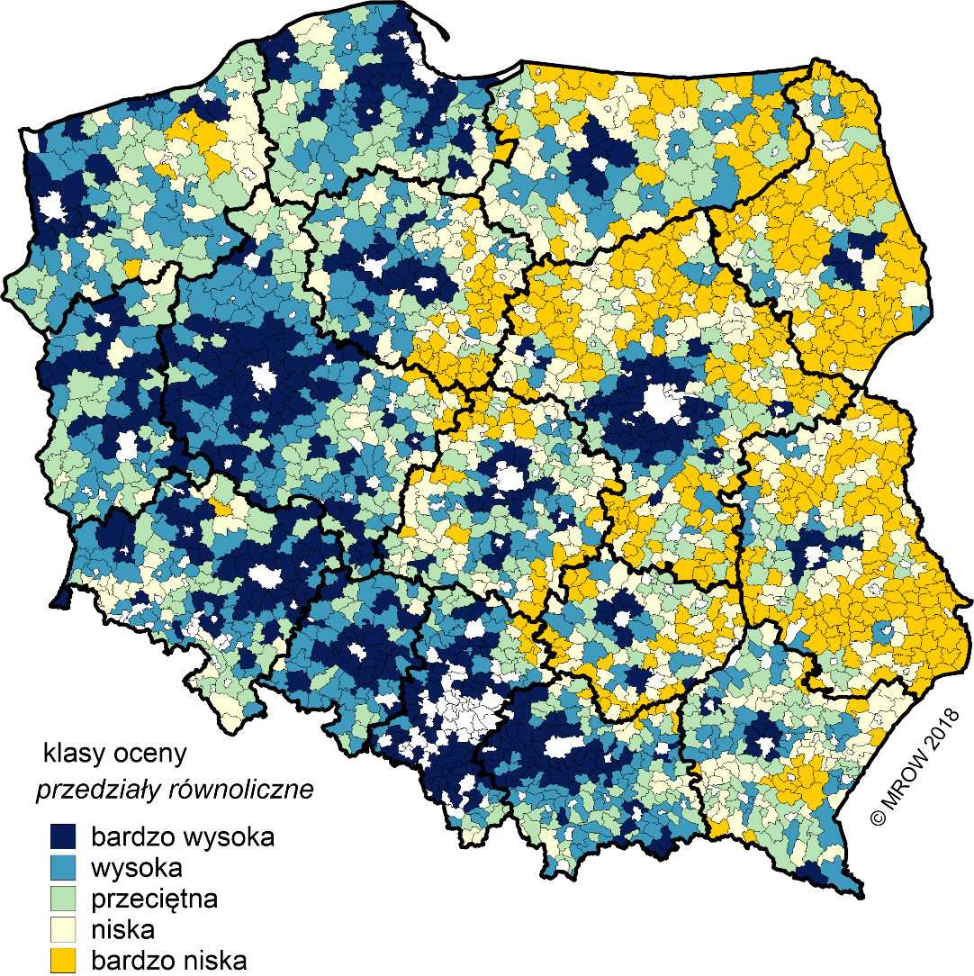
Źródło: Stanny M., Rosner A., Komorowski Ł., 2018, Monitoring rozwoju obszarów wiejskich. Etap III. Struktury społeczno-gospodarcze, ich przestrzenne zróżnicowanie i dynamika. EFRWP, IRWiR PAN, Warszawa, s. 219.
Tabela 2. Udział procentowy gmin według przynależności do określonego segmentu metodą SPSM i klas rozwoju społeczno-gospodarczego według metodologii Monitoringu rozwoju obszarów wiejskich
Segment | Kwintylowa miara poziomu rozwoju społeczno-gospodarczego |  |  |  |  | Razem
 | bardzo niska | niska | przeciętna | wysoka | bardzo wysoka
1 | 0,3 | 4,7 | 19,3 | 37,0 | 38,7 | 100
2 | 14,4 | 27,3 | 33,3 | 21,2 | 3,8 | 100
3 | 2,7 | 15,1 | 28,0 | 33,1 | 21,1 | 100
4 | 53,9 | 33,4 | 10,5 | 2,0 | 0,2 | 100
5 | 0,6 | 1,9 | 5,5 | 0,0 | 92,0 | 100
Źródło: opracowanie własne.
Podsumowując, na obu rysunkach (por. Rysunek 3 i Rysunek 4) wyraźnie zaznaczają się dwa kryteria, porządkujące zróżnicowanie przestrzenne obszarów wiejskich w Polsce. Pokazują one:
- powiązanie z historycznymi granicami, zarówno rozbiorowymi, z okresu międzywojennego, jak i po II wojnie światowej,
- związek poziomu rozwoju gmin z ich położeniem wokół dużych i średnich miast oraz/lub usytuowanych peryferyjnie w relacji do sieci miejskiej, często wzdłuż granic wojewódzkich, a także istnienie obszarów pośrednich między strefami centralnymi i peryferyjnymi (continuum centrum-peryferie).
Badania IRWIR PAN wykazują, że układ tych stref jest modyfikowany, tzn. zmieniany przez procesy migracyjne, które są wzmacniane lub osłabiane głównie przez czynniki społeczne. Wśród tych dynamicznie zmieniających się przeważają takie, które są związane z edukacją, aktywnością społeczną, zamożnością i spójnością, charakterem lokalnych rynków pracy a także, ze strukturą demograficzną, co potwierdza właśnie wysoką rolę migracji wewnętrznych wśród czynników kształtujących obecne procesy społeczno-gospodarcze na obszarach wiejskich w Polsce.

Analiza kontrfaktyczna
Kontynuując procedurę analizy SPSM wytypowano w ramach stworzonych segmentów jednostki (gminy) najbardziej podobne do siebie pod względem wartości kryteriów segmentacyjnych przed rozpoczęciem interwencji. Następnie obliczono dla nich różnice w wartościach zmian (w latach 2007-2018 lub innym, możliwie szerokim zakresie) zmiennych objaśnianych.
Interpretacja otrzymanych wartości jako efektu netto interwencji opiera się na założeniu, że gminy w ramach jednej sytuacji kontrfaktycznej, tj. zestawione według wartości wskaźników rozwojowych sprzed rozpoczęcia interwencji, powinny osiągnąć zmianę parametrów w podobnym zakresie. Osiągnięte przez nie znaczące różnice w wartościach tych wskaźników są zatem oznaką wystąpienia dodatkowych zjawisk mających wpływ na rozwój jednostki. Dzięki zestawieniu wartości efektu netto dla wszystkich gmin możliwy jest wybór najbardziej charakterystycznych par do studiów przypadku, natomiast na wyższym poziomie ogólności (w ogóle gmin lub w poszczególnych ich segmentach) możliwe jest zbadanie, czy determinantą zmian były inwestycje w ramach PS. Odbywa się to z wykorzystaniem metody analizy regresji, czyli badania związku pomiędzy zmiennymi objaśnianymi a objaśniającymi.
Łącznie w ramach badania stworzono kilkaset modeli opartych o metodykę SPSM. Dla każdego z kilkuset modeli (dla 38 zmiennych objaśnianych w 5 utworzonych segmentach) otrzymano wartości współczynnika determinacji R² (który informuje jaka część zmian zmiennej objaśnianej jest wyjaśniona przez zmiany zmiennej objaśniającej). W zależności od segmentu gmin oraz szczegółowego doboru zmiennych objaśniających i objaśnianych (a zatem specyfikacji modelu), inwestycjom wspieranym w ramach PS można przypisać od kilku nawet do ok. 80% zmienności wskaźników społeczno-gospodarczych (obrazowanej przez wskaźnik R², wynikający ze zidentyfikowanych, poprawnych logicznie zależności).
Interpretacja dotycząca wpływu wybranych działań wspieranych w ramach PS opiera się na porównaniu wartości współczynnika determinacji (R²) dla poszczególnych zmiennych opisujących interwencję. Z uwagi na fakt, że rozwój angażuje jednocześnie wiele czynników składających się na pewne efekty (pozostających ze sobą w interakcji, często o wymiarze stochastycznym) przyjęto w niniejszym badaniu, że jego zadowalająca wartość powinna wynosić co najmniej 20% (siła wyjaśnienia współzależności).

Sytuacja społeczno-gospodarcza na obszarach wiejskich
Jak, według statystyki publicznej i innych źródeł, wygląda sytuacja społeczno–gospodarcza na obszarach wiejskich w latach 2007-2018?
Jakie trendy można obserwować w tym okresie?
Jak wygląda obecna sytuacja na obszarach wiejskich pod względem ekonomicznym, demograficznym oraz społecznym?

Zmiany demograficzne
Obszary wiejskie zajmują ok. 93% powierzchni kraju, tj. 291 tys. km². Są one zróżnicowane przestrzennie pod względem cech społeczno-gospodarczych, przyrodniczych, a także losów historycznych (zwłaszcza w okresie rozbiorów), które oddziałują na obecne różnice regionalne i nasilenie procesów rozwojowych. W celu jak najlepszego ujęcia tych różnic, analiza zmian jakie zaszły na obszarach wiejskich w latach 2007-2018, przeprowadzona została w agregacji gminnej (gminy wiejskie i miejsko-wiejskie).
Procesy demograficzne są jednym z najważniejszych elementów kształtujących polską wieś. Z jednej strony są konsekwencją zjawisk gospodarczych i społecznych, z drugiej zjawiska te kształtują. Zwrócenie uwagi na specyfikę procesów ludnościowych pozwoli na wskazanie co z tego zakresu jest warunkiem niezmiennym, a co podatnym na działania rozważanych polityk.
W zakresie procesów ludnościowych mamy do czynienia:
- z procesami, na które nie mamy wpływu, które są rezultatem bodźców występujących w przeszłości, a obecnie mających swoje konsekwencje. Taki charakter ma np. falowanie demograficzne.
- z procesami o charakterze uniwersalnym, występującymi we wszystkich krajach o podobnej kulturze i podobnym poziomie rozwoju. Taki charakter ma przejście demograficzne i jego konsekwencje w zakresie struktur ludnościowych.
- ze zjawiskami, na które można wpływać poprzez prowadzoną politykę społeczną i gospodarczą. Taki charakter ma liczebność osób w wieku produkcyjnym korzystających z niezarobkowych źródeł utrzymania, liczebność osób w wieku produkcyjnym (granice wieku emerytalnego), aktywność zawodowa, między innymi kobiet (żłobki i przedszkola) itp.
Sterowanie zjawiskami typu „a” poprzez instrumenty polityki społecznej i gospodarczej jest mało skuteczne i z reguły efekty takich działań są nietrwałe. W przypadku procesów typu „b” również sterowanie jest ograniczone i mało skuteczne, ale łatwiejsze niż w przypadkach z punktu „a”. Natomiast polityka społeczno-gospodarcza pozwala sterować kwestiami wyliczonymi w punkcie „c”, z tym jednak, że często sterowanie takie dokonuje się jako skutek uboczny instrumentów skierowanych na inne problemy. Wówczas skutki mogą być niezgodne z intencją decydentów politycznych.
Charakter procesów migracyjnych ze wsi do obszarów podmiejskich i miast oraz z centrów miejskich do wiejskich obszarów podmiejskich ma charakter procesu typu „b”. Proces ten jest związany z jednej strony z „etapem życia miasta” (migracje z centrów miejskich), z drugiej – z procesem reakcji na powolną dezagraryzacja obszarów wiejskich oddalonych od ośrodków miejskich (i ich rozwiniętego strukturalnie rynku pracy).
Obszary wiejskie zamieszkiwane były w 2018 r. przez 15,3 mln osób, co w porównaniu do 2007 r. stanowiło wzrost o 0,5 mln. Wzrost liczby ludności wsi w tym okresie nastąpił głównie ze względu na dodatnie saldo migracji wewnętrznych obszarów wiejskich (w tym samym okresie ludność miast zmniejszyła się o 0,3 mln), a także dodatni przyrost naturalny (od ponad 11 tys. osób w 2007 r. do 0,5 tys. w 2018 r.) oraz zmiany administracyjne. Zgodnie z oficjalnymi danymi statystycznymi GUS należy przyjąć, że ok. 40% ludności kraju mieszka na wsi.
Mimo wzrostu liczby ludności wiejskiej w Polsce w latach 2007-2018, aż w połowie gmin nastąpił spadek liczby mieszkańców. Największe ubytki zanotowano we wschodniej części kraju, głównie na Podlasiu i Lubelszczyźnie, ale także na obszarach znacznie oddalonych od dużych ośrodków miejskich w woj. warmińsko-mazurskim, zachodniopomorskim, świętokrzyskim, mazowieckim i łódzkim. Bardzo duży odpływ mieszkańców wsi trwale notuje się w woj. opolskim, co jest zjawiskiem charakterystycznym dla tego regionu ze względu na nasiloną emigrację za granicę, zwłaszcza mężczyzn. Obszary napływu ludności z rejonów peryferyjnych i miast skupione są wokół największych ośrodków miejskich (Warszawy, Poznania, Krakowa, Wrocławia) i miast subregionalnych. Wzrost liczby mieszkańców wsi notowany jest także na obszarach o relatywnie wysokim współczynniku przyrostu naturalnego (Kaszuby, południowa Małopolska). Zmiany liczby ludności w badanym okresie przedstawia Rysunek 5.
Wraz z procesami demograficznymi zmianom ulega struktura ludności. Na początku badanego okresu osoby w wieku przedprodukcyjnym stanowiły ok. 18% mieszkańców obszarów wiejskich, osoby w wieku produkcyjnym 67%, a poprodukcyjnym 15%. W ciągu 11 lat zaszły zmiany niekorzystne – udział osób w wieku poprodukcyjnym wzrósł o 3 p.p., a o 1,5 p.p. zmalały udziały osób w grupach przedprodukcyjnej i produkcyjnej (por. Rysunek 6). Taka struktura informuje o tym, że pokolenie obecnych rodziców nie zostanie odtworzone przez pokolenie obecnych dzieci, na co wskazuje również wskaźnik tzw. relacji dzieci-starzy - o ile w 2007 r. na 100 osób w wieku poprodukcyjnym przypadało 116 osób w wieku przedprodukcyjnym, tak w 2018 r. iloraz ten wyniósł już tylko 90 osób. Oznacza to tendencję długookresową (w perspektywie pokoleń) do zmniejszania się populacji. Potwierdza to współczynnik reprodukcji netto ludności wsi wynoszący ok. 0,7, a więc znacznie poniżej 1.
Rysunek 5. Zmiana liczby ludności wiejskiej w latach 2007-2018
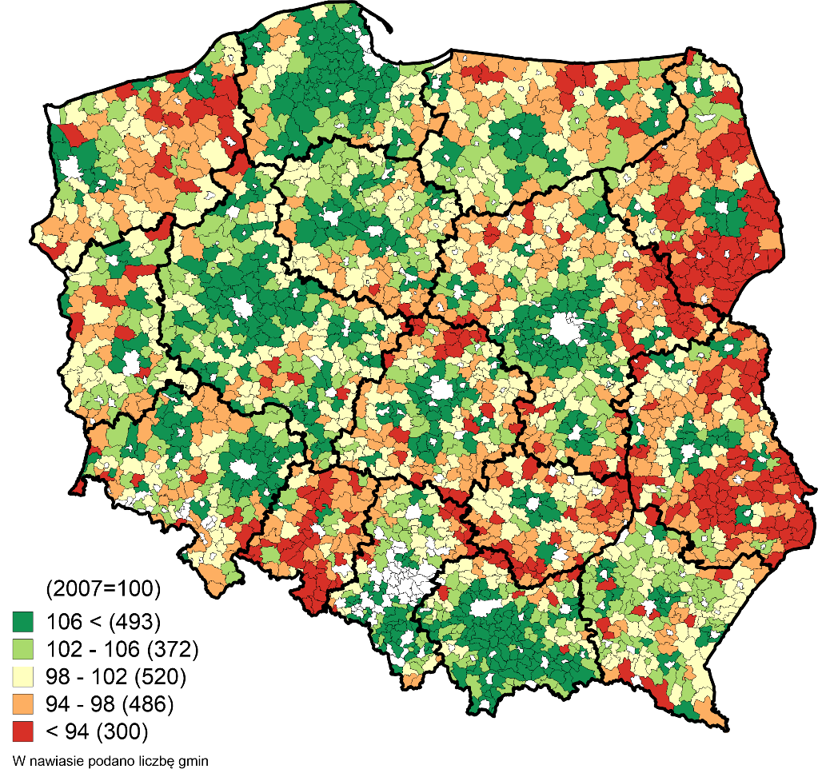
Źródło: opracowanie własne na podstawie danych BDL GUS.
Rysunek 6. Struktura ludności wiejskiej wg ekonomicznych grup wieku w 2007 i 2018 r.

Źródło: opracowanie własne na podstawie danych BDL GUS.
Konsekwencją opisanych trendów demograficznych oraz stałego wzrostu przeciętnej oczekiwanej długości życia jest starzenie się społeczeństwa, które coraz mocniej zaznacza się na obszarach wiejskich. Największy udział osób starszych występuje w Polsce wschodniej i centralnej, a zwłaszcza na terenach w znacznym oddaleniu od miast wojewódzkich, gdzie osoby z tej grupy stanowią ponad 20% wszystkich mieszkańców. Najbardziej korzystną strukturą według ekonomicznych grup wieku odznaczają się z kolei tereny Polski zachodniej i północnej. Jednak dynamika zmian udziału osób w wieku poprodukcyjnym tu właśnie jest relatywnie najwyższa. A zatem uważane za najmłodsze demograficznie obszary Polski północno-zachodniej ulegają niekorzystnym przemianom w tempie szybszym niż „stare demograficznie” tereny Polski centralnej i wschodniej. Analiza dynamiki zmian udziału osób w wieku poprodukcyjnym w badanym okresie wykazuje jednak, że proces starzenia się społeczeństwa, choć różne jest jego regionalne natężenie, stał się problemem ogólnokrajowym (por. Rysunek 7). Warto zwrócić uwagę, że dynamika starzenia się gmin podmiejskich Warszawy i kilku miast regionalnych (Kielce, Kraków, Olsztyn, Szczecin) jest zauważalnie wyższa niż w ich dalszym otoczeniu. Obserwacje te są szczególnie istotne w kontekście programowania przyszłych polityk rozwoju, które w coraz większym stopniu powinny uwzględniać interwencje wobec osób starszych.
Rysunek 7. Udział ludności w wieku poprodukcyjnym w ludności wsi ogółem w 2007 r. (lewy) oraz jego zmiana w latach 2007-2018 (prawy)
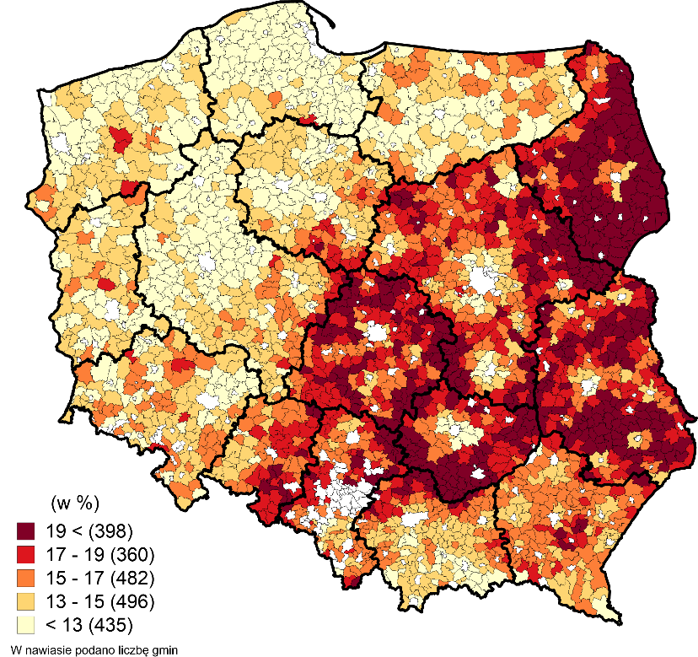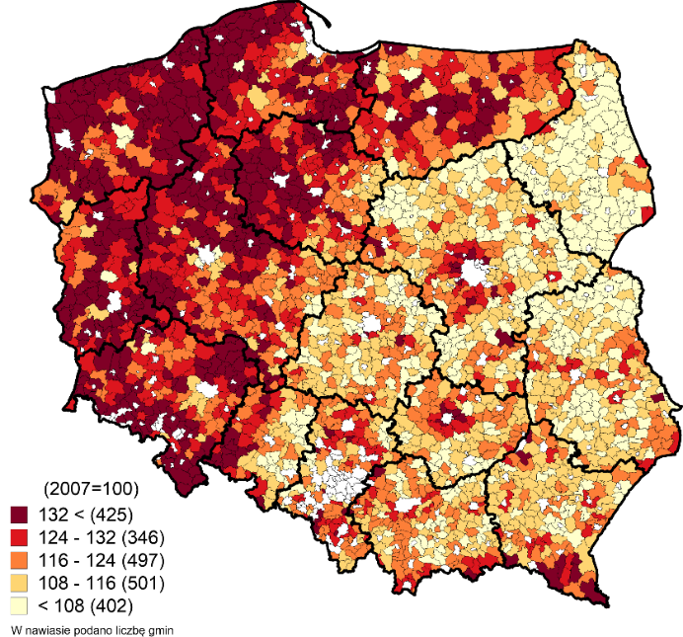
Źródło: opracowanie własne na podstawie danych BDL GUS.
Autorzy Monitoringu rozwoju obszarów wiejskich zauważają, że obecnie „cichym moderatorem przemian społeczno-gospodarczych na obszarach wiejskich są migracje”. Zwłaszcza, jeśli weźmie się pod uwagę natężenie salda migracji ze wsi do miast, zauważyć można, że jest ono niekorzystne na terenach w znacznym oddaleniu od większych miast. Rysunek 6 uwidacznia także, że obszary odpływowe charakteryzują się pewną specyfiką struktury gospodarczej – na północy kraju (woj. zachodniopomorskie i warmińsko-mazurskie) do miast migrują zwłaszcza mieszkańcy obszarów, na których niegdyś dominowała gospodarka uspołeczniona (PGR-y), a na wschodzie ubytek migracyjny dotyczy terenów z dominacją tradycyjnego, rodzinnego rolnictwa. Obszary przyrostu migracyjnego są ograniczone przestrzennie głównie do gmin podmiejskich stolic województw i wybranych miast subregionalnych, co jest w dużym stopniu zbieżne z rozkładem przestrzennym zaprezentowanym na mapie zmiany liczby ludności wiejskiej (por. Rysunek 5).
Rysunek 8. Natężenie salda migracji wieś – miasto (na 1 tys. mieszkańców, średnia z trzech lat 2016-2018)
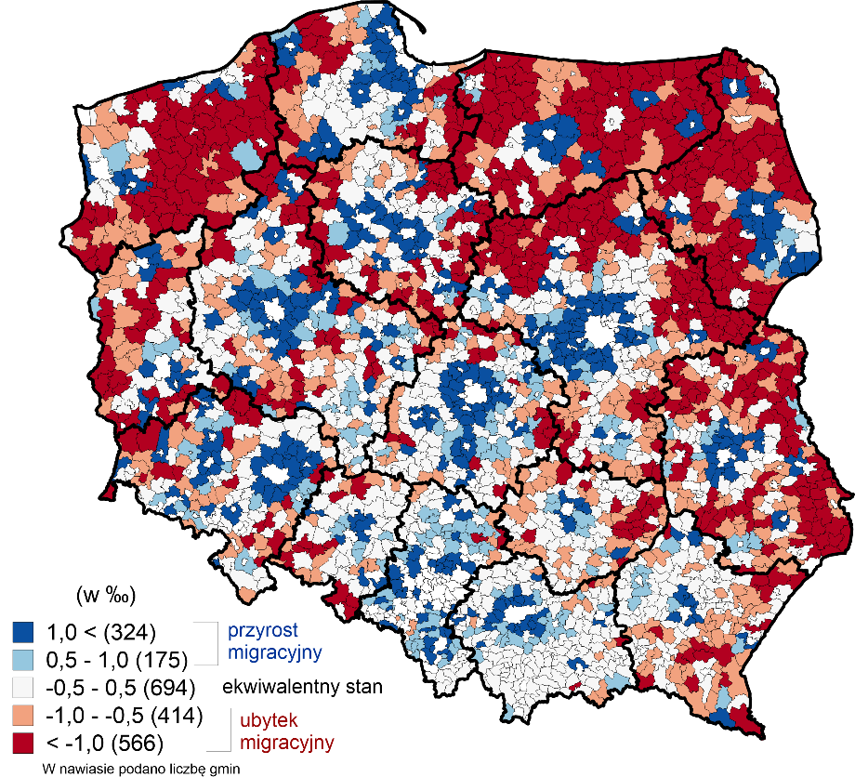
Źródło: Stanny, Wyduba (2019).

Zmiany społeczno-gospodarcze
Obszary wiejskie wiązane są nierozerwalnie z działalnością rolniczą, mniej lub bardziej ważną w strukturze lokalnej gospodarki, w zależności od lokalizacji w przestrzeni kraju. Od wielu lat dokonuje się proces odchodzenia od dominacji tej funkcji na rzecz pozarolniczych źródeł utrzymania, nazywany w literaturze procesem dezagraryzacji. Problem dezagraryzacji struktury gospodarczej wsi jest złożony i niejednoznaczny. O ile w większości obszarów wiejskich kraju wiąże się jednoznacznie ze wzrostem wielofunkcyjności wsi (dywersyfikacją źródeł utrzymania z pracy) to na terenach o bardzo rozdrobnionej strukturze gospodarstw rolnych prowadzi do zanikania funkcji rolniczej. To bardzo wrażliwa terytorialnie kwestia.
Rysunek 9. Odsetek podmiotów gospodarczych pozarolniczych w ogólnej liczbie podmiotów gospodarczych (lewy); Liczba świadczeniobiorców emerytur KRUS na 100 osób w wieku poprodukcyjnym (prawy)
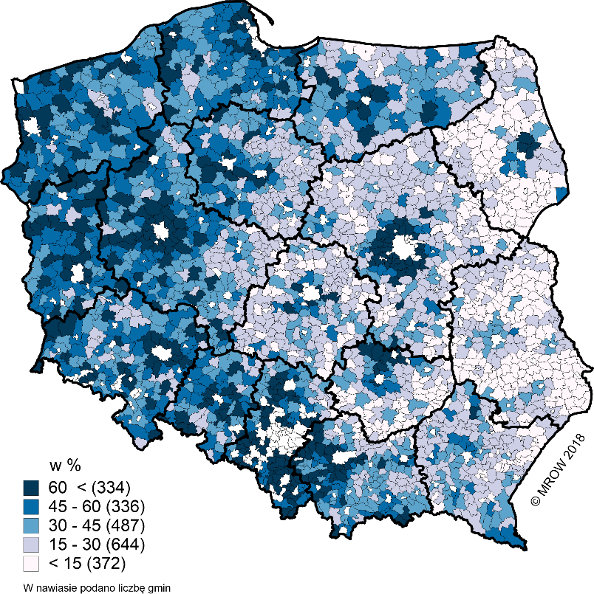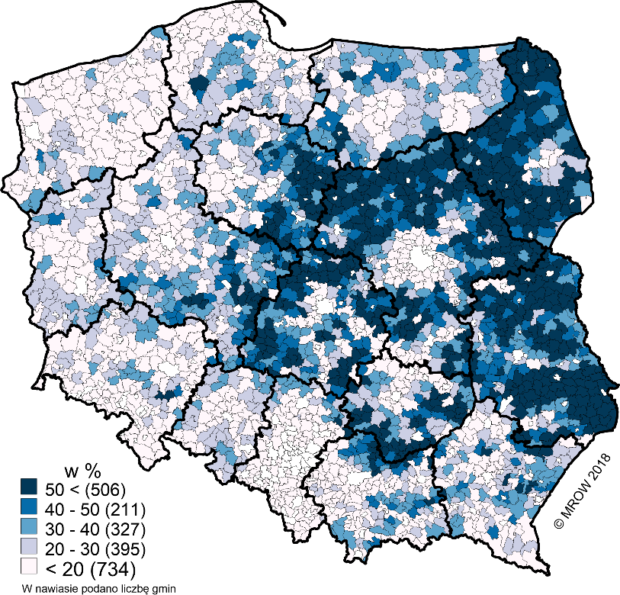
Źródło: Stanny, Rosner, Komorowski 2018, s. 56, 59.
Jednym ze wskaźników opisujących zaawansowanie tego procesu jest udział pozarolniczych podmiotów gospodarczych w ogólnej liczbie podmiotów gospodarczych (w tym gospodarstw rolnych). W latach 2010-2015 mediana wartości wskaźnika dla całej Polski wzrosła nieznacznie z 30 do 32%. W dodatku wskaźnik ten jest bardzo silnie zróżnicowany przestrzennie (rozstęp od 3,6 do 99,8%). W Polsce wschodniej i środkowej dla wielu gmin wciąż dominującą funkcją jest rolnictwo (w 374 j.s.t. udział wyniósł poniżej 15%) (por. Rysunek 9). Z drugiej strony, na obszarach podmiejskich i w Polsce zachodniej w gospodarce lokalnej przeważa działalność niezwiązana z rolnictwem. Szacuje się, że w rolnictwie pracuje ok. 9-10% krajowych zasobów pracy i stanowi to spadek o ok. 5 p.p. w stosunku do roku 2007. Na zmniejszenie się znaczenia rolnictwa w strukturze gospodarczej kraju wskazują też dane pośrednie, dotyczące udziału emerytów systemu KRUS w ogólnej liczbie osób w wieku poprodukcyjnym. Tylko w ciągu 5 analizowanych lat mediana wartości miernika zmniejszyła się o ok. 7 p.p, z 35,3 do 28,7%. Z zagadnieniem dezagraryzacji lokalnej gospodarki wiąże się ściśle sytuacja na rynku pracy. Dostateczna podaż miejsc pracy pozarolniczej dla ludności wiejskiej ze względu na rozmieszczenie przestrzenne przyspiesza ten proces, z kolei niedostateczna sprzyja pozostawaniu ludzi w rolnictwie, czego skutkiem jest tzw. bezrobocie ukryte (przerosty zatrudnienia w gospodarstwach rodzinnych), nieuchwytne dla statystyki publicznej.
Od 2007 do 2018 r. przeciętny udział zarejestrowanych osób bezrobotnych wśród osób w wieku produkcyjnym zmniejszył się prawie dwukrotnie, z poziomu ok. 9 do 4,5% (z 1 mln do 0,57 mln osób w gminach wiejskich i miejsko-wiejskich). Mapy (por. Rysunek 9) obrazują zmianę tego wskaźnika, co widać w szczególności w skrajnych przedziałach legend – o ile na początku badanego okresu bezrobotni stanowili ponad 10% w ponad 800 gminach, a jedynie w 220 poniżej 4%, tak w 2018 r. wartości te odwróciły się i udział poniżej 4% zanotowano w blisko połowie gmin wiejskich i miejsko-wiejskich, a największe natężenie (wg przyjętej skali) problemów na rynku pracy tylko w 115 j.s.t. Z rozkładu przestrzennego wyczytać można główne rejony koncentracji problemów na rynku pracy, tj. obszary popegeerowskie w woj. zachodniopomorskim i warmińsko-mazurskim (co jest konsekwencją tego, że praca w rolnictwie państwowym miała charakter pracy najemnej), gminy na styku woj. mazowieckiego i kujawsko-pomorskiego, południową część Mazowsza (dawny Centralny Okręg Przemysłowy) oraz obszary przy granicy państwa w woj. lubelskim i podkarpackim. Choć rejestrowane bezrobocie na wsi nie jest już problemem aktualnym, to w jego miejsce pojawiają się inne, o przeciwnym kierunku. Coraz bardziej uwidacznia się problem „braku rąk do pracy”, doraźnie rozwiązywany przez napływ do kraju pracowników zza wschodniej granicy. Pewne rezerwy wiejskich zasobów pracy tkwią wśród osób biernych zawodowo, a częściowo także w grupie osób pracujących w rolnictwie. Jak wskazują inne badania, negatywny wpływ na aktywność zawodową mieszkańców zauważyć można w wyniku funkcjonowania programów socjalnych, w tym „Rodzina 500+”.
Rysunek 10. Udział zarejestrowanych bezrobotnych w ludności w wieku produkcyjnym w 2007 (lewy) i 2018 r. (prawy)
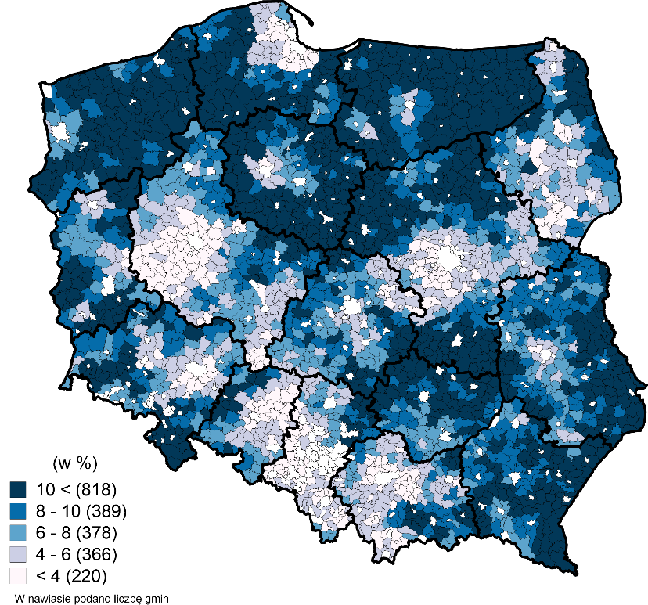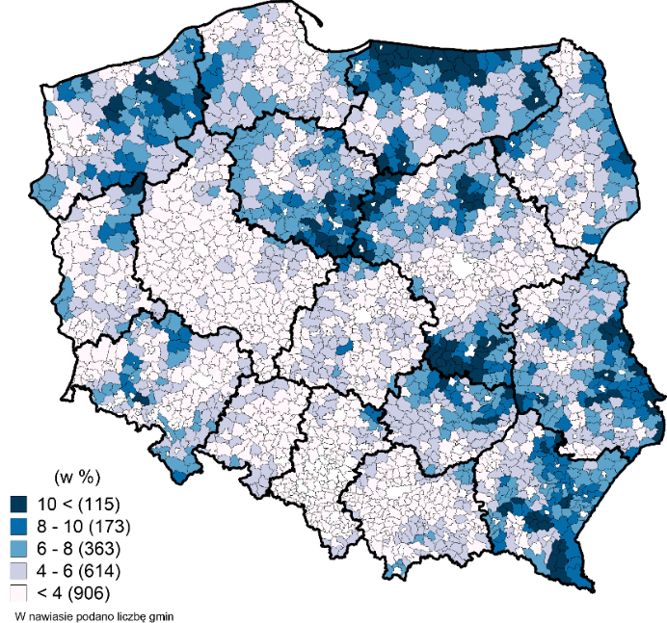
Źródło: opracowanie własne na podstawie danych BDL GUS.
Istotnym elementem funkcjonowania społeczności lokalnych jest zasobność finansowa jednostek samorządu terytorialnego. Odpowiednio wysokie dochody gmin pozwalają na realizację zadań własnych gminy oraz inwestycje, które zwiększają potencjał jednostki i wpływają na jakość życia jej mieszkańców. Jednym z mierników sytuacji finansowej j.s.t, będącej po części odbiciem struktury gospodarczej jednostki, jest wysokość wpływów z udziałów w PIT i CIT na 1 mieszkańca. W 2007 r. było to przeciętnie w kraju 222 zł, przy czym wartość ta wahała się od ok. 70 zł do ponad 2 tys. zł. Mapa (por. Rysunek 11) przedstawia rozkład przestrzenny pod względem analizowanego wskaźnika – generalnie największe wpływy z tego tytułu posiadają gminy wiejskie i miejsko-wiejskie położone wokół dużych miast (w szczególności Warszawy), niektórych ośrodków o charakterze subregionalnym, jak również inne j.s.t. w zachodniej części kraju, a więc obszary o relatywnie wielofunkcyjnej strukturze gospodarczej. Na terenach określanych jako typowo rolnicze (tzw. monofunkcyjne), wpływy z podatków dochodowych miały charakter marginalny. Do 2017 r. mediana wielkości wskaźnika wzrosła na obszarach wiejskich ponad dwukrotnie (do 503 zł), a wysoki przyrost wpływów z udziałów w PIT i CIT zanotowany został szczególnie w gminach położonych peryferyjnie w układach regionalnych, które w 2007 r. odznaczały się bardzo niskimi wartościami (por. Rysunek 11). W badanym okresie potencjał dochodowy gmin podlegał zatem stopniowemu wyrównywaniu, co jest tendencją pożądaną z punktu widzenia finansów publicznych. Wciąż jednak różnice między gminami ze wschodniej Polski, a położonymi blisko miast oraz na zachodzie kraju, są znaczące.
Rysunek 11. Dochody budżetów gmin z podatku PIT i CIT na mieszkańca w 2007 r. (lewy) oraz jego zmiana w latach 2007-2017 (prawy)
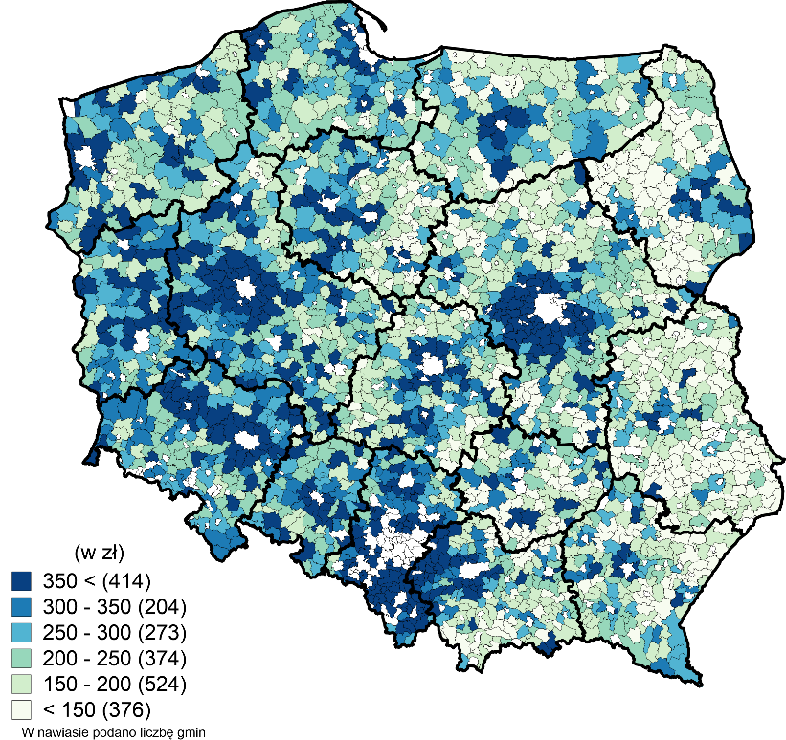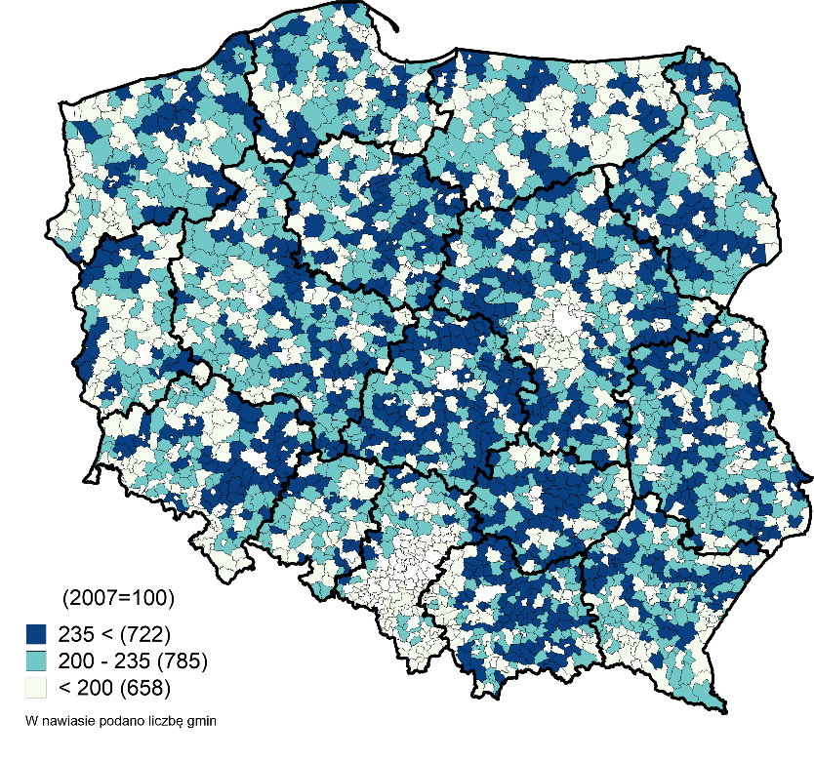
Źródło: opracowanie własne na podstawie danych BDL GUS.
Innym wskaźnikiem sytuacji lokalnych finansów publicznych jest udział dochodów własnych w dochodach ogółem gminy, który decyduje o swobodzie dysponowania środkami finansowymi przez władzę lokalną. W latach 2007-2017 przeciętnie w kraju w gminnym budżecie dochody własne stanowiły ok. 1/3 budżetu ogółem. Należy jednak podkreślić, że w gminach o wysokich wpływach z podatków i opłat lokalnych (podmiejskich, turystycznych, zasobnych w surowce mineralne etc.) udział ten przekraczał często 70%, z drugiej strony w wielu samorządach o znikomych wpływach z działalności pozarolniczej, dochody własne stanowiły zaledwie kilkanaście procent. W takich przypadkach gminy uzależnione są od transferów zewnętrznych (subwencji i dotacji), które nie mogą być rozdysponowane na dowolne przedsięwzięcia prorozwojowe. W ujęciu ogólnokrajowym dochody własne gmin wiejskich i miejsko-wiejskich wzrosły z 18,1 do 34,8 mld zł, zaś pozostałe (m.in. subwencje i dotacje) z 25,2 do 51,9 mld zł.
Sytuacja finansów lokalnych w gminie jest bardzo silnie powiązana z zamożnością mieszkańców. Również w tym przypadku, generalnie bardziej zamożni są mieszkańcy stref zurbanizowanych, podmiejskich oraz gmin na zachodzie i południu kraju, a najniższe dochody osiągają mieszkańcy woj. podlaskiego, lubelskiego oraz przy granicach województw centralnych. Średnie roczne dochody podatnika PIT zwiększyły się w badanym okresie przeciętnie o 22% (4,5 tys. zł), z nieco większą dynamiką na terenach peryferyjnych, ocenionych jako mniej zamożne (np. Podlasie) (por. Rysunek 10) .
Rysunek 12. Średni roczny dochód podatnika podatku PIT w 2010 r. (lewy) oraz jego zmiana w latach 2010-2015 (prawy)
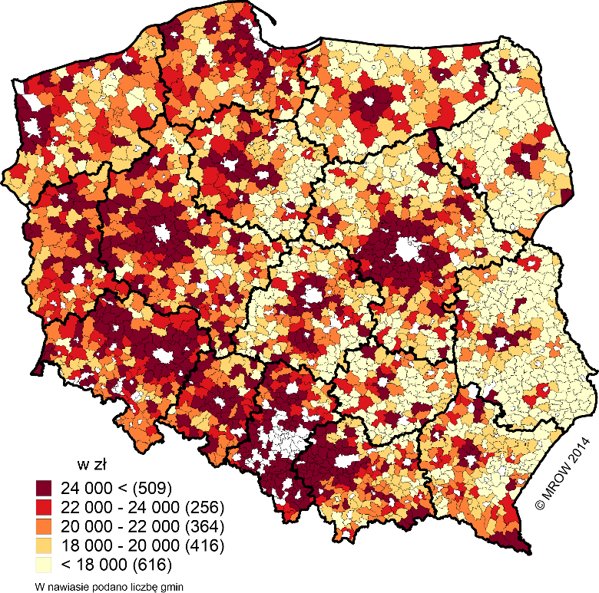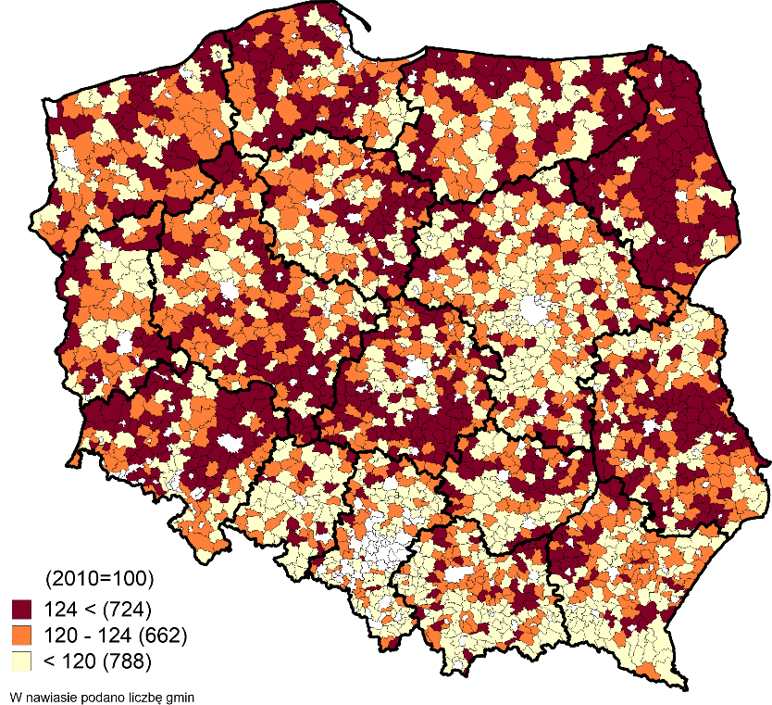
Źródło: opracowanie własne na podstawie Rosner, Stanny 2014 i Stanny, Rosner, Komorowski 2018.
Aktywność społeczna jest niezwykle ważna dla rozwoju społeczno-gospodarczego, niemniej jest pojęciem na tyle „miękkim”, że jej pomiar sprawia wiele trudności. Najczęściej mierzy się ją poprzez udział mieszkańców w przedsięwzięciach, inicjatywach, czy organizacjach na rzecz społeczności lokalnej. Jak wynika z danych Monitoringu rozwoju obszarów wiejskich, przeciętna liczba organizacji pozarządowych na 10 tys. mieszkańców wyniosła w 2010 r. 24, a w 2015 r. 28. Rozkład przestrzenny przedstawiony na Rysunek 13 nie pozwala na obserwację jednoznacznych przestrzennych tendencji, które mogą być w dodatku zaburzone m.in. przez niską gęstość zaludnienia lub przewagę na danym terenie określonego typu organizacji non-profit.
Innym przejawem uczestnictwa mieszkańców w życiu gminy jest czynny i bierny udział w wyborach, będący wyrazem aktywności obywatelskiej. Przeciętna frekwencja w wyborach wójtów i burmistrzów wyniosła w latach 2010 i 2014 ok. 53%, a w wyborach w 2018 r. wzrosła o 3 p.p., co było konsekwencją wyższej niż dotychczas mobilizacji wyborców. W wyborach lokalnych do urn udają się częściej mieszkańcy woj. mazowieckiego, łódzkiego i świętokrzyskiego, a rzadziej woj. opolskiego, zachodniopomorskiego i warmińsko-mazurskiego (Rysunek 13).
Rysunek 13. Liczba organizacji pozarządowych na 10 tys. mieszkańców w 2015 r. (lewy); Frekwencja wyborcza w wyborach samorządowych w 2018 r. (wójtowie i burmistrzowie, I tura) (prawy)
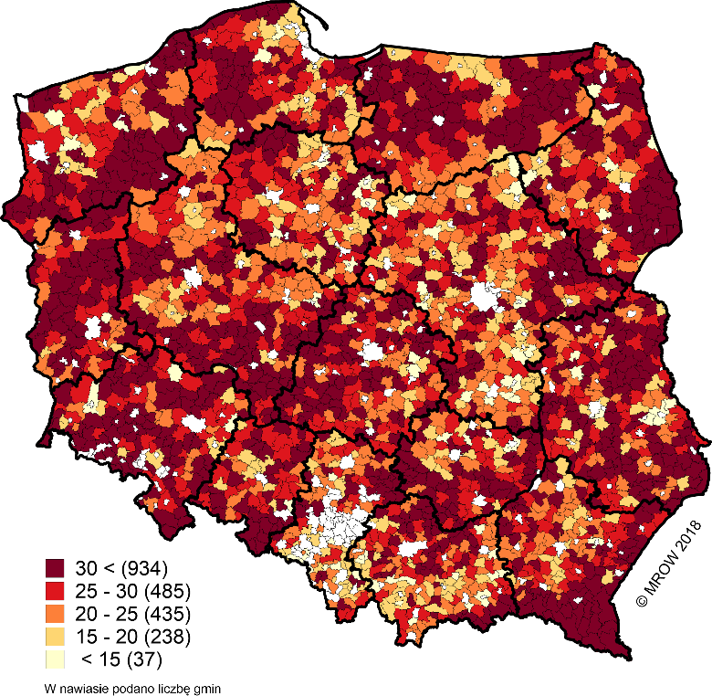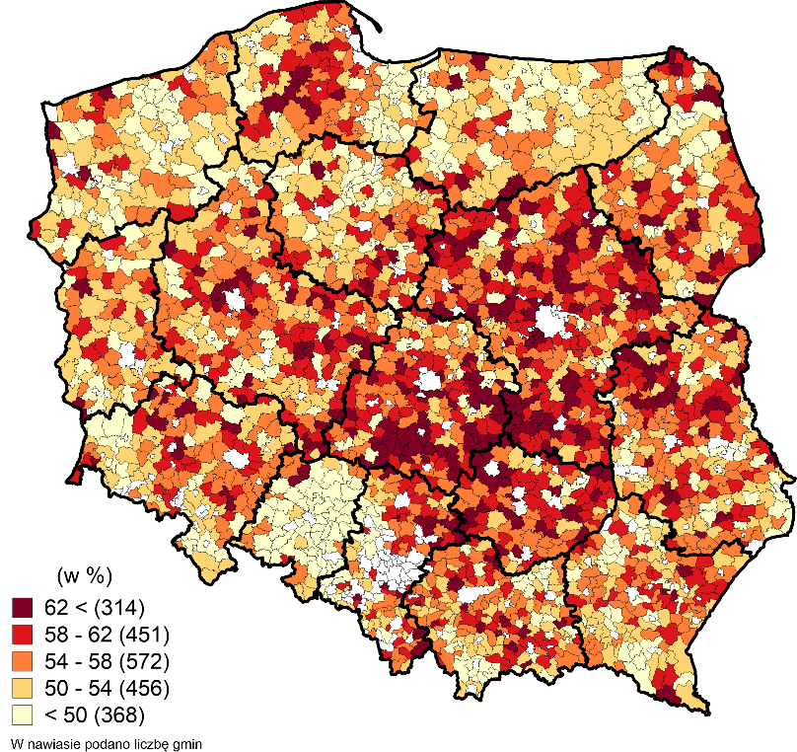
Źródło: Stanny, Rosner, Komorowski 2018, s. 170; opracowanie własne na podstawie danych PKW.
W analizowanym okresie przemianom ulegało również wyposażenie w infrastrukturę komunalną. Podstawowym urządzeniem w tym zakresie jest wodociąg, który zinwentaryzowano w 2007 r. w 88,7% mieszkań na wsi, jednak z zauważalnym zróżnicowaniem terytorialnym. Największe braki w dostępie do wody bieżącej z sieci wodociągowej występowały w tym czasie w Polsce centralnej i wschodniej. Na tych terenach zidentyfikowano wówczas ok. 100 gmin, w których 1/3 mieszkań wiejskich nie była podłączona do sieci wodociągowej. Już wtedy mieszkania w zachodniej części kraju i w pobliżu większych miast, podobnie jak same miasta, były prawie całkowicie zwodociągowane. W 2017 r. udział mieszkań podłączonych do wodociągu wzrósł do 92,2%, przy czym liczba gmin z najniższego przedziału zmniejszyła się dwukrotnie, znacznie wzrosła również liczba gmin o największym stopniu wyposażenia w to urządzenie (Rysunek 14). Niższe wartości notowane są dla odsetka ludności korzystającej z sieci wodociągowej – w 2017 r. wyniósł on 85%, co stanowiło wzrost o 12 p.p. w stosunku do roku bazowego.
Rysunek 14. Odsetek mieszkań wyposażonych w wodociąg w 2007 i 2017 r.
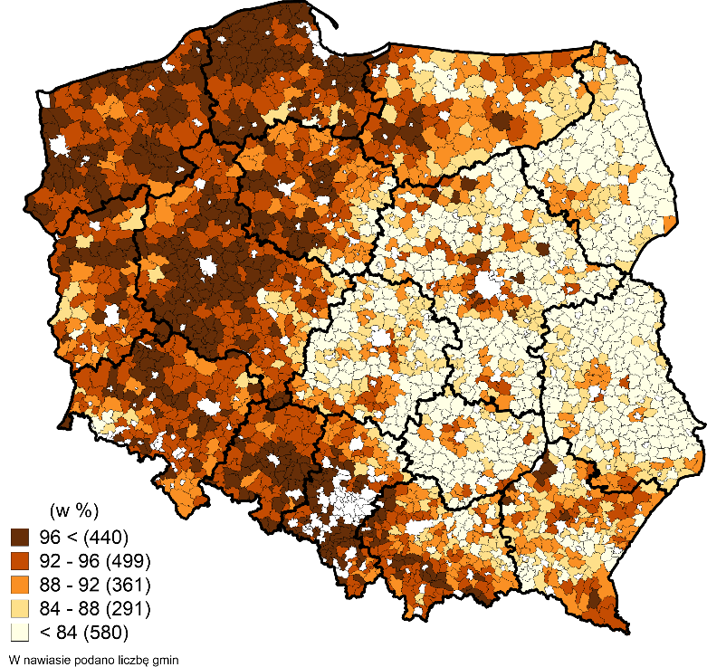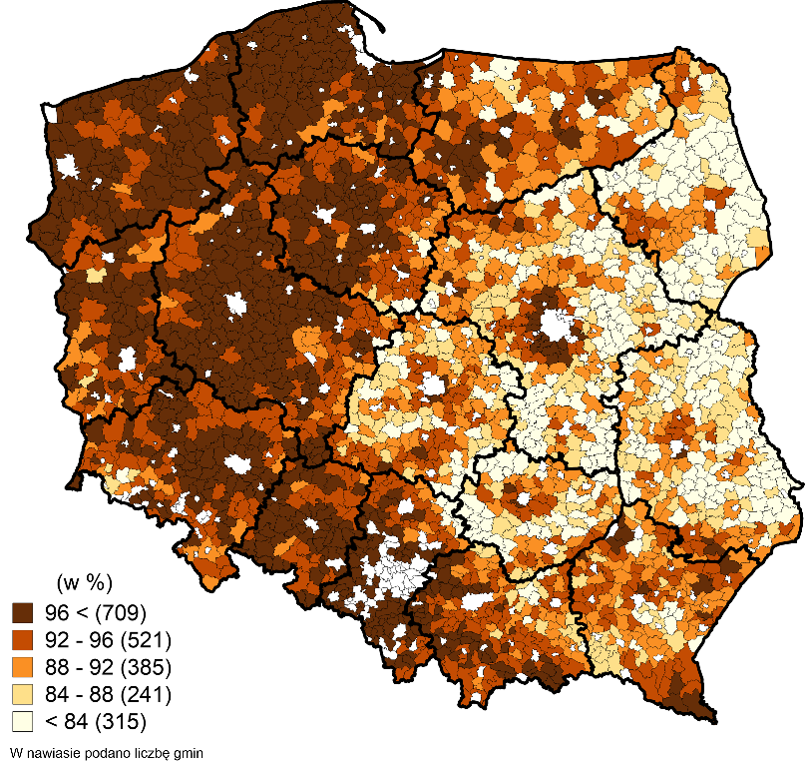
Źródło: opracowanie własne na podstawie danych BDL GUS.
W latach 2007-2017 przybyło na obszarach wiejskich prawie 500 tys. mieszkań, a ich łączna liczba wyniosła 4,7 mln, przy czym warto podkreślić, że najwięcej mieszkań oddano do użytku w strefach podmiejskich i na terenach turystycznych. Zwiększająca się stale liczba budynków i mieszkań na obszarach wiejskich powoduje konieczność odprowadzania coraz większej ilości odpadów i ścieków komunalnych. O ile 85% mieszkańców wsi korzysta z sieci wodociągowej, tak w przypadku sieci kanalizacyjnej udział ten jest ponad dwukrotnie niższy (41%). Jednak od 2007 r. nastąpiła w tym względzie zauważalna poprawa, liczba użytkowników kanalizacji zwiększyła się dwukrotnie, zaś długość sieci kanalizacyjnej przypadająca na 100 km sieci wodociągowej wzrosła przeciętnie z 15 do 34 km. Wraz z przyłączaniem kolejnych gospodarstw domowych do sieci kanalizacyjnej wzrasta liczba osób korzystających z oczyszczalni ścieków – z 3,5 mln (24%) w 2007 r. do 6,6 mln (43%) w 2018 r. Budowa sieci kanalizacyjnej jest jednak kosztochłonna, zwłaszcza na terenach górskich i o niskiej gęstości zaludnienia. Z ekonomicznego punktu widzenia, na tego typu obszarach bardziej racjonalnym rozwiązaniem są np. oczyszczalnie przydomowe. W badanym okresie ich liczba zwiększyła się na terenach wiejskich prawie pięciokrotnie, z 45 do 214 tys.
W analizowanym okresie nastąpiła poprawa nawierzchni dróg lokalnych, ważna z punktu widzenia dojazdów mieszkańców wsi do innych miejsc w różnych celach oraz ułatwiająca poruszanie się maszyn rolniczych. Liczba sołectw, z których nie można dojechać do miejscowości gminnej drogą asfaltową spadła w badanych latach o ok. 300 (z 5 do 4%). Wzmożony ruch samochodów, ciężarówek i ciężkiego sprzętu rolniczego sprawia jednak, że remontowane niedawno drogi wymagają stałych napraw. Wzrost znaczenia motoryzacji indywidualnej współwystępuje ze zmniejszeniem dostępu do publicznej komunikacji autobusowej na wsi – liczba sołectw, z których nie można dojechać publicznym transportem zbiorowym do miejscowości gminnej wzrosła z 10,3 tys. do 11,1 tys., co daje ponad 27% sołectw w kraju.
Obszary tematyczne dotyczące ochrony środowiska i propagowania dziedzictwa kulturowego nie są możliwe do pomiaru na poziomie lokalnym, w podziale miasto-wieś, charakteryzuje je bowiem oddziaływanie horyzontalne, dające się zaobserwować zwłaszcza w przypadku pierwszego z tematów. Działania prośrodowiskowe dotyczą zarówno bezpośrednich działań (np. ochrony czynnej), jak i inwestycji, które spełniają cele ochrony środowiska (np. budowa sieci kanalizacyjnej, oczyszczalnie ścieków). W związku z tym, w niniejszym dokumencie te dwa obszary ukazywane są przez pryzmat ilościowych efektów interwencji (nakładów i produktów), weryfikowanych jakościowo w ramach studiów przypadku.
Obszary wiejskie zajmują ok. 93% powierzchni Polski i są zamieszkiwane przez ok. 40% ludności kraju. W latach 2007-2018 liczba mieszkańców obszarów wiejskich w skali całego kraju wzrosła o ok. 0,5 mln, co wynika z suburbanizacji i zmian administracyjnych, a także wciąż dodatniego – choć spadającego – przyrostu naturalnego. Mimo ogólnego wzrostu, aż w połowie gmin (głównie w Polsce wschodniej oraz na obszarach oddalonych od miast) nastąpił spadek liczby mieszkańców. Jednocześnie pogarsza się struktura demograficzna – w ciągu 11 lat udział osób w wieku poprodukcyjnym zwiększył się o 3 p. p., a o 1,5 p. p. zmniejszył się udział osób w wieku przedprodukcyjnym. Największy udział osób starszych (ponad 20%) występuje w Polsce wschodniej i centralnej, a zwłaszcza na obszarach oddalonych od miast wojewódzkich.
Od wielu lat dokonuje się proces dezagraryzacji polskiej wsi (zmniejszanie udziału źródeł utrzymania z pracy w rolnictwie). Szacuje się, że w rolnictwie pracuje ok. 10% krajowych zasobów pracy i stanowi to spadek o ok. 5 p.p. w stosunku do roku 2007. Poprawie uległa również sytuacja na rynku pracy – od 2007 do 2018 r. przeciętny udział zarejestrowanych osób bezrobotnych wśród osób w wieku produkcyjnym zmniejszył się na wsi prawie dwukrotnie, z poziomu 9 do 4,5%. Przybyło także osób utrzymujących się ze źródeł niezarobkowych (głównie z emerytur – w kraju z 5,7 mln do 6,6 mln).
W badanym okresie potencjał dochodowy gmin, mierzony dochodami budżetów gmin z podatku PIT i CIT na mieszkańca, podlegał stopniowemu wyrównywaniu. Wciąż jednak różnice między gminami ze wschodniej Polski, a położonymi blisko miast oraz na zachodzie kraju, są znaczące. W ujęciu ogólnokrajowym dochody własne gmin wiejskich i miejsko-wiejskich wzrosły (nominalnie) z 18,1 do 34,8 mld zł, zaś pozostałe (m.in. subwencje i dotacje) z 25,2 do 51,9 mld zł. Jednocześnie zwiększały się zobowiązania gmin.
Średnie roczne dochody podatnika PIT zwiększyły się w badanym okresie przeciętnie o 22%, z nieco większą dynamiką na terenach peryferyjnych. Bardziej zamożni są mieszkańcy stref zurbanizowanych, podmiejskich oraz gmin na zachodzie i południu kraju, a najniższe dochody osiągają mieszkańcy woj. podlaskiego, lubelskiego oraz przy granicach województw centralnych. Tam tez jest relatywnie wysoki udział osób związanych z rolnictwem rodzinnym.
Poprawia się wyposażenie w infrastrukturę – w latach 2007-2017 odsetek ludności korzystającej z sieci wodociągowej wzrósł z 73 do 85%, kanalizacyjnej – z 24% do 34%, a liczba przydomowych oczyszczalni ścieków wzrosła prawie pięciokrotnie (z 45 tys. do 214 tys.). Udział sołectw pozbawionych połączenia z miejscowością gminną drogą asfaltową spadł w badanych latach z 4,9% do 4,1%. Jednocześnie jednak stale pogarsza się dostęp do publicznej komunikacji autobusowej – liczba sołectw pozbawionych regularnego skomunikowania z miejscowością gminną wzrosła z 10,3 tys. do 11,1 tys., co daje ponad 27% sołectw w kraju.

Założenia wdrażanych polityk stymulujące rozwój obszarów wiejskich
Czy i w jaki sposób działania prowadzone w ramach PS w latach 2007-2018 wpłynęły na zmiany na obszarach wiejskich?
Jak należałoby zmodyfikować kierowane na obszary wiejskie instrumenty polityki spójności, aby maksymalnie stymulować rozwój na obszarach wiejskich, w tym wykorzystywać przewagi konkurencyjne poszczególnych regionów?

Cele i działania polityki spójności w obszarach wiejskich
Polityka Spójności wspiera wyrównywanie różnic rozwojowych na poziomie regionów UE, w celu osiągnięcia jak największej spójności gospodarczej, społecznej i terytorialnej. W latach 2007-2013 w jej ramach realizowano trzy cele na rzecz:
- konwergencji, tj. dążenia do wyrównywania różnic w rozwoju społeczno-gospodarczym między najbiedniejszymi a najbogatszymi regionami;
- konkurencyjności regionalnej i zatrudnienia, w regionach nieobjętych celem 1;
- Europejskiej Współpracy Terytorialnej, nastawionej na realizację partnerskich projektów transgranicznych, transnarodowych i międzyregionalnych.
Polska objęta była interwencją w ramach celów 1 i 3.
W perspektywie finansowej 2014-2020 dwa pierwsze cele zastąpiono jednym: inwestycjami na rzecz wzrostu gospodarczego i zatrudnienia, przy czym na potrzeby przyznawania środków wyznaczono trzy kategorie regionów: mniej rozwinięte, w fazie przejściowej i bardziej rozwinięte. Cel Europejskiej Współpracy Terytorialnej jest kontynuowany.

Instrumenty finansowe polityki spójności
Realizacji celów polityki spójności służą fundusze strukturalne i inwestycyjne, zarządzane przez państwa członkowskie UE w ramach Narodowych Strategicznych Ram Odniesienia w okresie 2007-2013 oraz Umów Partnerstwa w latach 2014-2020.
Największym funduszem polityki spójności jest Europejski Fundusz Rozwoju Regionalnego (EFRR), za którego pomocą wspierane są regiony (NUTS 2), a w szczególności te, które są zapóźnione w stosunku do regionów lepiej rozwiniętych. W ramach funduszu finansowane są przede wszystkim działania o charakterze „twardym” (infrastrukturalnym), służące wyrównywaniu różnic w rozwoju regionów. Ze środków EFRR realizowany jest w całości cel Europejska Współpraca Terytorialna.
Drugim instrumentem finansowania polityki spójności jest Europejski Fundusz Społeczny (EFS), najstarszy z funduszy strukturalnych UE. W jego ramach finansuje się przede wszystkim działania „miękkie”, z zakresu kształcenia, zatrudnienia, włączenia społecznego i zwalczania ubóstwa. W okresie programowania 2014-2020 z EFS współfinansowana jest Inicjatywa na rzecz zatrudnienia ludzi młodych.
Fundusz Spójności (FS) wspiera duże inwestycje w ochronę środowiska i transport, w celu wzmocnienia spójności Wspólnoty w trzech wymiarach: gospodarczym, społecznym i terytorialnym. Mogą z niego korzystać państwa, których dochód narodowy brutto na 1 mieszkańca jest niższy od 90% średniej dla UE. Około 15% środków z FS przeznaczonych jest w obecnej perspektywie finansowej na realizację instrumentu „Łącząc Europę”.

Realizacja polityki spójności w Polsce
W poprzedniej perspektywie finansowej UE na lata 2007-2013 dokumentem, który stanowił podstawę realizacji polityki spójności w Polsce były Narodowe Strategiczne Ramy Odniesienia (NSRO), zawierające diagnozę sytuacji społeczno-gospodarczej kraju, strategię rozwoju kraju oraz szczegółowy opis wdrażania funduszy europejskich.
Jako cel strategiczny NSRO ustanowiono tworzenie warunków dla wzrostu konkurencyjności gospodarki opartej na wiedzy i przedsiębiorczości zapewniającej wzrost zatrudnienia oraz wzrost poziomu spójności społecznej, gospodarczej i przestrzennej. Horyzontalne cele szczegółowe określone zostały w następujący sposób:
- poprawa jakości funkcjonowania instytucji publicznych oraz rozbudowa
- mechanizmów partnerstwa;
- poprawa jakości kapitału ludzkiego i zwiększenie spójności społecznej;
- budowa i modernizacja infrastruktury technicznej i społecznej mającej podstawowe znaczenie dla wzrostu konkurencyjności Polski;
- podniesienie konkurencyjności i innowacyjności przedsiębiorstw, w tym szczególnie sektora wytwórczego o wysokiej wartości dodanej oraz rozwój sektora usług;
- wzrost konkurencyjności polskich regionów i przeciwdziałanie ich marginalizacji społecznej, gospodarczej i przestrzennej;
- wyrównywanie szans rozwojowych i wspomaganie zmian strukturalnych na obszarach wiejskich.
Ostatni cel odnosi się wprost do kategorii obszarów wiejskich, co stanowiło namiastkę interwencji ukierunkowanej terytorialnie w poprzednim okresie programowania. Podkreślono w szczególności jego komplementarność z działaniami w ramach Wspólnej Polityki Rolnej oraz wpływ na poprawę spójności społecznej, gospodarczej i przestrzennej.
W aktualnej perspektywie finansowej UE na lata 2014-2020 istotnej zmianie uległo programowanie wdrażania funduszy europejskich. Podstawowym dokumentem określającym kierunki interwencji w ramach polityk unijnych jest Umowa Partnerstwa (UP). W odróżnieniu od NSRO 2007-2013, dotyczy ona trzech polityk UE – Polityki Spójności, Wspólnej Polityki Rolnej i Wspólnej Polityki Rybołówstwa. W dokumencie zidentyfikowane zostały główne potrzeby kraju, powiązanie celów tematycznych z dokumentami strategicznymi oraz system finansowania i wdrażania polityk unijnych na kolejne lata.
W porównaniu z poprzednim okresem cele szczegółowe zastąpione zostały 11 celami tematycznymi:
- wzmacnianie badań naukowych, rozwoju technologicznego i innowacji;
- zwiększenie dostępności, stopnia wykorzystania i jakości technologii informacyjno-komunikacyjnych;
- wzmacnianie konkurencyjności małych i średnich przedsiębiorstw, sektora rolnego (w odniesieniu do EFRROW) oraz sektora rybołówstwa i akwakultury (w odniesieniu do EFMR);
- wspieranie przejścia na gospodarkę niskoemisyjną we wszystkich sektorach;
- promowanie dostosowania do zmian klimatu, zapobiegania ryzyku i zarządzania ryzykiem;
- zachowanie i ochrona środowiska naturalnego oraz wspieranie efektywnego gospodarowania zasobami;
- promowanie zrównoważonego transportu i usuwanie niedoborów przepustowości w działaniu najważniejszej infrastruktury sieciowej;
- promowanie trwałego i wysokiej jakości zatrudnienia oraz wsparcie mobilności pracowników;
- promowanie włączenia społecznego, walka z ubóstwem i wszelką dyskryminacją;
- inwestowanie w kształcenie, szkolenie oraz szkolenie zawodowe na rzecz zdobywania umiejętności i uczenia się przez całe życie;
- wzmacnianie zdolności instytucjonalnych instytucji publicznych i zainteresowanych stron oraz sprawności administracji publicznej.
Najważniejszą zmianą z punktu widzenia obszarów wiejskich jest terytorializacja polityk rozwoju, w oparciu o wyznaczone obszary strategicznej interwencji (OSI). Celem takiego podejścia jest jak największa decentralizacja zarządzania środkami UE, a co za tym idzie lepsze dopasowanie działań do problemów i potrzeb lokalnych społeczności. Obszary wiejskie objęte zostały w UP bezpośrednią strategiczną interwencją w ramach dwóch OSI:
- obszary wiejskie rozwijające się w oparciu o endogeniczne potencjały – kierowane wsparcie ma umożliwić ich wielofunkcyjny i zrównoważony rozwój z wykorzystaniem endogenicznych potencjałów;
- obszary zagrożone trwałą marginalizacja – przede wszystkim małe miasta i powiązane z nimi obszary wiejskie oraz zlokalizowane peryferyjnie w stosunku do układów wojewódzkich, występujące głównie w Polsce północnej i wschodniej; wsparcie ukierunkowano na pobudzanie przedsiębiorczości i inwestycje w usługi publiczne.
Ponadto, jako że tereny wiejskie zajmują ponad 90% powierzchni kraju, wsparcie ukierunkowane terytorialnie dotyczy ich także w ramach innych OSI, np. miast wojewódzkich i ich obszarów funkcjonalnych, obszarów przygranicznych, obszarów górskich.
Nowością we wdrażaniu polityk unijnych jest także instrument Rozwój Lokalny Kierowany przez Społeczność (RLKS), będący kontynuacją podejścia LEADER, z tą różnicą, że może być realizowany w ramach tzw. wielofunduszowości. Oznacza to, że inicjatywy oddolnie podejmowane przez społeczności lokalne mogą być wspierane wspólnie w ramach wszystkich polityk UE. W bieżącym okresie programowania na wdrożenie wielofunduszowości zdecydowały się tylko dwa województwa – podlaskie i kujawsko-pomorskie.

Wsparcie obszarów wiejskich w ramach programów operacyjnych
Polityka Spójności jest realizowana w Polsce za pomocą programów operacyjnych, dokumentów szczegółowo opisujących działania podejmowane w ramach jej wdrażania przez instytucję zarządzającą danym programem.
Programy operacyjne realizowane w dwóch analizowanych perspektywach oraz ich założenia odnoszące się do obszarów wiejskich przedstawia tabela (por. Tabela 3).
Tabela 3. Odniesienia do obszarów wiejskich w programach operacyjnych w okresach programowania 2007-2013 i 2014-2020.
Program operacyjny | odniesienia do obszarów wiejskich | alokacja środków na obszary wiejskie
Infrastruktura i Środowisko 2007-2013 | Wykazano komplementarność programu jedynie z działaniami PROW 2007-2013 zgodnie z linią demarkacyjną pomiędzy PS a WPR | nie wskazano
infrastruktura i środowisko 2014-2020 | Obszary wiejskie wskazane jako adresat bezpośredniego i pośredniego wsparcia, szczególnie w zakresie ochrony środowiska i przyrody | min. 1,5% (bezpośrednio w ramach „OSI obszary wiejskie”)
Innowacyjna gospodarka 2007-2013 | Wskazano największe problemy obszarów wiejskich w zakresie niekorzystnej struktury zatrudnienia (wysoki udział rolnictwa), konieczności wspierania eksportu towarów rolno-spożywczych oraz rozwoju cyfryzacji | nie wskazano
inteligentny rozwój 2014-2020 | Brak działań przeznaczonych wyłącznie dla obszarów wiejskich, założono efekt dyfuzji rozwoju z miast na tereny wiejskie | nie wskazano
kapitał ludzki 2007-2013 | Obszary wiejskie wskazane wprost jako adresat wsparcia w trzech celach dot. aktywizacji zawodowej, kształcenia oraz spójności terytorialnej | ok. 19%
wiedza edukacja rozwój 2014-2020 | Przewidziano szczególne wsparcie obszarów wiejskich w ramach kształcenia na poziomie wyższym i zatrudnienia młodych | ok. 10% (w ramach podejścia terytorialnego)
rozwój polski wschodniej 2007-2013 | Wskazano na bezpośrednie oddziaływanie części interwencji na obszary wiejskie, zwłaszcza w zakresie infrastruktury drogowej, rowerowej i informacyjnej (spójność terytorialna) | nie wskazano
polska wschodnia 2014-2020 | Przewidywano odziaływanie na obszary wiejskie przede wszystkim pośrednie (dostępność komunikacyjna, wsparcie sektora rolno-spożywczego) | ok. 8% (głównie pośrednio)
polska cyfrowa 2014-2020 | Interwencja na terenach wiejskich w zakresie inwestycji w szybki internet i TIK | ok. 37%
europejska współpraca terytorialna 2007-2013 (10 programów) | Interwencja na terenach wiejskich w zakresie przekształceń struktury gospodarczej oraz ochrony środowiska. Wskazano, że obszary wiejskie często stanowią większość obszaru objętego wsparciem | nie wskazano
europejska współpraca terytorialna 2014-2020 (10 programów) | Interwencja na terenach wiejskich w zakresie zwiększenia dostępności transportowej oraz ochrony wspólnego dziedzictwa przyrodniczego i kulturowego | 14%
RPO Województwa warmińsko-mazurskiego 2007-2013 | Zakładano promowanie niektórych interwencji na obszarach wiejskich m.in. w zakresie wzmocnienia powiązań komunikacyjnych i społeczeństwa informacyjnego | 44%
RPO Województwa warmińsko-mazurskiego 2014-2020 | Objęcie interwencją obszarów wiejskich w zakresie inwestycji infrastrukturalnych i na rzecz aktywizacji mieszkańców wsi | min. 11% (szacunkowo znacznie więcej)
RPO województwa wielkopolskiego 2007-2013 | Wykazano komplementarność programu z działaniami PROW 2007-2013 zgodnie z linią demarkacyjną pomiędzy PS a WPR; część wskaźników produktu i rezultatu mierzona na poziomie obszarów wiejskich | 32%
RPO województwa wielkopolskiego 2014-2020 | Interwencja nakierowana na pobudzenie przedsiębiorczości, wzrost kapitału ludzkiego oraz projekty infrastrukturalne | ok. 27%
RPO województwa małopolskiego 2007-2013 | Terytorialny wymiar polityki spójności w przypadku terenów wiejskich realizowany zwłaszcza poprzez dwie osie priorytetowe: turystyka i przemysł kulturowy oraz spójność wewnątrzregionalna | 35%; dodatkowo na obszary górskie 10%
RPO województwa małopolskiego 2014-2020 | Większość działań realizowanych zarówno na obszarach miejskich, jak i wiejskich; tereny pozamiejskie wsparte dodatkowo w ramach projektów odnowy wsi | 26%
RPO województwa zachodniopomorskiego 2007-2013 | Interwencja ukierunkowana na obszary wiejskie głównie w zakresie infrastruktury energetycznej, telekomunikacyjnej, społecznej i ochrony zdrowia | 29%
RPO województwa zachodniopomorskiego 2014-2020 | Jednym z trzech OSI objętych interwencją jest Specjalna Strefa Włączenia, w przeważającej części o charakterze wiejskim, zmagająca się z problemami społecznymi oraz niską dostępnością komunikacyjną | min. 11%
Źródło: opracowanie własne na podstawie programów operacyjnych.

Nakłady i produkty PS 2007-2013 i 2014-2020
W okresie objętym badaniem zrealizowano na obszarach wiejskich projekty o łącznej wartości 178,7 mld zł, a uwzględniając szacowane oddziaływanie części z inwestycji miejskich o charakterze ponadlokalnym – aż 186,5 mld zł. Z tego ok. 40% (ok. 70 mld zł) dotyczyło inwestycji związanych z szeroko pojętą infrastrukturą transportową, a po niemal 25% (ok. 43 mld zł) - infrastrukturą techniczną i wsparciem przedsiębiorstw, badań i rozwoju. Znaczące środki przeznaczono także na projekty miękkie w zakresie edukacji i wsparcia kwalifikacji (niemal 7 mld zł), infrastrukturę społeczną (w tym placówki edukacyjne i zdrowotne wsparte projektami wartymi ponad 5 mld zł) oraz obiekty służące kulturze i turystyce (również 5 mld zł). Duże znaczenie dla rozwoju obszarów wiejskich miały także projekty związane z cyfryzacją o wartości przekraczającej 3 mld zł. Podsumowanie nakładów na projekty zrealizowane w ramach PS w perspektywach 2007-2013 i 2014-2020 w podziale na kategorie tematyczne przedstawia Rysunek 15.
Rysunek 15. Nakłady na projekty zrealizowane w ramach PS w perspektywie 2007-2013 i 2014-2020 w podziale na kategorie tematyczne [mld zł]

Źródło: opracowanie własne na podstawie danych KSI SIMIK 2007-2013 i SL 2014.
Najbardziej znaczące inwestycje przeprowadzono w zakresie infrastruktury transportowej. Na obszarach wiejskich wybudowano lub przebudowano ponad 9 tys. km dróg oraz 3,7 tys. km dróg rowerowych. W latach 2010-2015 udział sołectw pozbawionych połączenia z miejscowością gminną drogą asfaltową spadł w badanych latach z 4,9% do 4,1%. Jednocześnie jednak zaledwie symboliczne były inwestycje w publiczny transport zbiorowy poza miastami – według bazy danych KSI SIMIK 2007-2013 do obsługi gmin wiejskich przeznaczonych było zaledwie 211 spośród niemal 2,8 tys. zakupionych przy wsparciu PS pojazdów komunikacji miejskiej, przy czym w większości projektów korzystać z nich mogli tylko mieszkańcy obszarów wiejskich położonych w zasięgu miast. W rezultacie stale pogarsza się dostęp do publicznej komunikacji autobusowej – zgodnie z danymi MROW, liczba sołectw pozbawionych regularnego skomunikowania z miejscowością gminną w latach 2010-2015 wzrosła z 10,3 tys. do 11,1 tys., co daje ponad 27% sołectw w kraju. Przez obszary wiejskie przebiegają także zmodernizowane dzięki środkom z PS linie kolejowe (ok. 830 km) oraz nowo wybudowane drogi ekspresowe i autostrady (łącznie niemal 790 km), przy czym niewystarczające zagęszczenie linii i przystanków kolejowych lub węzłów drogowych mogą sprawiać, że wybudowana na obszarach wiejskich infrastruktura liniowa służy raczej potrzebom miast położonym wzdłuż jej przebiegu.
Interwencje obejmujące budowę, przebudowę lub modernizację technicznej infrastruktury liniowej na obszarach wiejskich objęły m.in. ok. 1,2 tys. km sieci energetycznej, ponad 18 tys. km kanalizacji sanitarnej oraz ok. 4,1 tys. km sieci wodociągowej. Dzięki temu możliwa była poprawa wyposażenia w infrastrukturę – w latach 2010-2015 odsetek ludności korzystającej z sieci wodociągowej wzrósł z 73% do 85%, kanalizacyjnej – z 24% do 34%, a liczba przydomowych oczyszczalni ścieków wzrosła prawie pięciokrotnie (z 45 tys. do 214 tys.). Oprócz tego na obszarach wiejskich przylegających do miast objęto interwencją także ok. 100 km sieci ciepłowniczej. Istotne były także inwestycje związane z zagospodarowywaniem, unieszkodliwianiem, składowaniem lub przetwarzaniem odpadów – łącznie na obszarach wiejskich wybudowano lub zmodernizowano niemal 600 obiektów tego rodzaju. Duża część inwestycji w obszarze infrastruktury technicznej ma wymierne znaczenie dla ochrony środowiska – np. inwestowano w budowę lub modernizację oczyszczalni ścieków lub ekologiczne jednostki wytwarzania energii cieplnej i elektrycznej. Duże znaczenie miał także rozwój cyfryzacji, w ramach którego sztandarowym projektem była budowa sieci Internetu szerokopasmowego, prowadzona w dominującej większości (ponad 32,5 tys. km spośród niemal 38 tys. km wybudowanej sieci) obszarach wiejskich. Dofinansowano także dostęp do Internetu – bezpośrednio w gospodarstwach domowych (prawie 160 tys. domostw) oraz za pośrednictwem powszechnie dostępnych wielofunkcyjnych placówek teleinformatycznych PIAP (2,3 tys. uruchomionych PIAP).
Istotne wsparcie objęło infrastrukturę społeczną. Projekty o różnym zakresie (w tym budowa nowych obiektów, przebudowa lub doposażenie) zrealizowano w ponad 1 tys. szkół i 465 placówkach ochrony zdrowia, przy czym znaczące oddziaływanie na obszary wiejskie mają także liczne, położone w miastach placówki ochrony zdrowia (w tym szpitale, przychodnie specjalistyczne) oraz szkoły ponadpodstawowe lub wyższe, również objęte wsparciem w ramach PS. Potrzeby mieszkańców obszarów wiejskich zabezpiecza także co najmniej 70 nowoczesnych ambulansów ratowniczych oraz niemal 570 wozów strażackich, a w rzeczywistości – znacznie więcej, gdyż duża część sprzętu ratowniczego zakupionego przy wsparciu PS była zakupiona przez scentralizowane instytucje, a następnie rozlokowana w zależności od potrzeb – także do oddziałów obsługujących tereny wiejskie.
Bardzo zróżnicowane wsparcie dotyczyło przedsiębiorczości oraz nauki. Wsparcie m. in. w zakresie dokapitalizowania, udzielenia kredytu technologicznego, doradztwa specjalistycznego, eksportu, inwestycji, wdrożenia wyników prac B+R objęło łącznie niemal 6 tys. przedsiębiorstw z obszarów wiejskich. Wsparto także ponad 100 terenów inwestycyjnych. W odniesieniu do badań i rozwoju, większość projektów dotyczyła obszarów miejskich, w których zlokalizowane są ośrodki naukowe.
W ramach wsparcia ochrony środowiska realizowano m.in. projekty dotyczące racjonalizacji gospodarki wodno-ściekowej czy gospodarki odpadami oraz ochrony powietrza (łącznie prawie 160 projektów). Wybudowano także 52 nowe stanowiska pomiarowe dotyczące monitoringu środowiska. Interwencje objęły także ponad 200 obiektów dziedzictwa kulturowego, niemal 800 nowych produktów turystycznych oraz wytyczenie lub modernizację ponad 7 tys. km szlaków turystycznych.
Szczegółowe zestawienie nakładów i produktów PS 2007-2013 i 2014-2020 zawiera Załącznik 2.

Cele i działania polityk komplementarnych

Wspólna Polityka Rolna i Wspólna Polityka Rybołówstwa
Najważniejsze polityki komplementarne w stosunku do Polityki Spójności to Wspólna Polityka Rolna (WPR) i Wspólna Polityka Rybołówstwa (WPRyb). W kontekście rozwoju obszarów wiejskich największe znaczenie ma w szczególności ta pierwsza, której głównymi celami są wsparcie dochodów rolników, zwiększenie wydajności rolnictwa, zapewnienie stabilnych dostaw niedrogiej żywności, przeciwdziałanie niekorzystnym zmianom klimatu oraz rozwój obszarów wiejskich.
Wspólna Polityka Rolna złożona jest z dwóch filarów, posiadających odrębne mechanizmy zarządzania i finansowania.
I filar składa się z dwóch komponentów – wspólnej organizacji rynków produktów rolnych (WORR) oraz płatności bezpośrednich dla rolników (PB). Tego rodzaju wsparcie rolnictwa odbywa się za pośrednictwem Europejskiego Funduszu Rolniczego Gwarancji (EFRG) i stanowi 75% całego budżetu WPR.
II filar ukierunkowany jest na zrównoważony rozwój obszarów wiejskich, zgodnie z celami Strategii Europa 2020. Instrumentem finansowym polityki rozwoju obszarów wiejskich jest Europejski Fundusz Rolny na rzecz Rozwoju Obszarów Wiejskich (EFRROW), wdrażany za pomocą krajowych programów rozwoju obszarów wiejskich. W latach 2007-2013 ramy wsparcia w ramach II filara wyznaczał Krajowy Plan Strategiczny Rozwoju Obszarów Wiejskich oraz uszczegóławiający go Program Rozwoju Obszarów Wiejskich 2007-2013. Największe wsparcie finansowe przeznaczono na poprawę konkurencyjności sektora rolnego i leśnego oraz jakości środowiska naturalnego i obszarów wiejskich, z kolei najmniejszy strumień finansowy dotyczył poprawy jakości życia mieszkańców wsi i dywersyfikacji gospodarki wiejskiej, a także wdrażania osi LEADER. W NSRO 2007-2013 zapisano, że PS ma odgrywać kluczową rolę w rozwoju gospodarczym obszarów wiejskich, uzupełniając działania podejmowane w ramach EFRROW.
W obecnym okresie programowania UE na lata 2014-2020 zaszły zasadnicze zmiany w WPR i WPRyb. Europejski Fundusz Rolny na rzecz Rozwoju Obszarów Wiejskich (EFRROW) oraz nowo powołany Europejski Fundusz Morski i Rybacki (EFMR) zostały włączone do europejskich funduszy strukturalnych i inwestycyjnych (EFSI). W związku z tym określone elementy polityk rolnej i rybołówstwa wdrażane są wraz z polityką spójności na podstawie jednego dokumentu – Umowy Partnerstwa. Te zmiany wymusiły na instytucjach zarządzających delegowanie niektórych działań na poziom wojewódzki, zarówno do samorządów województw, jak i regionalnych oddziałów ARiMR.
Głównym dokumentem operacyjnym dla II filara WPR pozostał w latach 2014-2020 Program Rozwoju Obszarów Wiejskich. Jego realizacja służy unijnym celom polityki rozwoju obszarów wiejskich:
- ułatwianie transferu wiedzy i innowacji w rolnictwie, leśnictwie i na obszarach wiejskich;
- poprawa konkurencyjności wszystkich rodzajów gospodarki rolnej i zwiększenie rentowności gospodarstw rolnych;
- poprawa organizacji łańcucha żywnościowego i promowanie zarządzania ryzykiem w rolnictwie;
- odtwarzanie, chronienie i wzmacnianie ekosystemów zależnych od rolnictwa i leśnictwa;
- wspieranie efektywnego gospodarowania zasobami i przechodzenia na gospodarkę niskoemisyjną i odporną na zmianę klimatu w sektorach: rolnym, spożywczym i leśnym;
- zwiększanie włączenia społecznego, ograniczanie ubóstwa i promowanie rozwoju gospodarczego na obszarach wiejskich.
Bezpośrednio do zagadnienia rozwoju obszarów wiejskich odnosi się tylko ostatni cel, częściowo także pierwszy. Pozostałe cele są silnie związane ze wsparciem sektora rolnego. Działania ukierunkowane na wsparcie usług publicznych i odnowy wsi oraz osi LEADER stanowią ok. 13% budżetu PROW.
Poza opisanymi politykami komplementarnymi z polityką spójności wymienić można różne inne źródła wsparcia działań bezpośrednio lub pośrednio realizowanych na terenach pozamiejskich. Jak wynika ze Strategii na rzecz Odpowiedzialnego Rozwoju, inne środki pozwalające na realizację celów rozwojowych kraju (a zatem i polityki spójności) to przede wszystkim:
- środki z budżetu państwa;
- fundusze celowe państwa; Polski Fundusz Rozwoju;
- środki agencji wykonawczych, np. ARiMR;
- Narodowy Fundusz Ochrony Środowiska i Gospodarki Wodnej (NFOŚiGW);
- finanse jednostek samorządu terytorialnego;
- programy i inicjatywy europejskie, np. ERASMUS +;
- tzw. fundusze norweskie i fundusze szwajcarskie;
- zagraniczne programy kredytowe, poręczeniowe i gwarancyjne;
- środki prywatne (bankowe, przedsiębiorstw, gospodarstw domowych);
- środki organizacji pozarządowych.
Nadrzędnym zadaniem polityki spójności jest dążenie do spójności gospodarczej, społecznej i terytorialnej regionów UE. W latach 2007-2013 PS realizowała 3 cele: konwergencji, konkurencyjności oraz Europejskiej Współpracy Terytorialnej. W perspektywie finansowej 2014-2020 realizowane są 2 cele: inwestycje na rzecz wzrostu gospodarczego i zatrudnienia oraz kontynuacja Europejskiej Współpracy Terytorialnej.
Realizacji celów polityki spójności służą fundusze strukturalne i inwestycyjne (EFSI), a wśród nich Europejski Fundusz Rozwoju Regionalnego (EFRR), Europejski Fundusz Społeczny (EFS) i Fundusz Spójności (FS).
W poprzedniej perspektywie finansowej UE na lata 2007-2013 dokumentem, który stanowił podstawę realizacji polityki spójności w Polsce były Narodowe Strategiczne Ramy Odniesienia (NSRO). Obecnie podstawowym dokumentem określającym kierunki interwencji w ramach polityk unijnych jest Umowa Partnerstwa (UP). Najważniejsze zmiany, jakie zaszły w programowaniu polityk UE to m.in. włączenie do EFSI służących realizacji WPR Europejskiego Funduszu Rolnego na rzecz Rozwoju Obszarów Wiejskich (EFRROW) i Europejskiego Funduszu Morskiego i Rybackiego (EFMR). Z punktu widzenia obszarów wiejskich bardzo ważna jest także terytorializacja polityk rozwoju, w tym instrument Rozwój Lokalny Kierowany przez Społeczność (RLKS), będący kontynuacją podejścia LEADER. W bieżącym okresie programowania na jego wdrożenie zdecydowały się tylko dwa województwa – podlaskie i kujawsko-pomorskie.
Wdrażanie polityki spójności zachodzi za pomocą programów operacyjnych – krajowych, jednego makroregionalnego oraz regionalnych, a także współpracy transgranicznej. W okresie objętym badaniem zrealizowano na obszarach wiejskich projekty o łącznej wartości 178,7 mld zł, a uwzględniając szacowane oddziaływanie części z inwestycji miejskich o charakterze ponadlokalnym – aż 186,5 mld zł. Najbardziej kosztowne inwestycje dotyczyły infrastruktury transportowej, technicznej oraz wsparcia przedsiębiorstw (w tym B+R). Znaczące środki przeznaczono także na projekty w zakresie edukacji i wsparcia kwalifikacji, infrastrukturę oraz obiekty służące kulturze i turystyce oraz cyfryzację.
Najważniejsze polityki komplementarne w stosunku do Polityki Spójności to Wspólna Polityka Rolna (WPR) i Wspólna Polityka Rybołówstwa (WPRyb). Dla rozwoju obszarów wiejskich szczególne znaczenie ma zwłaszcza II filar WPR, realizowany za pomocą Programów Rozwoju Obszarów Wiejskich (PROW). Poza WPR i WPRyb, wymienić można różne inne źródła wsparcia działań bezpośrednio lub pośrednio realizowanych na terenach pozamiejskich, m.in. środki z budżetu państwa, fundusze celowe państwa, środki agencji wykonawczych, Narodowy Fundusz Ochrony Środowiska i Gospodarki Wodnej (NFOŚiGW).

Ocena inwestycji w ramach Polityki Spójności

Spójność i komplementarność logiki interwencji w polityce spójności
Czy cele i działania na rzecz obszarów wiejskich realizowane w ramach polityki spójności, a także sposób ich realizacji zostały sformułowane w sposób komplementarny zarówno wewnętrznie, jak również zewnętrznie, tzn. w odniesieniu do np. Wspólnej Polityki Rolnej?

Spójność logiki interwencji w polityce spójności
W załączniku do raportu przedstawiono model logiczny interwencji polityki spójności w latach 2007-2013 oraz 2014-2020 odtworzony na podstawie analizy dokumentów programowych (por. Załącznik 9). Przeanalizowano możliwie szeroki zestaw programów operacyjnych – zarówno krajowych, regionalnych, jak i Europejskiej Współpracy Terytorialnej – pod kątem odniesienia do planowanego wsparcia rozwoju obszarów wiejskich. Analiza desk research pozwoliła na ocenę spójności wewnętrznej dokumentów programowych.
Odtworzenie modelu logicznego interwencji sporządzono w podziale na poszczególne osie priorytetowe zawarte w programach. W ramach każdej z nich analizowano wskazane do osiągniecia cele główne, będące kolejnymi poziomami planowanej interwencji. Oceniano, (1) czy i w jaki sposób uwzględniano obszary wiejskie w planowanej interwencji. Weryfikowano także, (2) czy zachowano odpowiednią spójność pomiędzy diagnozowanym problemem i celem oraz, czy system wskaźników został zaprojektowany poprawnie. Brano pod uwagę wskaźniki produktu, rezultatu i oddziaływania. W analizowanych programach wskaźniki oddziaływania najczęściej były tożsame z celem pośrednim, a czasem nawet z celem głównym.

Obszary wiejskie w planowanej interwencji polityki spójności
Analiza desk research pozwoliła na sformułowanie wniosków dotyczących planowanego wsparcia obszarów wiejskich w ramach polityki spójności. W większości programów operacyjnych dostrzeżono koncentrację niekorzystnych zjawisk społeczno-gospodarczych na obszarach wiejskich, ich różnorodność oraz złożoność problematyki. Dobrym przykładem na przeprowadzenie wnikliwej diagnozy sytuacji na obszarach wiejskich jest Program Operacyjny Rozwój Polski Wschodniej 2007-2013, w którym jedną z przyczyn konieczności zaplanowania interwencji jest niski poziom bezrobocia, który na obszarach wiejskich niekoniecznie musi oznaczać dobrą sytuację społeczno-gospodarczą. Zauważono, że w niskoefektywnym, tradycyjnym rolnictwie ulokowane są duże pokłady niewykorzystanego potencjału siły roboczej. W części Regionalnych Programów Operacyjnych wykazano, że stan infrastruktury technicznej, liniowej oraz społecznej jest często najgorszy właśnie na obszarach wiejskich. Dostrzeżono także występowanie szans rozwojowych wynikających z endogennych potencjałów obszarów wiejskich, które mogą zostać wzmocnione przez odpowiednie działania np. stymulowanie powiązań kooperacyjnych pomiędzy przedsiębiorcami poprzez wspieranie potencjału turystycznego.
Uwzględnienie obszarów wiejskich zauważalne jest przede wszystkim w diagnozach regionalnych programów operacyjnych, ale także w programach, w ramach których wdrażane są projekty społeczne. W szczególności zaplanowano w nich wsparcie w zakresie promowania dostępności i atrakcyjności szkolnictwa wyższego u osób z obszarów wiejskich, działania aktywizujące osoby młode i bezrobotne oraz poprawę jakości szkół i instytucji rynku pracy na tych obszarach (POWER, POKL). Konieczność interwencji na obszarach wiejskich została także podkreślona w przypadku planowanego wsparcia w zakresie cyfryzacji w Programach POIG, POPC, RPO (w obu perspektywach) oraz PORPW 2007-2013, a także POPW 2014-2020. Słabsze niż w powyższych przykładach zaakcentowanie założeń dla rozwoju obszarów wiejskich zostało zaobserwowane w kierunkowaniu działań z zakresu infrastruktury transportowej (szczególnie w programach krajowych, np. POIiŚ). W polityce spójności w ogóle nie przewidziano wsparcia dla komunikacji zbiorowej poza ośrodkami miejskimi. Zarówno w perspektywie 2007-2013, jak i późniejszej nie sformułowano tematu priorytetu, który odnosiłby się do problemu ograniczonej dostępności transportu zbiorowego na obszarach wiejskich. Natomiast w przypadku programowanego wsparcia w zakresie infrastruktury technicznej (środowiskowej oraz energetycznej), społecznej (w tym ochrony zdrowia), potrzeby obszarów wiejskich w większości wydają się być uwzględnione. Z uwagi na procesy demograficzne i ich zróżnicowanie przestrzenne, stwierdza się konieczność lepszego uwzględnienia potrzeb w zakresie infrastruktury opiekuńczej dla osób starszych. W programach i działaniach zakładających wsparcie sektora gospodarki lub innowacyjności podejmowanie tematyki obszarów wiejskich jest często ograniczone wyłącznie do kontekstu sektora rolno-spożywczego. Takie ograniczenie nie sprzyja rozwojowi wsi wielofunkcyjnej (poprzez aktywizowanie przedsięwzięć poza sektorem rolnym), choć sprzyja rozwojowi wielofunkcyjnemu rolnictwa (głównie przez działalność dywersyfikującą źródła dochodu w samym rolnictwie).
Dzięki odtworzeniu logiki interwencji możliwe było także dostrzeżenie, że bardzo często obszary wiejskie uwzględniane są jako element składowy regionu będącego przedmiotem interwencji, która ostatecznie kierowana jest głównie do sektora o miejskiej specyfice lokalizacyjnej i tam też oczekiwane jest występowanie efektów wsparcia, np. Interreg 2007-2013. Zauważalny jest także częsty brak zapisów w odniesieniu do obszarów pozamiejskich lub brak możliwości jednoznacznej interpretacji, czy zakładany jest wpływ interwencji na rozwój obszarów wiejskich oraz czy jest on pośredni czy bezpośredni (częściej jednak należy się spodziewać pośredniego wpływu interwencji). Sytuacja taka występuje przeważnie w perspektywie finansowej 2007-2013, np. w POIiŚ. Odczytanie, które działania mogą być w większym stopniu skierowane do obszarów wiejskich może następować poprzez odszukanie w diagnozie problemów szczególnie skoncentrowanych na tych obszarach. Trudno jest jednak później odnaleźć bezpośrednie nawiązanie do zdiagnozowanych problemów na obszarach wiejskich w części strategicznej dokumentów. W tym kontekście pozytywnie należy ocenić wprowadzone w obecnej perspektywie finansowej podejście terytorialne już na etapie tworzenia dokumentu programowego. Obok działań horyzontalnych (koncentrujących się na 11 celach tematycznych w UP), część z nich przeznaczona jest na realizowanie dodatkowych interwencji specjalnych w wyznaczonych obszarach geograficznych – w ramach OSI. Obszary wiejskie zostały objęte strategiczną interwencją w ramach dwóch OSI (por. rozdział 3.1). Dzięki temu możliwe jest bardziej precyzyjne określenie, które interwencje w największym stopniu skierowane zostaną na obszary wiejskie, np. poprzez przypisywanie konkretnej alokacji finansowej na rozwój obszarów wiejskich w ramach osi priorytetowej.
Analizując najważniejsze zagadnienia dotyczące obszarów wiejskich będące głównym przedmiotem zainteresowania na poziomie programowym, można zauważyć pewne różnice pomiędzy dwiema perspektywami finansowymi. W okresie programowania 2007-2013 – w odróżnieniu od 2014-2020 – jednym z ważniejszych problemów diagnozowanych na obszarach wiejskich była niekorzystna struktura gospodarcza (wysoki udział niskoefektywnego rolnictwa). Istotnym spostrzeżeniem jest również inne podejście do definiowania celów z zakresu ochrony środowiska. W ubiegłej perspektywie bardzo często dotyczyły one inwestycji w infrastrukturę kanalizacyjno-sanitarną, natomiast w okresie programowania 2014-2020 odnosiły się częściej do ochrony powietrza oraz transportu niskoemisyjnego. Może to wynikać ze zmiany obowiązującego paradygmatu w dyskursie europejskim – od ochrony środowiska polegającej na ograniczaniu zagrożeń do aktywnego przeciwdziałania zmianom klimatu. Istotnym przesunięciem w formułowaniu celów polityki spójności jest także silniejsze podkreślanie konieczności wspierania miękkich kompetencji mieszkańców (aktywizacja zawodowa, kształcenie, rozwój kapitału ludzkiego)

Spójność pomiędzy diagnozowanymi problemami, celami, a systemem wskaźników
W kontekście spójności logiki interwencji zauważono, że z reguły sformułowane cele odpowiadają tematycznie na określone w diagnozie obszaru podlegającego wsparciu przesłanki. Jednak jak wskazano wyżej, czasem trudno jest zidentyfikować, które cele sformułowane w części strategicznej mogą odnosić się do obszarów wiejskich (są one powiązane z przesłankami nie tylko w zakresie tematycznym, ale także przestrzennym).
Analiza desk research wykazała, że największe problemy występują w zaprojektowanym systemie wskaźników (produktu i rezultatu). Podczas odtwarzania logiki interwencji czasem nie było możliwe logiczne dopasowanie wskaźników zarówno do zdiagnozowanych przesłanek konieczności udzielenia wsparcia, jak i do celu, który miał zostać osiągnięty, np. wskaźnik rezultatu „liczba przeszkolonych potencjalnych beneficjentów” został zaprojektowany w odniesieniu do potrzeby stworzenia efektywnego systemu promocji i informacji w celu usprawnienia systemu wdrażania i zarządzania Regionalnym Programem Operacyjnym województwa zachodniopomorskiego w perspektywie 2007-2013 (oś 8). Kolejnym przykładem nielogicznego dopasowania systemu wskaźników jest ustanowienie wskaźnika produktu: „liczba obiektów infrastruktury szkół wyższych” oraz wskaźnika rezultatu „zdawalność egzaminów maturalnych” w odniesieniu do celu poprawy warunków edukacji ogólnokształcącej w Regionalnym Programie Operacyjnym województwa warmińsko-mazurskiego 2014-2020 (oś 9). Zauważono także braki w występowaniu niektórych wskaźników. Sytuacja taka miała miejsce zarówno w regionalnych programach, jak i w programach krajowych, np. brak wskaźnika rezultatu, który mógłby zmierzyć osiągnięcie celu zwiększenia świadomości w zakresie potrzeby i właściwych metod ochrony środowiska w POIiŚ 2007-2013 (oś 5), brak wskaźnika przy planowanej realizacji celu zwiększenia udziału energii odnawialnej w RPO województwa wielkopolskiego 2007-2013 (oś. 7).
Dodatkowo zauważono, że wskaźniki mierzące rezultat często wydają się odzwierciedlać bezpośredni efekt interwencji i nie wiążą się ze zmianą, która zaszła w grupie docelowej pod wpływem realizacji interwencji, np. wskaźnik rezultatu w RPO województwa zachodniopomorskiego 2014-2020 „pojemność obiektów małej retencji”, „poziom ukończenia TEN-T w POIiŚ 2007-2013 (oś 7) czy „liczba produktów i usług turystycznych” w Interreg Polska-Czechy 2007-2013 (oś 2). Wystąpiły także sytuacje odwrotne, kiedy to wskaźniki rezultatu określają jak inwestycja wpłynie na ogólny rozwój społeczno-gospodarczy np. ustanowienie wskaźnika „zagrożenia ubóstwem relatywnym” jako miernik rezultatu w RPO województwa małopolskiego 2014-2020 (oś 11) lub wskaźnika „zatrudnienia osób w wieku 20-64 lat” w RPO województwa zachodnio-pomorskiego (oś 4) oraz takie, gdzie nie przypisywano wskaźników produktowych będących bezpośrednią konsekwencją wykonania założonych działań, np. Interreg Polska-Saksonia (oś 1) lub POIiŚ 2007-2013 (oś 10)

Komplementarność
Komplementarność polityk, strategii, programów, działań i projektów to ich wzajemne dopełnianie, które ma prowadzić do realizacji określonego celu. Możemy mówić o zachowaniu tej zasady przede wszystkim na dwóch etapach prowadzenia polityki europejskiej: programowania oraz wdrażania. Należy pamiętać, że wskazane etapy są wzajemnie powiązane. Nieuwzględnienie zasady komplementarności na etapie programowania powoduje znaczne utrudnienia, a nawet uniemożliwia uzyskanie efektu synergii płynącej z komplementarnych działań na etapie wdrożeniowym. W niniejszym rozdziale skoncentrowano się głównie na ocenie komplementarności zewnętrznej pomiędzy: polityką spójności a najważniejszymi komplementarnymi wobec niej europejskimi politykami: wspólną polityką rolną oraz wspólną polityką rybołówstwa w odniesieniu do obszarów wiejskich w okresie programowania 2007-2013 oraz 2014-2020. Na końcu rozdziału nawiązano także do zagadnienia komplementarności wewnętrznej w ramach polityki spójności.
W dokumencie Narodowe Strategiczne Ramy Odniesienia wskazano, że w ramach współpracy międzyresortowej na szczeblu krajowym na etapie programowania polityki europejskiej możliwe jest uzyskanie komplementarności dla osiągnięcia efektu synergii. W tym celu wypracowano podejście w poszczególnych programach operacyjnych polityki spójności do kwestii wspierania rozwoju obszarów wiejskich i obszarów zależnych od rybołówstwa. Wyznaczono wspólne zakresy interwencji polityk, w których występuje najwięcej obszarów komplementarności. Należą do nich przede wszystkim: rozwój infrastruktury transportowej, energetycznej, ochrony środowiska, społecznej, rozwój zasobów ludzkich oraz wspomaganie zmian strukturalnych.
Dodatkowo w poszczególnych programach operacyjnych polityki spójności w perspektywie finansowej 2007-2013 komplementarność wykazywana jest w sposób szczegółowy. Należy jednak zauważyć, że w części programów operacyjnych sprowadza się to głównie do wyliczenia komplementarnych działań z innego programu w następujący sposób: „Priorytet I konkurencyjność przedsiębiorstw jest komplementarny względem: POIG: oś I” lub poprzez zaznaczenie, że dana inwestycja będzie realizowana w aglomeracjach powyżej określonej liczby ludności ze środków z POIiŚ, natomiast poniżej tej liczby, w ramach PROW. Takie informacje są jedynie powtórzeniem linii demarkacyjnej, które nie pomagają w poprawnym interpretowaniu logiki i celu przyjętych rozwiązań. Konieczne w takim przypadku wydaje się dodatkowo uzupełnienie o wyjaśnienie. Pozytywnie w tym kontekście należy ocenić POKL, gdzie komplementarność wykazywana jest wraz z podaniem konkretnego celu interwencji, których synergia może spowodować osiągnięcie wyższych efektów.
W dokumencie Umowa Partnerstwa – podobnie jak w NSRO – wskazano, że dla zapewnienia komplementarności, a tym samym uzyskania maksymalnej efektywności planowanego wsparcia niezbędna jest skuteczna koordynacja na etapie programowania i realizacji interwencji ze szczególnym uwzględnieniem współpracy międzyresortowej (resortów odpowiedzialnych za rolnictwo i rozwój) już na wczesnym etapie programowania polityk. W UP wyróżniono dwa poziomy koordynacji: ogólnokrajowy oraz poziom programu. Koordynacja na poziomie programu dotyczy funduszy, osi priorytetowych, kategorii regionów oraz instrumentów rozwoju terytorialnego. Natomiast poziom ogólnokrajowy obejmuje kilka elementów, z których należy wyróżnić koordynację celów UP i poszczególnych celów tematycznych oraz koordynację w wymiarze terytorialnym (ZIT i RLKS). Dzięki zastosowaniu takich instrumentów łatwiejsze jest uzyskanie efektu synergii podczas realizowania wiązki przedsięwzięć na określanym obszarze. Dodatkową bardzo korzystną zmianą w kontekście obszarów wiejskich w perspektywie 2014-2020 w zakresie wspierania komplementarności przez instrument terytorialny RLKS jest także możliwość realizacji wielofunduszowych lokalnych strategii rozwoju (LSR) w ramach trzech programów: RPO, PROW oraz PO RYBY.
Oceniając koordynację i komplementarność zewnętrzną w programach operacyjnych PS względem: wspólnej polityki rolnej oraz wspólnej polityki rybołówstwa należy zauważyć znaczną poprawę w stosunku do perspektywy 2007-2013. W RPO bardzo często identyfikowane są obszary możliwej komplementarności na poziomie osi priorytetowej z uwzględnieniem celów tematycznych, np. RPMP 2014-2020 czy RPPK 2014-2020. W odróżnieniu od perspektywy 2007-2013 zostały wyeliminowane przypadki powtarzania zapisów linii demarkacyjnej. W nowej perspektywie finansowej w regionalnych programach operacyjnych wykazywane jest w jaki sposób komplementarność przyczyni się do realizacji celów programów i UP. W tym kontekście dobrym przykładem jest RPWP, w którym zostało zawarte sformułowanie: „działania RPWP wpisują się w realizację celów szczegółowych PROW w zakresie celu tematycznego 3 (CT 3) dla poprawy wyników gospodarczych wszystkich gospodarstw rolnych i ułatwiania restrukturyzacji i modernizacji gospodarstw rolnych, szczególnie z myślą o zwiększaniu uczestnictwa w rynku (…)”.
W krajowych programach operacyjnych nie została wykazana komplementarność zewnętrzna PS wobec polityki rolnej oraz polityki rybołówstwa mimo, iż w PROW są wskazywane obszary możliwej synergii uzupełniających się interwencji na poziomie krajowych i regionalnych programów operacyjnych poprzez odwołanie do poszczególnych celów tematycznych, np. „wsparcie opracowania i wdrażania planów zadań ochrony uwzględnione w POIŚ (w CT6) ma charakter komplementarny do wsparcia PROW (w CT 6)”. Natomiast w Programie Operacyjnym „Rybactwo i Morze” 2014-2020 komplementarność wykazywana jest na poziomie funduszy strukturalnych i inwestycyjnych, nie zaś na poziomie programów. W takim wypadku zaleca się podejście do wykazania komplementarności zewnętrznej w programach krajowych PS według sposobu stosowanego w regionalnych programach operacyjnych w perspektywie 2014-2020.
Oprócz zapewnienia komplementarności zewnętrznej programów polityki spójności zarówno w perspektywie 2017-2013, jak i 2014-2020, dla większej efektywności planowanych działań wykazano także komplementarność wewnątrz tej polityki. Jest ona wykazywana we wszystkich programach operacyjnych z dwóch okresów programowania. W perspektywie finansowej 2007-2013 dodatkowo wskazano, że została ona zaprojektowana w sposób, aby działania o zasięgu międzynarodowym, krajowym oraz ponadregionalnym realizowane w ramach programów krajowych wzajemnie uzupełniały się z działaniami zaplanowanymi w ramach Regionalnych Programów Operacyjnych o charakterze regionalnym i lokalnym.
W większości programów operacyjnych w ich części diagnostycznej podnoszono koncentrację niekorzystnych zjawisk społeczno-gospodarczych na obszarach wiejskich oraz złożoność problematyki tych obszarów.
Uwzględnienie obszarów wiejskich zauważalne jest przede wszystkim w programach, w ramach których wdrażane są infrastrukturalne projekty społeczne (w tym infrastruktura ochrony zdrowia) oraz inicjatywy „miękkie” (kształcenie i aktywizacja), a także projekty w zakresie cyfryzacji i infrastruktury technicznej (środowiskowej oraz energetycznej). Programując interwencje w zakresie infrastruktury transportowej nie przewidziano wsparcia dla komunikacji zbiorowej poza ośrodkami miejskimi.
Często problematyczne jest określenie czy zakładany jest wpływ interwencji na rozwój obszarów wiejskich oraz czy jest on pośredni czy bezpośredni przez brak odpowiedniego powiązania diagnozy z celami strategicznymi w zakresie przestrzennym (w perspektywie 2007-2013) Znaczną poprawę w tej kwestii zauważono poprzez wprowadzenie podejścia terytorialnego w okresie programowania 2014-2020.
W kontekście spójności logiki interwencji zidentyfikowane zostały błędy w zaprojektowanym systemie wskaźników.
W okresie 2014-2020 dostrzeżono poprawę w aspekcie stosowania zasady komplementarności na etapie programowania interwencji. Polega ona na wprowadzeniu koordynacji w wymiarze terytorialnym oraz wyeliminowaniu powtarzania zapisów linii demarkacyjnej na rzecz świadomego wskazywania działań mających przyczynić się uzyskania określonego efektu synergii płynącego z zaplanowanych działań.

Ocena wpływu inwestycji na obszary wiejskie
Ocena wpływu inwestycji zrealizowanych w ramach Polityki Spójności na obszary wiejskie została dokonana w odniesieniu do postawionych pytań badawczych. Pytania te sformułowano następująco:
Czy i w jaki sposób działania prowadzone w ramach PS w latach 2007-2018 wpłynęły na zmiany na obszarach wiejskich, w szczególności w zakresie:
- warunków życia mieszkańców obszarów wiejskich, w tym m.in. dostępu do usług publicznych, dostępności komunikacyjnej,
- prowadzenia działalności gospodarczej oraz przedsiębiorczości,
- sytuacji na rynku pracy,
- propagowania dziedzictwa kulturowego,
- ochrony środowiska naturalnego,
- wyhamowania odpływu migracyjnego (zwłaszcza kobiet i osób młodych) z obszarów o niskiej gęstości zaludnienia,
- inkluzyjnego rozwoju obszarów wiejskich, przezwyciężającego utrwalony przez lata podwójnie spolaryzowany terytorialnie porządek: na osi wschód-zachód i osi centrum-peryferie.
Do pytań 2a-c, f, g opracowano hipotezy badawcze, które poddano weryfikacji przy użyciu metody SPSM oraz badań jakościowych, odpowiedzi na wszystkie pytania badawcze udzielono także wykorzystując wyniki wywiadów indywidualnych oraz studiów przypadku.
Porównanie wartości środków PS w obszarach wiejskich i miejskich w wartościach nominalnych (mld zł) w podziale na zakresy tematyczne w obu perspektywach przedstawia Rysunek 16 (całość środków przeznaczonych na dany zakres tematyczny = 100%).
Rysunek 16. Struktura nakładów Polityki Spójności 2007-2018 w obszarach wiejskich i pozostałych obszarach, z podziałem na perspektywę 2007-2013 i 2014-2020 [mld zł]

Źródło: opracowanie własne na podstawie KSI SIMIK 2007-2013 i SL2014.
Nominalne nakłady na infrastrukturę techniczną i społeczną w obu perspektywach finansowych były wyższe na obszarach wiejskich niż w miastach. W dziedzinie ochrony środowiska udział środków Polityki Spójności był zbliżony w obu typach obszarów, natomiast w pozostałych zakresach tematycznych na obszary wiejskie trafiła znacznie mniejsza ilość środków niż do obszarów zurbanizowanych.
Rysunek 17. Nakłady Polityki Spójności 2007-2018 w obszarach wiejskich [mld zł]

Źródło: opracowanie własne na podstawie KSI SIMIK 2007-2013 i SL2014.
W wyniku analizy nakładów Polityki Spójności zidentyfikowano zakresy tematyczne, na które przeznaczono najwięcej środków. Była to przede wszystkim budowa dróg, linii kolejowych i inne inwestycje w sektor transportu oraz budowa i rozwój infrastruktury technicznej: sieci wodociągowych, kanalizacji sanitarnej itp. Istotny był udział środków przeznaczonych na wsparcie przedsiębiorstw, jednak z uwagi na wysoką wartość jednostkową przy równoczesnym rozproszeniu tych projektów (średnio 2,4 przedsiębiorstw wspartych w zakresie inwestycji na gminę wiejską), w skali kraju analiza ekonometryczna nie dowiodła ich wpływu na znaczące zmiany w sferze gospodarki. Znacznie niższa była wartość wsparcia infrastruktury społecznej, dziedzictwa kulturowego i turystyki oraz działań miękkich.
W wyniku przeprowadzonych analiz ekonometrycznych zmianę (jako wpływ PS) największej liczby wskaźników obrazujących efekty społeczno-gospodarcze udało się zaobserwować w segmentach 1 (gminy zachodniej Polski) i 5 (gminy podmiejskie), przy czym w tych ostatnich siła związku była wyższa (por. Rysunek 18). W związku z generalnie niskimi wartościami współczynnika determinacji (R²) za wartość graniczną istnienia wpływu przyjęto co najmniej 20%. Pomimo tego zmiany (w efekcie PS) żadnego ze wskaźników nie udało się zaobserwować w segmencie 4 (występującym w Polsce centralnej i wschodniej) – najwyższa wartość R² w tej grupie wyniosła 18%. Zmianę największej liczby wskaźników można przypisać inwestycjom w infrastrukturę społeczną i transport publiczny w miastach (dyfuzja na obszary podmiejskie), w dalszej kolejności inwestycjom w infrastrukturę techniczną. Szczegółową analizę siły oddziaływania poszczególnych rodzajów projektów na wybrane wskaźniki rozwoju lokalnego zaprezentowano w podrozdziale 4.4.1, poniżej pokazano siłę oddziaływania PS na poszczególne zmienne składowe rozwoju lokalnego w wyodrębnionych typach gmin.
Rysunek 18. Wartość współczynnika determinacji (R²) dla poszczególnych zmiennych objaśnianych przez wsparcie z Polityki Spójności (wg typów gmin)

Źródło: opracowanie własne na podstawie wyników analizy SPSM.
W największym stopniu udało się zweryfikować wpływ wsparcia Polityki Spójności (zwłaszcza modernizacji i budowy infrastruktury społecznej, wsparcia transportu miejskiego, wsparcia modernizacji i budowy infrastruktury technicznej oraz wsparcia infrastruktury drogowej) w segmencie 5 (gmin podmiejskich) na takie wskaźniki jak m.in.: przyrost naturalny na 1000 mieszkańców, zmianę liczby ludności, natężenie wyjazdów do pracy, udział podmiotów gospodarczych pozarolniczych w ogólnej liczbie podmiotów gospodarczych. W segmencie 2 daje się zaobserwować wpływ wsparcia modernizacji i budowy infrastruktury społecznej na spadek liczby ubezpieczonych w KRUS oraz wsparcia modernizacji i budowy infrastruktury technicznej na wzrost liczb podatników PIT i CIT na 1000 mieszkańców. W przypadku gmin segmentu 1 można zauważyć oddziaływanie wsparcia modernizacji i budowy infrastruktury społecznej na spadek natężenia wyjazdów do pracy, wzrost udziału podmiotów pozarolniczych i wyższy przyrost naturalny na 1000 ludności, natomiast wsparcia transportu miejskiego na wyższą gęstość zaludnienia i wyższy przyrost naturalny na 1000 mieszkańców.

Wpływ na warunki życia mieszkańców obszarów wiejskich
Dla weryfikacji wpływu PS na warunki życia mieszkańców postawiono 3 hipotezy szczegółowe.
Hipoteza 1: Wsparcie cyfryzacji i rozwoju inteligentnej infrastruktury przyczynia się do poprawy jakości życia mieszkańców wsi
Na podstawie analiz ekonometrycznych nie udało się zweryfikować wpływu Polityki Spójności na określone wskaźniki, jak: odsetek podatników PIT przekazujących 1 % na OPP, średni roczny dochód podatnika PIT, klientów pomocy społecznej. Wynika to z faktu, iż budowane światłowodowe sieci szkieletowe nie wszędzie były uzupełnione powszechnymi inwestycjami w podłączenia klientów końcowych (zarówno instytucjonalnych jak i indywidualnych). Dodatkowo, w części obszarów wiejskich funkcjonowali inni operatorzy oferujący stały dostęp do Internetu, istotne znaczenie ma także rozwój w ostatnich latach dostępności Internetu mobilnego za pośrednictwem operatorów komórkowych (zwłaszcza w technologii LTE), jednak nadal respondenci zwracali uwagę na lokalne problemy z dostępnością i jakością sieci komórkowej i internetowej.
Studia przypadku pokazały istotne efekty cyfryzacji dla mieszkańców, w tym rolników. Wśród kluczowych czynników wpływających na obliczony efekt netto nie znajdują się interwencje polityki spójności w sieć światłowodową, jednak – także na przykładzie studiów przypadków – daje się zauważyć przykłady pozytywnego oddziaływania na prowadzenie działalności gospodarczej i generalnie na poprawę jakości życia. Efekty podłączenia do Internetu są bardzo wymierne, zwłaszcza wśród rolników, którzy dzięki temu mogą zaopatrywać się w środki produkcji czy maszyny, korzystają z platform wiedzy dla rolników i kursów on-line, kupują lub sprzedają płody rolne, dokonują zakupów ogrodniczych. Istotnym efektem jest także wymiana wiedzy poprzez sieć lub aktywne korzystanie z forów internetowych. Inną wymierną korzyścią jest oszczędność czasu w związku z brakiem konieczności dojazdów do sklepów i możliwością dokonania zakupów poprzez Internet. Dzięki zakupom internetowym zmniejsza się liczba niezbędnych podróży, co również ma wpływ na zmniejszenie intensywności ruchu drogowego i zanieczyszczenia powietrza.
Polityka Spójności przyczyniła się także do doprowadzenia sieci do urzędów i innych instytucji publicznych oraz digitalizacji ich zasobów. Dostęp do Internetu umożliwia także załatwianie spraw urzędowych poprzez możliwość zdalnego kontaktu z instytucjami publicznymi (w niektórych przypadkach jest on wymagany – np. wypełnianie wniosków o dopłaty dla rolników lub Rodzina 500+).
Hipoteza 1 została zweryfikowana pozytywnie – w badaniach terenowych udało się zidentyfikować pozytywne oddziaływanie wsparcia cyfryzacji i rozwoju inteligentnej infrastruktury na prowadzenie działalności gospodarczej, możliwość poszerzania wiedzy on-line, zakupy internetowe, korzystanie z e-usług w tym kontakt z administracją bez konieczności wychodzenia z domu.
Należy także zauważyć, iż na terenie wielu gmin realizowane były szkolenia z zakresu wykorzystania Internetu, dzięki którym mieszkańcy mieli możliwość zapoznania się m.in. z bankowością elektroniczną, zagrożeniami bezpieczeństwa w sieci, oraz założyć profil zaufany, dzięki któremu można kontaktować się z urzędami i załatwiać sprawy bez konieczności wizyty w urzędach administracji. Można zatem stwierdzić, że efekt wsparcia cyfryzacji i rozwoju inteligentnej infrastruktury jest ogólnopolski, w związku z tym korzystają z tego i obszary wiejskie, którym to nie dedykowano wyłącznych interwencji.
Hipoteza 2: Wsparcie infrastruktury społecznej powoduje rozwój aktywności mieszkańców i uczestnictwa w NGO na obszarach wiejskich
Na podstawie analiz ekonometrycznych udało się zweryfikować wpływ Polityki Spójności w gminach segmentów 1, 2, 3 i 5 na część wskaźników, w tym: udział podmiotów pozarolniczych, liczbę wniosków w ramach LEADER, liczbę organizacji pozarządowych, natężenie wyjazdów do pracy, poziom długotrwałego bezrobocia oraz wpływ z podatku PIT i CIT na 1 zł z podatku rolnego.
Wprawdzie oddziaływanie infrastruktury społecznej nie jest bezpośrednie, to jej istnienie wspomaga lokalną aktywność. Także w badaniach terenowych zauważono istotną rolę świetlic wiejskich i domów kultury w aktywizacji lokalnej społeczności. Lokalne stowarzyszenia, koła gospodyń wiejskich, mieszkańcy chętnie wykorzystują powstałą infrastrukturę do organizacji lokalnych imprez społeczno-kulturalnych, sportowo-rekreacyjnych i innych. Powstałe place zabaw, siłownie plenerowe, boiska, wiaty i inne elementy materialne, z których korzystają mieszkańcy przyczyniły się bezpośrednio do poprawy jakości życia, ale także do zmiany sposobów spędzania czasu wolnego na bardziej aktywny. Respondenci potwierdzają, że inwestycje te zachęcają do budowania/odtwarzania więzi lokalnych, współpracy i pobudzania kapitału społecznego. Organizacja festynów i imprez na wsiach dzięki integrowaniu społeczności umożliwia tworzenie się nowych, kolejnych inicjatyw. Aby w przyszłości w pełni wykorzystać powstałą infrastrukturę warto inwestować w kompetencje i zatrudnienie lokalnych animatorów kultury oraz organizację zajęć pozalekcyjnych, kół zainteresowań, itp.
Hipoteza 2 została zweryfikowana pozytywnie – w badaniach ekonometrycznych stwierdzono wpływ PS na część wskaźników rozwoju społeczno-gospodarczego, takich jak udział podmiotów pozarolniczych, natężenie wyjazdów do pracy, poziom długotrwałego bezrobocia oraz wpływ z podatku PIT i CIT na 1 zł z podatku rolnego. Również w badaniach terenowych potwierdzono, że Polityka Spójności 2007-2018 poprzez rozwój infrastruktury społecznej przyczyniła się do wzrostu aktywności mieszkańców i uczestnictwa w NGO na obszarach wiejskich. Skutkiem poprawy infrastruktury społecznej jest zacieśnianie więzi lokalnych, rozwój współpracy i pobudzanie kapitału społecznego.
Hipoteza 3: Wsparcie transportu drogowego i kolejowego zmniejsza ograniczenia w dostępie mieszkańców wsi do usług publicznych
Na podstawie analiz ekonometrycznych nie udało się zweryfikować wpływu PS na wybrane wskaźniki (w tym: przeciętny czas dojazdu do miasta wojewódzkiego i powiatowego, odsetek sołectw w gminie skomunikowanych transportem publicznym, odsetek dzieci uczęszczających do przedszkola). Może to wynikać z faktu, iż w ramach PS największe nakłady poniesiono na drogi wyższego rzędu, podczas gdy za rozwój dróg lokalnych również odpowiadają inwestycje w ramach PROW oraz inne środki krajowe jak Narodowy Program Przebudowy Dróg Lokalnych, czy środki własne zarządców dróg. Budowa i modernizacja dróg lokalnych jest realizowana z wielu funduszy i wciąż w jst uznawana za priorytetowe inwestycje. Ponadto, w skali kraju większość projektów polegała na poprawie jakości dróg, a nie budowie nowych odcinków, poza drogami szybkiego ruchu, których oddziaływanie jest zauważalne jedynie w przypadku istnienia węzła w najbliższym sąsiedztwie. Inwestycje w infrastrukturę w wielu przypadkach nie były uzupełniane projektami komplementarnymi (np. poprawą oferty na liniach kolejowych).
W studium przypadku gminy Dopiewo daje się jednak zaobserwować bezpośredni wpływ polityki spójności na rozwój. W gminie w związku z procesem osiedlaniem się ludności na obrzeżach większych miast ma miejsce intensywny wzrost gęstości zaludnienia. Jest on następstwem z jednej strony bliskości Poznania, z drugiej zaś dobrego dojazdu do Poznania dzięki projektom zrealizowanym w ramach polityki spójności: wybudowanym drogom ekspresowym S5 i S11 z 3 węzłami na terenie gminy, poszerzonej drodze wojewódzkiej nr 307 oraz powstałym w ramach ZIT węzłom przesiadkowym w Dopiewie i Palędziu, które umożliwiają skorzystanie z Poznańskiej Kolei Metropolitalnej i szybki dojazd do centrum miasta. Wsparcie transportu drogowego i kolejowego istotnie przyczyniło się do poprawy dostępności miasta z terenów wiejskich, a tym samym także do zwiększenia dostępności usług publicznych w nim zlokalizowanych.
Hipoteza 3 została potwierdzona częściowo – choć w skali kraju nie udało się jej potwierdzić, to wizje terenowe pokazują, że wsparcie transportu drogowego i kolejowego zmniejsza ograniczenia w dostępie mieszkańców wsi do usług publicznych. Warunkiem sukcesu jest kompleksowa interwencja zarówno w infrastrukturę, jak i w poprawę oferty transportu publicznego.
Na dostępność komunikacyjną Polityka Spójności wpłynęła w ograniczonym stopniu, przede wszystkim tam, gdzie zrealizowano nowe drogi ekspresowe lub autostrady wraz ze zjazdami lub przebudowa dróg przyczyniała się do wzrostu ich przepustowości. Wiele projektów polegało na remontach nawierzchni dróg, co miało efekt w poprawie komfortu podróżowania i nieznacznym skróceniu czasu przejazdu. Ponadto, poprawie ulegało bezpieczeństwo ruchu, choć niekiedy ulegało ono pogorszeniu z uwagi na umożliwienie szybszej jazdy dzięki równej nawierzchni bez jednoczesnego zaprojektowania rozwiązań służących uspokojeniu ruchu lub oddzieleniu ruchu pieszych i rowerzystów od ruchu samochodów. Należy także zauważyć, iż budowa dróg i przyciąganie nowych mieszkańców wiąże się ze wzrostem liczby samochodów, a w konsekwencji koniecznością rozbudowy istniejących dróg lub budowy nowych z uwagi na rosnącą kongestię. Dlatego też należy w większym stopniu wspierać rozwój transportu publicznego oraz alternatywnych jego form jak rower, car-sharing itp.
Budowa nowych dróg i uzbrojenie terenów w infrastrukturę techniczną poprawia jakość życia i zachęca nowych mieszkańców do sprowadzania się, co po pewnym czasie powoduje wzrost intensywności ruchu drogowego, kongestię i ponowną konieczność rozbudowy infrastruktury, zarówno technicznej (sieci wodociągowe, kanalizacja, drogi), jak i społecznej (przedszkola, szkoły).
Znaczącą poprawę wyposażenia w infrastrukturę można uznać za najistotniejszy efekt Polityki Spójności. Poprawa jakości dróg, rozwój sieci kanalizacyjnej, modernizacja sieci wodociągowej oraz budowa stacji uzdatniania wody i oczyszczalni ścieków stanowi niezwykle istotny efekt cywilizacyjny dla obszarów wiejskich.
Polityka Spójności wpłynęła w istotny sposób na dostęp do usług publicznych, takich jak gospodarka odpadami, zaopatrzenie w wodę i dostęp do kanalizacji, wyposażenie placówek oświaty, doposażenie straży pożarnej. W obszarach podmiejskich, do których dociera miejski transport publiczny i tam, gdzie wykorzystywany jest dofinansowany tabor kolejowy poprawiła się jego dostępność. PS przyczyniła się również do rozwoju e-administracji, zarówno poprzez inwestycje sieciowe i wyposażenie w tzw. podłączenia, punkty dostępu, jak i szkolenia z technik ICT. W wielu gminach projekty wsparcia dla mieszkańców realizowały jednostki pomocy i opieki społecznej, prowadząc m.in. liczne szkolenia, doradztwo zawodowe i inne działania. Wizje terenowe dostarczają nielicznych przykładów, że poprawie uległo wyposażenie lub budynki placówek służby zdrowia.
Polityka Spójności w istotny sposób wsparła cywilizacyjny postęp obszarów wiejskich. W największym stopniu wpłynęła na warunki życia mieszkańców obszarów wiejskich, poprzez budowę i modernizację dróg, sieci wodociągowych, kanalizacji sanitarnej, sieci internetowej. Zaobserwowano znaczącą poprawę stanu infrastruktury społecznej (szkoły, przedszkola), co poprawiło dostęp do niektórych usług publicznych i przyczyniło się do wzrostu aktywności mieszkańców.

Wpływ na prowadzenie działalności gospodarczej oraz przedsiębiorczość
Dla oceny wpływu PS na prowadzenie działalności gospodarczej oraz przedsiębiorczość opracowano 3 hipotezy.
Hipoteza 4: Wsparcie modernizacji i budowy infrastruktury technicznej i społecznej przyczynia się do zwiększania dochodów własnych jednostek samorządu terytorialnego
Zweryfikowano nieznaczny (współczynnik determinacji R² = ok. 20%) wpływ Polityki Spójności na liczbę podatników PIT i CIT na 1000 mieszkańców i udział dochodów własnych w dochodach gmin segmentu 5. W segmencie 2 daje się zaobserwować wpływ na liczbę podatników PIT i CIT na 1000 mieszkańców. Nie udało się natomiast zweryfikować wpływu Polityki Spójności na wielkość dochodów gmin z podatku PIT i CIT, udział wydatków majątkowych w ogóle wydatków gminy oraz wielkość wpływów z podatku PIT i CIT na 1 zł z podatku rolnego.
Hipoteza 4 została zweryfikowana częściowo – wsparcie modernizacji i budowy infrastruktury technicznej i społecznej przyczynia się do zwiększania dochodów własnych jednostek samorządu terytorialnego tylko w gminach sąsiadujących z większymi miastami, które notują wzrost koncentracji ludności i działalności gospodarczej.
W gminach segmentu 2 infrastruktura techniczna w ramach PS była głównie modernizowana lub rozbudowywana. Na terenach podmiejskich (segment 5) budowano nową infrastrukturę w celu zaspokojenia rosnącego zapotrzebowania ze strony nowych mieszkańców. Badania terenowe pokazały, że choć działania te stymulowały rozwój w niewielkim stopniu, to wystąpiły przypadki potwierdzające istnienie infrastruktury technicznej jako czynnika lokalizacji nowych przedsiębiorstw, co w konsekwencji prowadzi do wzrostu liczby podatników PIT i CIT oraz wzrostu dochodów własnych gmin. Należy także zauważyć, że istnienie infrastruktury technicznej odgrywa istotną rolę w decyzjach lokalizacyjnych mieszkańców przy poszukiwaniu działek budowlanych. Budowa infrastruktury technicznej i społecznej na obszarach wiejskich środków była także realizowana w ramach PROW.
Hipoteza 5: Wsparcie infrastruktury transportowej zwiększa potencjał rozwoju działalności pozarolniczej na obszarach wiejskich
Spośród analizowanych wskaźników rozwoju udało się zweryfikować wpływ Polityki Spójności jedynie na liczbę zarejestrowanych samochodów na 100 mieszkańców i tylko w segmencie 5. Nie udało się natomiast zweryfikować wpływu Polityki Spójności na udział podmiotów pozarolniczych i inne wskaźniki obrazujące dezagraryzację lokalnej gospodarki (m.in. liczbę ubezpieczonych w KRUS na 100 ha użytków rolnych, wpływ z podatku PIT i CIT na 1 zł z podatku rolnego, liczbę podatników PIT + CIT na 1000 mieszkańców).
Interpretując wynik wskazuje się, że wsparcie infrastruktury drogowej ma zasadniczo transportowy efekt – lepsze drogi zachęcają do intensywniejszego z nich korzystania. Przyczynia się do tego także niewydolność komunikacji publicznej w obszarach o wysokiej koncentracji ludności, takich jak strefy podmiejskie.
Jak wynika z poniższej mapy (por. Rysunek 19) największy wzrost udziału podmiotów gospodarczych pozarolniczych w ogólnej liczbie podmiotów (mianownik jest sumą licznika i ilości beneficjentów płatności bezpośrednich, traktowanych jako podmioty sektora rolniczego) na obszarach wiejskich w latach 2010-2015 dokonał się w Polsce centralnej i wschodniej, zwłaszcza na Podlasiu. Były to więc obszary o relatywnie wysokim udziale producentów rolnych, co wskazuje na postępującą dezagraryzację źródeł utrzymania gospodarstw domowych. W skali kraju nie można ich powiązać bezpośrednio z inwestycjami Polityki Spójności. Daje się natomiast zaobserwować w terenie pozytywny wpływ nowo powstałych dróg na lokalizację przedsiębiorstw, np. branży transportowej, logistycznej i magazynowej w pobliżu węzłów dróg ekspresowych i autostrad.
Rysunek 19. Zmiana udziału pozarolniczych podmiotów gospodarczych w ogólnej liczbie podmiotów (według definicji MROW) na obszarach wiejskich w latach 2010-2015
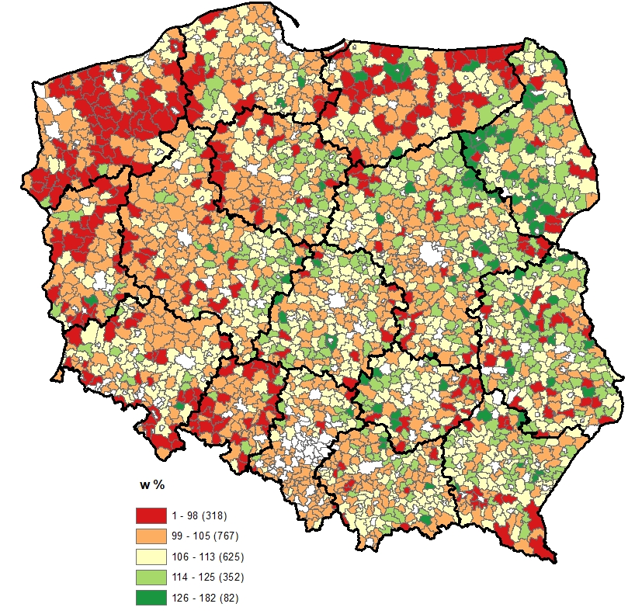
Źródło: opracowanie własne na podstawie danych MROW.
Hipoteza 5 została potwierdzona częściowo – w skali kraju wsparcie infrastruktury transportowej nie zwiększa potencjału rozwoju działalności pozarolniczej na obszarach wiejskich, stanowi ona jednak istotny czynnik lokalizacji przedsiębiorstw niektórych branż, co w skali lokalnej sprzyja procesom dezagraryzacji lokalnej gospodarki.

Hipoteza 6: Wsparcie kwalifikacji zawodowych mieszkańców wsi przełożyło się na zwiększenie zatrudnienia i samozatrudnienia
Nie udało się w wyniku analizy SPSM zweryfikować wpływu Polityki Spójności na natężenie bezrobocia, w tym długotrwałego, liczbę podatników PIT i CIT na 1000 mieszkańców czy liczbę podmiotów w REGON na 1000 os. w wieku produkcyjnym.
Może to wynikać z wielu przyczyn, m.in. wysysania siły roboczej przez miasta i przesunięciu efektów interwencji w przestrzeni lub niedostosowaniu interwencji do potrzeb osób długotrwale bezrobotnych i wykluczonych. Wiele szkoleń kreowanych było przez przedsiębiorstwa szkoleniowe, oferta ta nie zawsze była spójna i zgodna z oczekiwaniami lokalnego rynku pracy. Inną przyczyną może być utrzymywanie statusu bezrobotnego przez osoby pracujące w szarej strefie i brak oddziaływania interwencji na oficjalne wskaźniki. Dużym problemem jest brak szkolnictwa ustawicznego (wspierającego zjawisko life long learning) w Polsce umożliwiającego przekwalifikowanie osobom pracującym. Brakuje także interwencji psychologicznej, pedagogicznej, coachingowej, które mogłyby wesprzeć proces miękkiej rewitalizacji wsi i wzmacniania kompetencji mieszkańców wsi. Wizje terenowe wskazują pilną potrzebę takich interwencji na obszarach popegeerowskich (segment 2) i depopulacyjnych (segment 3). Kształcenie ustawiczne, odpowiadające na zapotrzebowanie konkretnych branż, aktywizacja osób biernych zawodowo mogłoby być receptą na problemy na rynku pracy.
Na podstawie analizy studium przypadku gminy Borzytuchom można wnioskować, iż efekty projektów miękkich są trudne w jednoznacznej ocenie. Z jednej strony, przy dość wysokich nakładach finansowych i wielu osobach biorących udział w szkoleniach i innych działaniach aktywizacji zawodowej, nie widać spektakularnej zmiany na lokalnym rynku pracy. Z drugiej strony, w przypadku niektórych projektów wsparcia dla osób bezrobotnych ponad połowa osób po zakończeniu wsparcia podejmowała i utrzymywała zatrudnienie. Można wskazać konkretne przykłady osób, które po odbyciu szkoleń (na przykład operatora wózków widłowych) znalazły zatrudnienie bezpośrednio związane z tematyką szkolenia. W innych przypadkach osoby korzystające ze wsparcia znajdowały pracę w branżach pozarolniczych niezwiązanych bezpośrednio z udzielonym wsparciem. Bardzo istotnymi korzyściami dla osób biorących udział w projektach były spotkania i konsultacje z psychologami, doradcami zawodowymi, warsztaty aktywnego poszukiwania pracy, które mogły przyczynić się do kształtowania świadomości oraz zwiększenia poczucia własnej wartości i pewności poruszania się po rynku pracy.
W wyniku przeprowadzonych wywiadów odkryto także interesujące pośrednie efekty projektów szkoleniowych dla kobiet wiejskich. Wśród zrealizowanych szkoleń był m.in. kurs prawa jazdy kategorii B dla kobiet, co – przy słabości transportu publicznego – znacząco wpłynęło na ich możliwość podjęcia pracy (w tym zwłaszcza dojazdu do niej) i mobilność w ogóle. Objęcie szkoleniami kobiet wcześniej zajmujących się domem i dziećmi umożliwiło im – poprzez zmuszenie do opuszczenia domu w celu uczestnictwa w szkoleniach - spotkania i kontakty z innymi uczestnikami szkoleń, oderwanie od dotychczasowej codzienności i poszerzenie wiedzy oraz wzrost samodzielności rodzin i zmniejszenie zagrożenia wykluczeniem społecznym. Było to istotne zwłaszcza na obszarach popegeerowskich, w których część mieszkańców cechuje się niską zaradnością życiową.
Analiza formalna nie potwierdziła hipotezy 6: wsparcie kwalifikacji zawodowych mieszkańców wsi nie przełożyło się na zwiększenie zatrudnienia i samozatrudnienia. Wizje terenowe wskazują jednak na przykłady sukcesu takiej interwencji dla poszczególnych osób.
Wpływ na prowadzenie działalności gospodarczej oraz przedsiębiorczość był ograniczony z uwagi na relatywnie niską liczbę projektów wsparcia firm na obszarach wiejskich. Pośrednio na prowadzenie działalności gospodarczej oddziaływały pozytywnie projekty z zakresu wyposażenia w infrastrukturę techniczną, np. uzbrojenie terenów inwestycyjnych czy sieć światłowodową.
Można wskazać przykłady pozytywnego, bezpośredniego oddziaływania projektów miękkich (np. szkoleniowych) na podjęcie działalności gospodarczej lub zatrudnienie, nie jest to jednak efekt powszechny.

Wpływ na sytuację na rynku pracy
Nakłady na wsparcie kwalifikacji (w tym szkolenia dla osób bezrobotnych) były najwyższe w obszarach, które na początku badanego okresu cechował najwyższy poziom bezrobocia. Na poprawę sytuacji na rynku pracy w analizowanym okresie w największym stopniu oddziaływała jednak dobra koniunktura gospodarcza oraz otwarcie rynków pracy po wstąpieniu Polski do Unii Europejskiej. Obszary wiejskie w Polsce (szczególnie z segmentu 2 i 3) cechuje silna -migracja zarobkowa, zarówno za granicę, jak i do miast (por. Rysunek 8). Ponadto, początkowy okres badania charakteryzuje obecność dwóch wyżów demograficznych w wieku produkcyjnym. Presja na rynek pracy zaczyna zmniejszać się wraz z nowym okresem programowania (od 2014 roku), kiedy to z rynku pracy „schodzą” osoby przechodzące na emeryturę. Ten demograficzny proces „odchudzania” potencjalnych zasobów siły roboczej będzie trwał przez całą bieżącą perspektywę finansową.
Rysunek 20. Nakłady Polityki Spójności na wsparcie kwalifikacji w latach 2007-2018
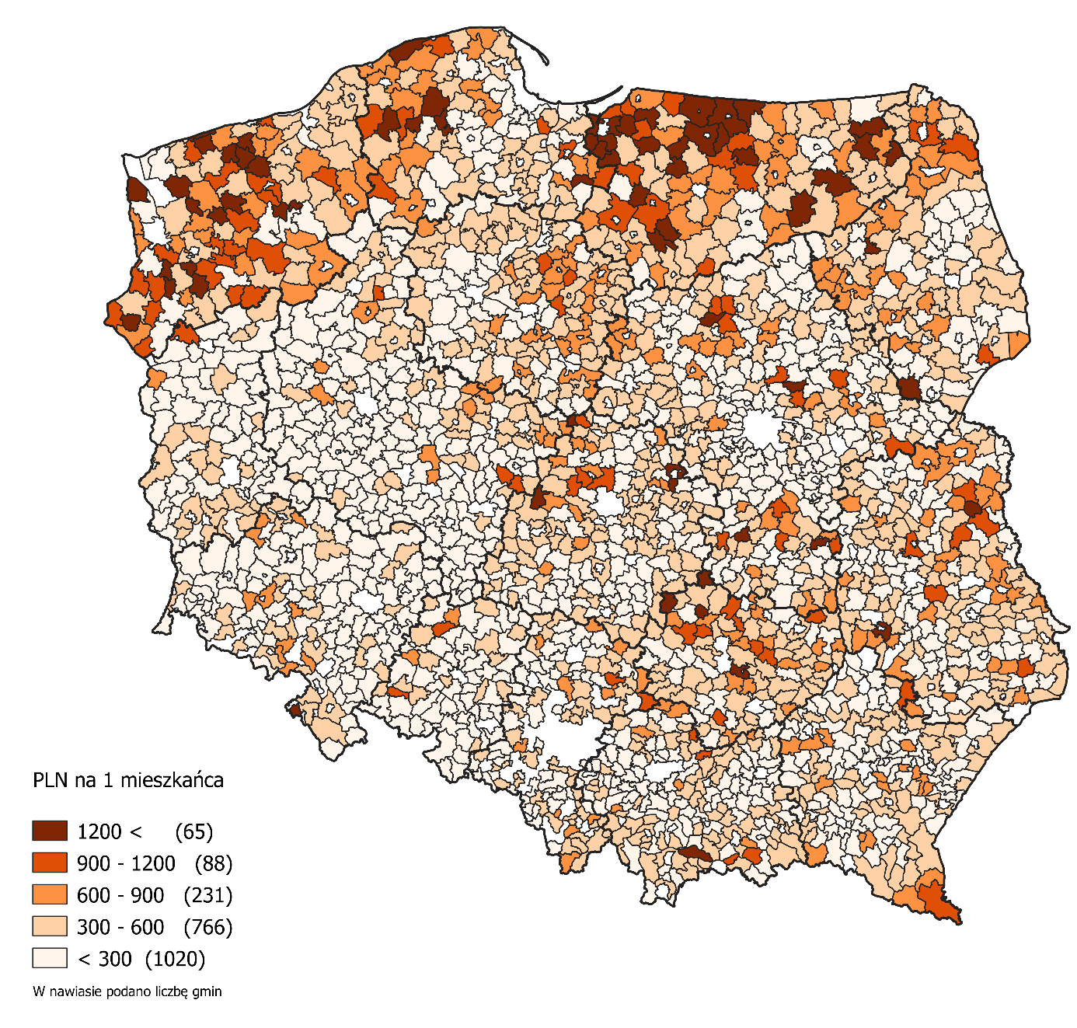
Źródło: opracowanie własne na podstawie SIMIK, SL i BDL GUS.
Eksperci i respondenci badań wskazywali, że w początkowym okresie badania głównym problemem rynku pracy było wysokie bezrobocie, z kolei aktualnie powszechnie dostrzega się zjawisko niedoboru pracowników. W wywiadach terenowych do działań, które przyniosły pozytywne zmiany na rynku pracy zostały zaliczone projekty wspierające przedsiębiorczość, tworzenie własnej działalności gospodarczej oraz aktywizujące bezrobotnych (w szczególności młodych). Miały one jednak oddziaływanie jednostkowe. Dominuje opinia, że osoby chcące znaleźć zatrudnienie znajdą je bez problemu, podczas gdy osoby długotrwale bezrobotne nie mają chęci podejmować pracy i szkolenia nie wpływają zasadniczo na ich włączenie w rynek pracy. Wpływ projektów szkoleniowych omówiono szerzej przy weryfikacji hipotezy 6.
Hipoteza 7: Wsparcie rozwoju działalności pozarolniczej przyczynia się do zwiększania dochodów mieszkańców wsi
Nie zaobserwowano wpływu PS na liczbę klientów pomocy społecznej, natężenie bezrobocia, średni roczny dochód podatnika PIT czy dochody budżetów gmin z podatku PIT i CIT. Może to wynikać ze stosunkowo małej interwencji w tym zakresie w porównaniu do działań finansowanych z PROW oraz niechęci części rolników do opuszczenia rolniczego systemu ubezpieczeń społecznych (KRUS), a także możliwości podejmowania pracy w szarej strefie. Istotne są też uwarunkowania historyczne, społeczne, kulturowe w tym utrwalone zachowania, np. dziedziczenie postaw zależnych od pomocy społecznej nie tylko wśród starszych pokoleń w rodzinach tzw. popegeerowskich, ale i wśród ich potomków.
Hipoteza 8: Wsparcie przedsiębiorstw spowodowało rozwój lokalnej gospodarki
Nie stwierdzono wpływu Polityki Spójności na m.in. liczbę klientów pomocy społecznej, udział podmiotów pozarolniczych, dochody budżetów gmin z podatku PIT i CIT, wskaźnik atrakcyjności migracyjnej czy udział podatników PIT+CIT w ogólnej liczbie mieszkańców.
Przeprowadzone badania prowadzą do wniosku, iż nie było to wsparcie systemowe a pojedynczych przedsiębiorstw, które niezależnie od interwencji zrealizowałyby te inwestycje ze środków własnych. Mimo iż udział środków przeznaczonych na wsparcie przedsiębiorstw był wysoki, jednak z uwagi na wysoką wartość jednostkową przy równoczesnym rozproszeniu tych projektów (średnio 2,4 przedsiębiorstw wspartych w zakresie inwestycji na gminę wiejską), w skali kraju nie przyniosły one znaczącej zmiany w lokalnej gospodarce. Warto również zauważyć, iż zdecydowanie więcej środków pozyskały przedsiębiorstwa zlokalizowane na obszarach miejskich (Rysunek 21).

Rysunek 21. Produkty Polityki Spójności dla przedsiębiorstw w latach 2007-2018 [szt.]

Źródło: opracowanie własne na podstawie KSI SIMIK 2007-2013 i SL 2014.
Nie potwierdzono hipotez 7 i 8: Nie dowiedziono wpływu interwencji z zakresu rozwoju działalności pozarolniczej na zwiększenie dochodów mieszkańców wsi oraz rozwój lokalnej gospodarki.
Hipoteza 9: Wsparcie szkolnictwa przyczynia się do poprawy jakości kształcenia
W wyniku analiz ekonometrycznych nie udało się zweryfikować wpływu Polityki Spójności na m.in. współczynnik skolaryzacji brutto na poziomie szkoły podstawowej czy średnie wyniki sprawdzianu po szkole podstawowej i egzaminu gimnazjalnego. Należy zauważyć, że przestrzenne zróżnicowanie wyników egzaminów ma uwarunkowania kulturowe (lepsze wyniki na południu Polski). Poza tym efekty wsparcia edukacji nie są widoczne natychmiast, są przesunięte w czasie, ale także w przestrzeni w wyniku migracji. Na poziomie krajowym brakuje konsekwentnie prowadzonej polityki edukacyjnej (trwałej, długofalowej, zrównoważonej), a reformy edukacji zmieniają bardziej kwestie organizacyjne niż poprawiają jakość kształcenia. Dlatego też lokalni liderzy priorytetowo traktują inwestycje twarde, uznając inwestycje miękkie za dodatkowe, realizowane w zależności od dostępności środków.
Występują efekty punktowe, które są trudno mierzalne. Przeprowadzone studium przypadku w gminie Jordanów pokazało istotną rolę ciągłości i aktywności lokalnej polityki edukacyjnej. Gmina Jordanów może być odbierana jako przykład dobrej praktyki wdrażania funduszy unijnych na realizację celów miękkich, związanych ze zwiększeniem lokalnego kapitału ludzkiego. Osoby odpowiedzialne za te projekty kierują się długofalową wizją i wytrwałością, gdyż efekty nie są widoczne w krótkiej perspektywie czasu. Należą do nich m.in. nowe zainteresowania uczniów, nabywanie praktycznych umiejętności (np. pływania), integracja dzieci i młodzieży, a także rodziców, nauczycieli i urzędników wokół wspólnego przedsięwzięcia. Bez wątpienia buduje to kapitał społeczności lokalnej na przyszłość, a młodych mieszkańców wyposaża w kompetencje. Istotne jest stworzenie możliwości odpowiedniego zatrudnienia osobom, które wchodziły będą na rynek pracy. W przeciwnym razie zbudowany za pomocą opisanych projektów kapitał, umiejętności, kompetencje i doświadczenie opuszczą gminę wraz z tymi osobami. Efekty interwencji w edukację potwierdzają wyniki egzaminów uczniów, które uległy znacznej poprawie w czasie zbieżnym z realizacją badanych projektów, można je zatem uznać za istotną przyczynę zmian w jakości nauczania.
Hipoteza 9 uzyskała potwierdzenie tylko w badaniu terenowym, dowodząc, że konsekwentnie i długofalowo prowadzone wsparcie szkolnictwa przyczynia się do poprawy jakości kształcenia
Rysunek 22. Schemat procesu realizacji projektów edukacyjnych w gminie Jordanów
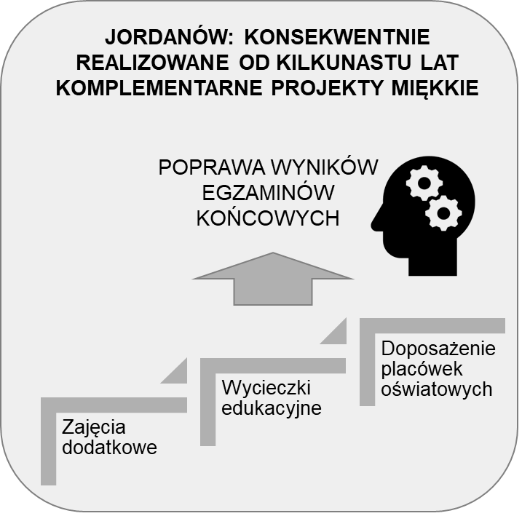
Źródło: opracowanie własne
Przykład ten pokazuje, że inwestowanie w edukację jest równie ważne, jak budowa infrastruktury. Doświadczenia tej jednostki potwierdzają, że najlepszym rozwiązaniem jest zachowanie równowagi między oboma typami interwencji, której często brakuje w działaniach władz lokalnych.
Wpływ Polityki Spójności na sytuację na rynku pracy był ograniczony, a efekty projektów miękkich są trudne w jednoznacznej ocenie.
Można wskazać przykłady pozytywnego, bezpośredniego oddziaływania projektów miękkich (np. szkoleniowych) na podjęcie działalności gospodarczej lub zatrudnienie w branżach pozarolniczych, a także na poprawę jakości kształcenia.
Brak łatwo dostrzegalnych i mierzalnych efektów interwencji w projekty miękkie sprawia, że lokalni liderzy nie doceniają znaczenia projektów tego typu i koncentrują się w realizowaniu twardych inwestycji.

Wpływ na propagowanie dziedzictwa kulturowego
W związku ze znacznym rozproszeniem takich interwencji, w celu zbadania wpływu Polityki Spójności na propagowanie dziedzictwa kulturowego przeprowadzono badanie metodą studium przypadku. Wybrano gminę Opinogóra Górna, w której w perspektywie finansowej 2007-2013 zrealizowano projekty o łącznej wartości 57,4 mln zł, z czego połowę alokacji stanowiły projekty z zakresu kultury, realizowane przez funkcjonujące w gminie Muzeum Romantyzmu. Zespół Pałacowo-Parkowy wraz z Muzeum Romantyzmu jest integralną częścią gminy Opinogóra Górna – zajmuje pokaźny teren miejscowości gminnej, również dla mieszkańców stanowi on nieodłączny element życia gminy.
Rysunek 23. Oranżeria konferencyjno-kulturalna wybudowana w Opinogórze w ramach RPMA 2007-2013
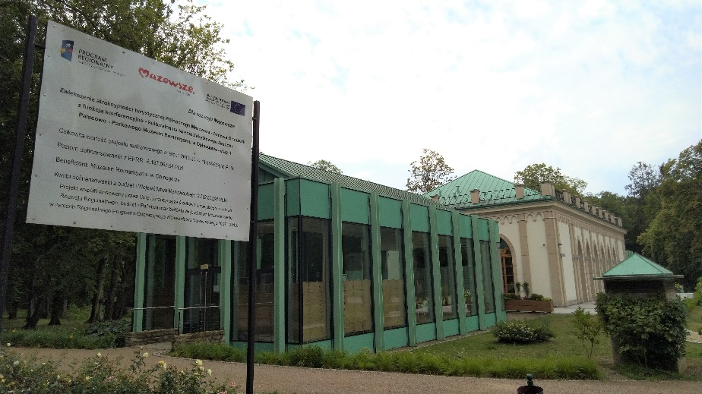
Źródło: opracowanie własne (Łukasz Komorowski).
Mieszkańcy zauważają zmiany, jakie dokonały się w otoczeniu w związku z realizacją projektów z zakresu ochrony dziedzictwa kulturowego. Wskazują nie tylko na aspekty wizualne, tj. odrestaurowanie zabytków, budowę nowoczesnego obiektu konferencyjnego, czy uporządkowanie zieleni, ale również na korzyści „miękkie”. Najczęściej wymienianą było powstanie nowych miejsc pracy, związanych z obsługą lokali gastronomicznych, nowo powstałego budynku kulturalno-konferencyjnego, czy pracami porządkowymi na terenie parku. Wskazywano również na korzyść związaną z możliwością spędzania wolnego czasu w parku, w szczególności przez osoby starsze i rodziców z dziećmi oraz uczestniczenia w wielu wydarzeniach kulturalno-rozrywkowych organizowanych przez Muzeum. Jednym z efektów PS jest wzrost ruchu turystycznego i zwiększona rozpoznawalność obiektu w skali województwa, kraju, a nawet Europy. Pojawiały się jednak głosy mieszkańców, że ruch turystyczny przynosi korzyści prawie wyłącznie Muzeum, a pośrednio tylko dwóm sklepom spożywczym zlokalizowanym bezpośrednio obok parku. W tym kontekście beneficjent wskazał na potrzebę szerszego oddziaływania ruchu turystycznego na lokalne przedsiębiorstwa, z których usług korzystają przyjezdni. Na terenie gminy nie istnieje baza noclegowa, na którą prawdopodobnie znalazłby się popyt. W gminie rozwinęła się zatem specyficzna turystyka – jednodniowa, co w opinii liderów, beneficjentów i mieszkańców nie pozwala na pełne wykorzystanie potencjału tkwiącego w tym miejscu. Jak jednak podkreślił beneficjent, w planie dalszego rozwoju założenia pałacowo-parkowego jest budowa tego typu obiektu.
Liderzy lokalni, podobnie jak mieszkańcy, widzą pozytywny wpływ pozyskiwanych funduszy na polepszenie jakości życia mieszkańców i wzrost atrakcyjności gminy. Rozwój gminy oparty jest w dużej mierze na działalności Muzeum Romantyzmu, które odpowiada za wzrost ruchu turystycznego. Muzeum przyciąga turystów z zewnątrz, którzy korzystają z usług lokalnych przedsiębiorców. Jednym ze wskazywanych najważniejszych efektów zainwestowanych w Muzeum pieniędzy były nowe miejsca pracy dla mieszkańców, w tym zamieszkujących osiedla popegeerowskie.
Oddziaływanie na propagowanie dziedzictwa kulturowego miało charakter punktowy, niewielka liczba projektów dotyczyła obiektów zabytkowych, najczęściej remontów, czasem wprowadzania nowych funkcji – głównie turystycznych lub kulturalnych. Ich efekty obejmują – poza propagowaniem dziedzictwa kulturowego - powstanie nowych miejsc pracy, związanych z obsługą powstałych budynków, zmianę stylu życia poprzez możliwość spędzania wolnego czasu w zrewitalizowanych obiektach i parkach, w szczególności przez osoby starsze i rodziców z dziećmi oraz dają możliwość uczestniczenia w wielu wydarzeniach kulturalno-rozrywkowych. Ma miejsce także wzrost ruchu turystycznego i zwiększona rozpoznawalność obiektów w skali województwa, kraju, a nawet Europy.

Wpływ na ochronę środowiska naturalnego
Mimo iż wpływ na ochronę środowiska naturalnego jest trudny do zmierzenia, to spełniał on bardzo istotną rolę. Świadczy o tym wielość zrealizowanych projektów z zakresu infrastruktury ochrony środowiska oraz innych projektów, które pośrednio wpłynęły na poprawę stanu środowiska. Poniżej pokazano wybrane efekty projektów PS w dziedzinie ochrony środowiska, ponadto projekty dotyczące budowy sieci kanalizacji (powstało ok. 18 tys. km sieci) opisano w podrozdziale 4.3.3. W analizowanym okresie odsetek ludności korzystającej z sieci kanalizacyjnej na wsi wzrósł z 24% do 43% (najwyższy był w woj. świętokrzyskim, lubuskim, łódzkim i opolskim), a liczba przydomowych oczyszczalni ścieków wzrosła prawie pięciokrotnie (z 45 tys. do ponad 200 tys.). Zmodernizowano ponad 300 oczyszczalni ścieków, wybudowano niemal 100 nowych obiektów, oznacza to, że w co czwartej gminie inwestowano w zmniejszenie zanieczyszczenia wód. Projektów dotyczących gospodarki odpadami było znacznie mniej, jednak były one często realizowane w partnerstwach, więc ich zasięg oddziaływania jest szerszy, gdyż obsługują kilka lub kilkanaście jednostek samorządu terytorialnego. Takie partnerstwa współpracy między jst są pożądane.
Rysunek 24. Wskaźniki produktu projektów Polityki Spójności w obszarach wiejskich w dziedzinie ochrony środowiska - wybrane efekty [szt.]

Źródło: opracowanie własne na podstawie KSI SIMIK 2007-2013 i SL 2014.
Przeprowadzone na obszarze gminy wiejskiej Biłgoraj badanie terenowe nt. oddziaływania projektów z zakresu ochrony środowiska i promowania czystych źródeł energii pozwala postawić wniosek, że efekty tych projektów są odczuwalne przez mieszkańców. Najczęściej wskazywaną korzyścią są oszczędności poszczególnych gospodarstw domowych, dbałość o środowisko (ogrzanie wody latem nie wymaga palenia w piecu), czy wymiana pokryć dachu z azbestu na wykonane z materiałów neutralnych dla ludzi i środowiska. Ponadto w trakcie wywiadów w wielu gminach zaobserwowano rosnącą świadomość ekologiczną mieszkańców, którzy są zainteresowani inwestowaniem w alternatywne źródła energii. Projekty unijne z zakresu OZE wpłynęły bowiem pozytywnie na hierarchię potrzeb mieszkańców, którzy wcześniej nie zgłaszali potrzeb na tego typu instalacje. Obecnie ludzie przekonali się do ogrzewania wody za pomocą paneli solarnych, myślą więc o inwestycjach w panele fotowoltaiczne w celu produkcji energii elektrycznej z OZE.
Na stan wód w największym stopniu oddziaływała budowa sieci kanalizacji sanitarnej i oczyszczalni ścieków. Poprawa jakości powietrza była możliwa dzięki rozwojowi systemów solarnych i fotowoltaicznych, natomiast za zagospodarowanie odpadów istotny wpływ miały projekty polegające na budowie zakładów przetwarzania odpadów i ich składowisk.
Projekty z zakresu OZE budują rosnącą świadomość ekologiczną mieszkańców, rośnie zainteresowanie inwestowaniem w alternatywne źródła energii, co przyczynia się do popraw stanu środowiska.

Wpływ na wyhamowanie odpływu migracyjnego z obszarów o niskiej gęstości zaludnienia
Wpływ na wyhamowanie odpływu migracyjnego z obszarów o niskiej gęstości zaludnienia oceniono stawiając 2 hipotezy.
Hipoteza 10: Wsparcie modernizacji i budowy infrastruktury społecznej zmniejsza odpływ ludności
Udało się w wyniku analizy SPSM zweryfikować pewien wpływ Polityki Spójności na współczynniki demograficzne jedynie w gminach segmentów 1 i 5, zatem nie dotyczyło to obszarów o niskiej gęstości zaludnienia. Nie udało się zweryfikować wpływu Polityki Spójności na wskaźnik atrakcyjności migracyjnej ani natężenie wyjazdów do pracy.
Studium przypadku gminy Dubicze Cerkiewne, w której zrealizowano przebudowę i przystosowanie ośrodka zdrowia do współczesnych wymogów pokazuje, że inwestycje w infrastrukturę społeczną są niezbędne i poprawiają warunki życia. Dofinansowanie z UE uratowało jedyną w gminie placówkę ochrony zdrowia przed zamknięciem. W obliczu dużych kolejek do lekarzy, które obserwowane są w obiekcie, likwidacja ośrodka byłaby poważnym zagrożeniem dla zapewnienia dostępu do usługi społeczności lokalnej. W opinii rozmówców dobrze działający ośrodek zdrowia jest w gminie podstawą, szczególnie że w obliczu wyludniania się gminy i starzenia społeczeństwa, w relacji do ogółu ludności przybywa osób chorych.
Hipoteza 11: Inwestycje w infrastrukturę opieki żłobkowej i wychowania przedszkolnego na obszarach wiejskich zatrzymują niekorzystne procesy społeczno-demograficzne
Nie udało się zweryfikować wpływu Polityki Spójności na wskaźnik atrakcyjności migracyjnej, odsetek ludności w wieku 20-34 lat ani natężenie bezrobocia kobiet. Wynikać to może z dowożenia dzieci do przedszkoli w miastach (często przedszkoli zlokalizowanych przy traktach komunikacyjnych lub przy pracy rodzica) czy opieki przez członków rodziny (co na wsi jest nadal kulturowo oczekiwane). W niektórych przypadkach powstałe punkty opieki przedszkolnej oferowały zbyt krótki czas opieki, który nie wystarczał na dojazd do pracy poza daną miejscowość, więc ich siła oddziaływania na aktywność zawodową kobiet była niska. Ponadto, na etapie badania napotkano na trudność z ustaleniem faktycznego zakresu projektu żłobkowego/przedszkolnego z uwagi na różne opisy w bazach danych SIMIK i SL.
Hipotezy 10 i 11 nie zostały potwierdzone - nie dowiedziono wpływu Polityki Spójności na wyhamowanie odpływu migracyjnego z obszarów o niskiej gęstości zaludnienia. Wynikać to może z ograniczonej siły oddziaływania PS na powstawanie nowych miejsc pracy na obszarach wiejskich oraz braku wsparcia dla transportu publicznego, który umożliwiłby codzienne dojazdy do pracy w pobliskim mieście.
Należy jednak zauważyć, iż w wyniku realizacji projektów dotyczących opieki żłobkowej i wychowania przedszkolnego zaobserwowano szereg pozytywnych efektów. W analizowanych gminach (Dobra, Dopiewo) nastąpił wzrost liczby dzieci objętych wychowaniem przedszkolnym, prowadzone były również zajęcia profilaktyczne, logopedyczne, nauki języka angielskiego, zajęcia muzyczno-taneczne, gimnastyka. Z tytułu dofinansowania kosztów funkcjonowania przedszkoli gminy mogły przeznaczyć zaoszczędzone środki na inne cele. Doposażono sale w zabawki i pomoce edukacyjne, co przyczyniło się do lepszego przygotowania dzieci do edukacji szkolnej. Równie istotne były efekty dla kobiet, które miały łatwiejszy powrót do aktywności zawodowej i całych rodzin dzięki braku konieczności wynajmowania opiekunek, zmniejszeniu kosztów opieki nad dzieckiem, jak również braku konieczności dowożenia dzieci do przedszkoli położonych w mieście.
Projekty dotyczące opieki żłobkowej i wychowania przedszkolnego wpływały na łatwiejsze podjęcie pracy oraz obniżenie kosztów opieki nad dzieckiem. Ponadto wizje terenowe potwierdziły, że nastąpił wzrost odsetka dzieci objętych wychowaniem przedszkolnym, prowadzone były również dodatkowe zajęcia profilaktyczne i edukacyjne, dzięki czemu dzieci były lepiej przygotowane do podjęcia edukacji szkolnej.

Wpływ na inkluzyjny rozwój obszarów wiejskich
Inkluzyjny rozwój obszarów wiejskich można rozumieć jako rozwój obejmujący wszelkie grupy społeczne, również wcześniej wykluczone. W celu oceny nań Polityki Spójności postawiono 2 hipotezy.
Hipoteza 12: Wsparcie projektów z zakresu rozwoju społeczeństwa informacyjnego spowodowało inkluzyjny rozwój wsi
W badaniach ilościowych nie udało się zweryfikować wpływu Polityki Spójności na wybrane wskaźniki, m.in. liczbę klientów pomocy społecznej, długotrwałe bezrobocie czy średni roczny dochód podatnika PIT. Wynika to z charakteru tych projektów, które nie skutkowały powszechnym dostępem do Internetu i w związku z tym miały efekt indywidualny (osobowy) dla beneficjentów.
W niektórych przypadkach zakup sprzętu komputerowego i zapewnienie dostępu do sieci dotyczyły osób bezrobotnych lub niepełnosprawnych, co miało dla nich istotne znaczenie w możliwości znalezienia pracy zdalnej, poszukiwania ofert pracy itp. Projekty te umożliwiły również w pewnym stopniu włączenie seniorów w wykorzystanie technologii ICT w codziennym życiu oraz kontaktach z administracją poprzez szkolenia i zakup sprzętu.
Hipoteza 13: Inwestycje w transport publiczny w miastach (miejski) spowodowały dyfuzję procesów rozwojowych na obszary wiejskie
Udało się przy użyciu metody SPSM zweryfikować wpływ Polityki Spójności na wskaźniki demograficzne oraz wzrost odsetka sołectw skomunikowanych transportem publicznym (nie uwzględniając przewozów szkolnych). Dotyczyło to przede wszystkim gmin segmentu 1 i 5, a więc sąsiadujących z większymi miastami, co świadczy o dyfuzji procesów rozwojowych na tereny podmiejskie, choć jest to efekt sprzężenia zwrotnego, gdyż jest wynikiem renty położenia w sąsiedztwie miast. Nie udało się zweryfikować wpływu Polityki Spójności na przeciętny czas dojazdu do miasta wojewódzkiego ani udział liczby osób wyjeżdżających do pracy w liczbie osób w wieku produkcyjnym. Może to wynikać ze względnie małej liczby tego typu inwestycji oraz faktu, iż dyfuzja rozwoju następuje również z mniejszych (ale prężnie rozwijających się) ośrodków miejskich, w których nie inwestowano w transport publiczny.
Także studium przypadku gminy Niemce pokazało istotną rolę inwestycji w transport publiczny. Jako szczególnie pozytywny przykład wykorzystania funduszy europejskich wymienia się budowany węzeł przesiadkowy w Jakubowicach Konińskich, który umożliwi mieszkańcom dalszych części gminy pozostawienie tam samochodu i przesiadkę się do autobusu w kierunku Lublina. Dzięki takim inwestycjom część ludności rezygnuje z podróży samochodem na rzecz autobusu MPK. Korzystnym procesem z punktu widzenia gminy jest napływ ludności – im lepsze połączenie komunikacyjne, tym więcej ludzi decyduje się na przeprowadzkę. Napływ nowych mieszkańców pobudza rozwój usług i przyczynia się rozwoju wielofunkcyjności wsi.
Hipotezy 12 i 13 potwierdzono w ograniczonym zakresie. Wsparcie projektów z zakresu rozwoju społeczeństwa informacyjnego w indywidualnych przypadkach spowodowało inkluzyjny rozwój wsi. Projekty z zakresu cyfryzacji umożliwiły m.in. włączenie osób starszych w możliwości wykorzystania Internetu w codziennym życiu oraz kontaktach z administracją, a projekty szkoleniowe przyczyniły się do aktywizacji kobiet. Nie jest to efekt stwierdzony powszechnie w każdym segmencie gmin.
Inwestycje w transport publiczny w miastach (miejski) spowodowały dyfuzję procesów rozwojowych na obszary wiejskie poprzez stymulowanie napływu nowych mieszkańców, co pobudza rozwój usług i przyczynia się do pery-urbanizacji wiejskich obszarów podmiejskich i ich wielofunkcyjnego rozwoju.
Rysunek 25. Przestrzenne zróżnicowanie nakładów Polityki Spójności według wartości projektów zrealizowanych (zakończonych) na obszarach wiejskich w perspektywie 2007-2013 i 2014-2020
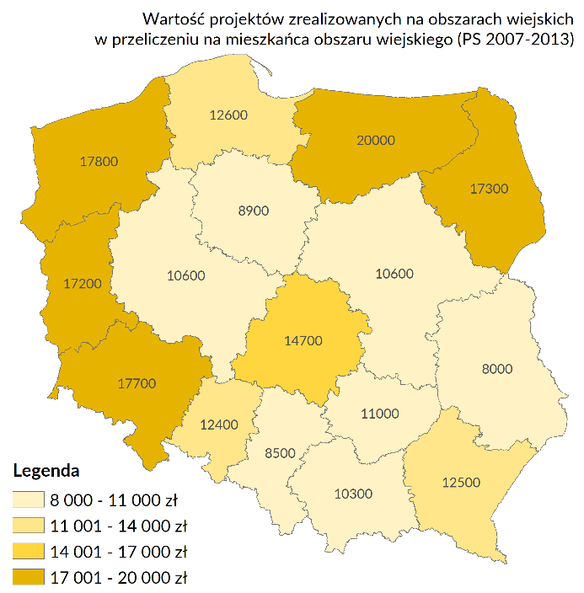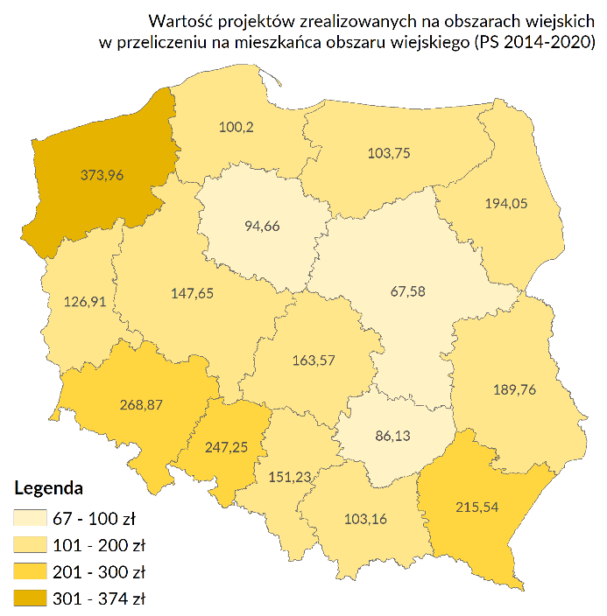
Źródło: opracowanie własne na podstawie danych KSI SIMIK 2007-2013 i SL 2014.
Analiza przestrzennego zróżnicowania nakładów Polityki Spójności w obszarach wiejskich (por. Rysunek 25) prowadzi do wniosków, iż częściowo ta polityka mogła przyczynić się do zacierania utrwalonego przez lata podwójnie spolaryzowanego terytorialnie porządku. O ile nie jest to dobrze widoczne na osi wschód-zachód (największa wartość projektów per capita była w obu perspektywach w Polsce zachodniej), to już w odniesieniu do krajowego układu osi centrum-peryferie można zauważyć koncentrację nakładów w obszarach peryferyjnych Polski północnej i południowo-zachodniej.
Dla stymulowania dyfuzji procesów rozwojowych na tereny podmiejskie poprzez napływ nowych mieszkańców należy wspierać transport publiczny, obiekty typu Parkuj & Jedź oraz ścieżki rowerowe w ramach miejskich obszarów funkcjonalnych.
Zasięg oddziaływania efektów rozwojowych z centrów miejskich na ich strefy podmiejskie jest bardzo ograniczony i zależy od rangi ośrodka regionalnego w układzie administracyjnym kraju. Największym beneficjentem są gminy podmiejskie Warszawy, Poznania obejmując nawet 5. pierścień gmin. Najmniejszym gminy podmiejskie Białegostoku i Lublina.

Podsumowanie
W rozdziale przedstawiono wyniki weryfikacji odnoszących się do celów badania hipotez sformułowanych w etapie I projektu. Hipotezy pogrupowane według obszaru interwencji Polityki Spójności zostały zweryfikowane w różnym stopniu.
Zaobserwowano istotny wpływ Polityki Spójności na warunki życia, w tym dostępność niektórych usług publicznych. Znacznie poprawił się poziom zwodociągowania, długość sieci kanalizacyjnej, liczba oczyszczalni ścieków, poprawiła się jakość dróg, rozbudowano infrastrukturę społeczną. Znaczący był także wpływ PS na ochronę środowiska, zarówno bezpośredni poprzez rozwój OZE, ochronę czynną, zagospodarowanie odpadów, oczyszczanie ścieków, jak i pośrednio poprzez wzrost świadomości ekologicznej mieszkańców czy ograniczenie podróży dzięki cyfryzacji.
W badaniu formalnym dla wielu zmiennych objaśniających nie stwierdzono statystycznego wpływu PS w poszczególnych segmentach gmin. Jednak we wszystkich przeprowadzonych wizjach terenowych widać konkretne efekty jej oddziaływania na poziomie jst. Punktowe było oddziaływanie na propagowanie dziedzictwa kulturowego, choć pobudza turystykę, zauważono pozytywne oddziaływanie projektów edukacyjnych, żłobkowych, przedszkolnych i szkoleniowych. Zaobserwowano częściowy wpływ na inkluzyjny rozwój poprzez włączanie niektórych grup społecznych (kobiet, seniorów).
Trudno mierzalne było stwierdzenie oddziaływania na propagowanie dziedzictwa kulturowego, (choć odnotowano wpływ na lokalną turystykę), na uzyskanie efektów edukacyjnych i szkoleniowych. Dyfuzję efektów rozwojowych odnotowano tylko w strefach podmiejskich stolic regionalnych.
Z przeprowadzonych badań wynika, że fundusze europejskie wywarły znaczny wpływ na poprawę warunków bytowych, dostępność niektórych usług publicznych i środowisko przyrodnicze.
Na osiągnięty efekt netto wskaźników społecznych i gospodarczych w obszarach wiejskich położonych w sąsiedztwie miast (zarówno dużych, jak i małych, ale o rozwiniętym rynku pracy) silnie oddziałuje renta sąsiedztwa i wynikająca z niej atrakcyjność obszarów wiejskich jako miejsca zamieszkania i lokalizacji przedsiębiorstw.
W gminach o najniższym poziomie rozwoju społeczno-gospodarczego (segment 4 Polski centralnej i wschodniej) wpływ PS jest najmniej zauważalny formalnie.
Efekty PS są bardziej widoczne w gminach o relatywnie wyższym poziomie rozwoju społeczno-gospodarczego, gdzie fundusze stanowią dodatkowy, a nie główny bodziec rozwojowy. W pierwszym przypadku uzyskiwany jest efekt prorozwojowy, kumulujący korzyści rozwojowe; w drugim – efektem jest nadrabianie zapóźnienie rozwojowych, włączając gminy w rozwój (inicjując bazę krytyczną).

Ocena wpływu wybranych typów projektów na obszary wiejskie – projekty liniowe
Jaki wpływ na rozwój obszarów wiejskich mają tzw. projekty „liniowe” (projekty, w ramach których tworzone są obiekty liniowe, zgodnie z definicją ustawy „Prawo Budowlane”)?
Projekty „liniowe” zdefiniowano jako projekty, w ramach których tworzone są obiekty liniowe zgodnie z definicją ustawy „Prawo Budowlane”. Ustawa mówi, że przez obiekt liniowy należy rozumieć obiekt budowlany, którego charakterystycznym parametrem jest długość, w szczególności droga wraz ze zjazdami, linia kolejowa, wodociąg, kanał, gazociąg, ciepłociąg, rurociąg, linia i trakcja elektroenergetyczna, linia kablowa, wał przeciwpowodziowy oraz sieć telekomunikacyjna. Katalog ten nie jest zamknięty, na potrzeby badania do obiektów liniowych zaliczono także niewyszczególnioną w ustawie bezpośrednio kanalizację sanitarną.
W ramach polityki spójności dofinansowane były przede wszystkim projekty „liniowe” polegające na budowie i przebudowie dróg, linii kolejowych, wodociągów, kanalizacji sanitarnej, gazociągów oraz kanalizacji telekomunikacyjnej (zwłaszcza sieci światłowodowej). W dalszej części rozdziału dokonano oceny wpływu poszczególnych rodzajów projektów liniowych na rozwój obszarów wiejskich na podstawie przeprowadzonych badań. Częściowo opis ich wpływu na obszary wiejskie zamieszczono w rozdziale 4.2.

Budowa i przebudowa dróg
W każdej z analizowanych jednostek terytorialnych respondenci wskazywali na istotną rolę infrastruktury drogowej. Budowa i przebudowa dróg była bowiem jednym z głównych efektów Polityki Spójności. Długość wybudowanej i przebudowanej infrastruktury drogowej według wskaźników produktu przedstawiono poniżej (por. Rysunek 26).
Rysunek 26. Długość wybudowanej i przebudowanej infrastruktury drogowej na obszarach wiejskich według wskaźników produktu – przy wsparciu Polityki Spójności w latach 2007-2018, w podziale na kategorie dróg [km]

Źródło: opracowanie własne na podstawie KSI SIMIK 2007-2013 i SL 2014.
W ramach Polityki Spójności wyremontowano 12-krotnie więcej km dróg samorządowych niż powstało nowych. Łącznie wyremontowano niemal 8 tys. km dróg, co biorąc pod uwagę długość dróg poszczególnych zarządców stanowi ok. 8,7% dróg wojewódzkich, 3,7% powiatowych i 2% gminnych zamiejskich o twardej nawierzchni. Stan dróg lokalnych uległ w ostatnich latach znaczącej poprawie, nadal jednak istnieje wiele odcinków dróg wymagających naprawy lub przebudowy.
Nowo powstałe drogi obejmowały głównie autostrady i drogi ekspresowe. Budowa sieci autostrad i dróg ekspresowych oddziałuje pozytywnie na rozwój obszarów wiejskich jedynie w przypadku istnienia zjazdów – ich bliskość jest znaczącym czynnikiem lokalizacji przedsiębiorstw, jest również brana pod uwagę przy wyborze działek budowlanych. Niezależnie od tego w niektórych przypadkach liniowa infrastruktura transportowa może oddziaływać negatywnie na społeczność lokalną, stanowiąc barierę przestrzenną oraz przyczyniając się do emisji hałasu i zanieczyszczeń.
Ponadto w ramach PS zrealizowano inwestycje w niemal 3,5 tys. km dróg rowerowych, przy czym aż 2 tys. km powstało w ramach projektów budowy tras rowerowych w 5. województwach Polski Wschodniej (szlak Green Velo). Mają one istotne znaczenie, bowiem poprawiają bezpieczeństwo ruchu poprzez oddzielenie ruchu rowerowego od ruchu samochodów. Ponadto budowa licznych turystycznych szlaków rowerowych zwiększa atrakcyjność i pobudza ruch turystyczny, co pozytywnie wpływa na rozwój przedsiębiorczości.

Przebudowa linii kolejowych
W ramach Polityki Spójności prowadzono modernizację i w niewielkim zakresie budowę linii kolejowych w głównych korytarzach transportowych – łącznie około 830 km w obszarach wiejskich. Inwestycje w infrastrukturę przyczyniły się do skrócenia czasu podróży i tym samym szybszego dojazdu do miejsc pracy czy usług publicznych w ośrodkach miejskich. W przypadku uzupełnienia ich o zakup taboru i poprawę oferty przewozowej (zwiększenie liczby pociągów, zintegrowane oferty taryfowe) efekt oddziaływania może być znacząco bardziej wymierny poprzez wzrost konkurencyjności transportu kolejowego w stosunku do komunikacji autobusowej bądź motoryzacji indywidualnej. Przykładem może być Pomorska Kolej Metropolitalna, której oddziaływanie jest obserwowane zarówno w miastach, jak i na obszarach wiejskich - umożliwiła dojazdy do pracy i szkoły mieszkańcom m.in. powiatów kartuskiego czy kościerskiego.

Budowa i przebudowa wodociągów i kanalizacji sanitarnej
Budowa i przebudowa wodociągów i kanalizacji sanitarnej była istotnym efektem Polityki Spójności – powstało ok. 18 tys. km sieci kanalizacyjnej i ok. 5 tys. km sieci wodociągowej. Budowa sieci kanalizacji sanitarnej i znacząca poprawa jej dostępności została uznana przez wielu mieszkańców za bardzo istotne podniesienie jakości życia, m.in. poprzez zmniejszenie kosztów wywozu ścieków. Ponadto, rozwój kanalizacji sanitarnej przyczynił się do poprawy stanu wód. W czasie badań terenowych zaobserwowano również, iż dostęp do sieci wodociągowej oraz kanalizacji stanowi istotny czynnik decydujący o wyborze działek budowlanych przez mieszkańców oraz inwestorów, co w konsekwencji przekłada się na rozwój przedsiębiorstw oraz wzrost liczby mieszkańców.

Budowa i przebudowa sieci elektroenergetycznych
W ramach Polityki Spójności realizowano przede wszystkim duże inwestycje w budowę linii napowietrznych 400 kV i 110 kV. Miały one zatem istotne znaczenie dla poprawy systemu przesyłania energii na poziomie krajowym. Na stabilność dostaw energii i tym samym jakość życia w obszarach wiejskich mogły oddziaływać bezpośrednio jedynie nieliczne projekty polegające na modernizacji sieci napowietrznej niskiego i średniego napięcia.

Budowa gazociągów
W ramach polityki spójności budowano przede wszystkim gazociągi o znaczeniu krajowym bądź regionalnym: m.in.: Rembelszczyzna – Gustorzyn, Włocławek – Gdynia, Szczecin – Gdańsk. Ich oddziaływanie na rozwój obszarów wiejskich jest zatem znikome, jeśli nie jest uzupełnione budową przyłączy do gospodarstw domowych i odbiorców instytucjonalnych. W bazach SIMIK i SL zidentyfikowano 2 projekty dotyczące budowy gazociągu średniego ciśnienia wraz z przyłączami domowymi w gminie Błażowa w woj. podkarpackim oraz Jerzmanowa i Polkowice w woj. dolnośląskim i 1 polegający na budowie gazociągu we wsiach gm. Stryków w celu uzbrojenia terenów inwestycyjnych.
W trakcie badań terenowych zauważono jednak duże zainteresowanie gazyfikacją wśród mieszkańców obszarów wiejskich, a w gminie, przez którą przebiega jeden z powyżej wymienionych gazociągów przesyłowych postulowano realizację uzupełniającej gazyfikacji dla gospodarstw domowych przez gminę. W związku z rosnąca świadomością ekologiczną gazyfikacja jest postrzegana jako szansa na poprawę jakości powietrza.
Jako że stosowanie gazu ziemnego jako paliwa przyczynia się do zmniejszenia emisji pyłów i zanieczyszczenia powietrza, aby osiągnąć rzeczywisty wpływ budowy gazociągów na rozwój obszarów wiejskich (w tym poprawę stanu środowiska) należy realizować projekty komplementarne polegające na budowie przyłączy do gospodarstw domowych i odbiorców instytucjonalnych.

Budowa kanalizacji telekomunikacyjnej (zwłaszcza sieci światłowodowej)
Długość wybudowanej sieci Internetu szerokopasmowego wyniosła w obszarach wiejskich 31,5 tys. km, jednak jak pokazują badania nie jest ona w pełni wykorzystywana. Dotyczy to zwłaszcza budowy sieci szkieletowej, która w niektórych przypadkach nie była uzupełniona działaniami komplementarnymi polegającymi na powszechnym podłączeniu odbiorców końcowych.
W miejscach, w których mieszkańcy korzystają z wybudowanej sieci dominują pozytywne oceny przedsięwzięć, tzn. wysoka ocena jakości łącz przy konkurencyjnym poziomie kosztów usługi. Efekty podłączenia do Internetu są bardzo wymierne, zwłaszcza wśród rolników, którzy dzięki temu mogą zaopatrywać się w środki produkcji czy maszyny, korzystają z platform wiedzy dla rolników i kursów online. Dostęp do Internetu ułatwia także prowadzenie działalności gospodarczej, umożliwia także załatwianie spraw urzędowych, korzystanie z bankowości elektronicznej itp. Na obszarach wiejskich istotną rolę odgrywa również handel internetowy (por. Rysunek 27), dzięki czemu mieszkańcy wsi nie muszą podróżować do miast w celu zrobienia zakupów, co daje oszczędność czasu, kosztów, a pośrednio również przyczynia się do zmniejszenia ruchu drogowego.
Rysunek 27. Kurier dostarcza produkty zakupione przez Internet we wsi w pow. wejherowskim
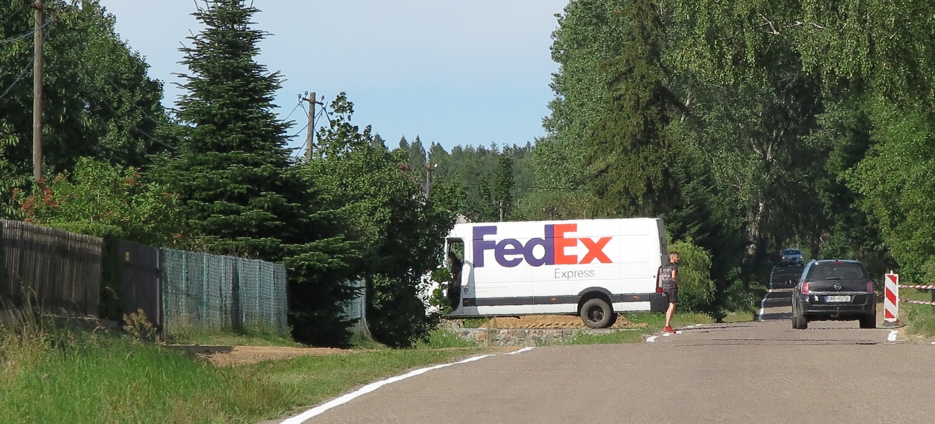
Źródło: opracowanie własne (Maciej Stawicki).

Podsumowanie
Budowa infrastruktury liniowej (drogowej, kolejowej, wodno-kanalizacyjnej) w istotny sposób przyczyniła się do poprawy jakości życia w obszarach wiejskich, poprawy stanu środowiska oraz w pewnym zakresie do rozwoju społeczno-gospodarczego.
W wielu przypadkach budowa obiektów liniowych nie przyniosła korzyści lokalnej społeczności z uwagi na brak lub ograniczoną liczbę podłączeń odbiorców końcowych. Z wywiadów przeprowadzonych z respondentami zarówno na szczeblu centralnym, regionalnym, jak i w terenie wynika niedostateczne wykorzystanie wybudowanej infrastruktury internetowej. Dotyczyło to zwłaszcza sieci światłowodowych. W wielu miejscach występuje problem „ostatniej mili” - nie funkcjonują operatorzy, którzy mogliby na bazie powstałej sieci szkieletowej świadczyć usługi odbiorcom końcowym.
Spośród projektów „liniowych” największy wpływ na rozwój obszarów wiejskich mają działania polegające na budowie i przebudowie dróg (poprawa warunków ruchu drogowego, przyciąganie mieszkańców oraz inwestorów) oraz budowie i przebudowie wodociągów i kanalizacji sanitarnej (poprawa jakości życia, dostęp do wody pitnej, zmniejszenie kosztów wywozu ścieków).
Budowa gazociągów oraz sieci światłowodowej może odgrywać istotną rolę pod warunkiem uzupełnienia projektów budowy sieci szkieletowej lub gazociągów dalekiego zasięgu projektami polegającymi na podłączeniu do powstałych sieci odbiorców końcowych (indywidualnych i instytucjonalnych).

Skuteczność inwestycji i jej determinanty
W rozdziale omówiono wyniki analiz dotyczących skuteczności interwencji, ponadto oceniono siłę oddziaływania działań komplementarnych do Polityki Spójności.

Ocena skuteczności interwencji
Które interwencje realizowane w ramach polityki spójności można uznać za najbardziej skuteczne i o największym wpływie na rzecz rozwoju obszarów wiejskich?
Mając na uwadze wyniki analiz ekonometrycznych - wielkości wyjaśnianej wariancji dla poszczególnych zmiennych objaśnianych oraz przyporządkowanie zmiennych objaśnianych do hipotez badawczych, sformułowano wnioski w odniesieniu do skuteczności Polityki Spójności na obszarach wiejskich. Uwzględniono tylko te zmienne, dla których wartość współczynnika determinacji (R²) wyniosła co najmniej 20%, przy czym nie było ich wiele, a w gminach segmentu 4 nie osiągnięto tej wielkości dla żadnej z analizowanych zmiennych (por. Rysunek 28). Do wyjaśnienia przyczyn posłużono się również wynikami badań terenowych/wizji terenowych, które mają charakter weryfikacji jakościowej.
Rysunek 28. Wartość współczynnika determinacji dla poszczególnych zmiennych objaśnianych przez wsparcie modernizacji i budowy infrastruktury społecznej (wg segmentów gmin)

Źródło: opracowanie własne na podstawie wyników analizy SPSM.
Można stwierdzić, iż względnie udało się zweryfikować statystycznie wpływ wsparcia modernizacji i budowy infrastruktury społecznej:
  - w gminach segmentów 1, 2, 3 i 5 na:
    - wzrost liczby organizacji pozarządowych na 10000 osób (segmenty 1 i 5),
    - wzrost liczby wniosków w ramach podejścia LEADER na 10000 osób (segmenty 1, 2 i 5),
    - wzrost frekwencji wyborczej (tylko segment 2),
    - spadek natężenia wyjazdów do pracy (segmenty 1 i 5),
    - obniżenie odsetka osób długotrwale bezrobotnych wśród ludności w wieku produkcyjnym (segmenty 1 i 5),
    - spadek odsetka klientów pomocy społecznej (tylko segment 5),
    - spadek udziału ubezpieczonych w KRUS na (tylko segment 2),
    - wzrost udziału podmiotów pozarolniczych w ogólnej liczbie podmiotów gospodarczych (segmenty 1, 2, 3 i 5),
    - wzrost wpływu z podatku PIT i CIT na 1 zł z podatku rolnego (segmenty 1 i 5),
    - spadek odsetka ludności w wieku poprodukcyjnym (tylko segment 5),
    - wyższy współczynnik przyrostu naturalnego (segmenty 1 i 5),
    - niższy współczynnik feminizacji w wieku 25-34 (segmenty 1 i 5).
Warto zauważyć, że na natężenie wyjazdów do pracy oddziałuje także program 500+ (w gminach segmentów 1 i 5) – część osób (zwłaszcza kobiet) mając np. przy trójce dzieci do dyspozycji dodatkowe środki w wysokości 1500 zł rezygnuje z pracy zarobkowej. W przypadku klientów pomocy społecznej (w gminach segmentu 2) większy związek odnotowano z PROW.
Największa (i na najwyższą liczbę zmiennych) była siła oddziaływania infrastruktury społecznej w segmencie 5, słabsza, ale wciąż zauważalna była w segmencie 1, co po części wynika z wpływu infrastruktury społecznej powstałej w ramach PS w miastach (uwzględnionej w modelu badawczym). Oddziaływanie infrastruktury społecznej sprowadza się z jednej strony do poprawy jakości otoczenia społecznego, poprawy warunków edukacji czy opieki zdrowotnej, z drugiej zaś stanowi istotny impuls aktywizacji społeczności lokalnej dzięki możliwości organizacji imprez kulturalnych, sportowych i innych. Jest to zatem inwestowanie w dodaną wartość społeczną, której efekty często są dostrzegalne po pewnym czasie.
Udało się w pewnym stopniu zweryfikować wpływ wsparcia transportu miejskiego (por. Rysunek 29):
  - w segmentach 1, 2, 3 i 5 na:
    - wyższą gęstość zaludnienia (segmenty 1, 3 i 5);
    - wzrost odsetka sołectw skomunikowanych transportem publicznym z wyjątkiem przewozów szkolnych (segmenty 1 i 5);
    - wyższy przyrost naturalny na 1000 mieszkańców (segmenty 1, 2 i 5);
    - niższy współczynnik feminizacji w wieku 25-34 (segmenty 1, 3 i 5);
    - zmianę liczby ludności (segmenty 1, 2, 3 i 5);
Rysunek 29. Wartość współczynnika determinacji dla poszczególnych zmiennych objaśnianych przez wsparcie transportu miejskiego (wg typów gmin).

Źródło: opracowanie własne na podstawie wyników analizy SPSM.
Wsparcie transportu miejskiego pozytywnie wpłynęło na wskaźniki demograficzne oraz wzrost odsetka sołectw skomunikowanych transportem publicznym (z wyłączeniem przewozów szkolnych). Widać zatem skuteczność inwestowania w transport miejski, o ile część linii obsługuje tereny podmiejskie. Dotyczyło to przede wszystkim gmin segmentu 1 i 5, a więc sąsiadujących z większymi miastami, ale niewielki wpływ zaobserwowano także w segmentach 2 i 3.
Można także stwierdzić, iż udało się w pewnym stopniu zweryfikować wpływ wsparcia modernizacji i budowy infrastruktury technicznej:
  - w segmencie 5 na:
    - wzrost liczby podatników PIT + CIT na 1000 mieszkańców;
    - wyższy udział dochodów własnych w dochodach gminy;
  - w segmencie 2 na:
    - wzrost liczb podatników PIT + CIT na 1000 mieszkańców;
Rysunek 30. Wartość współczynnika determinacji dla poszczególnych zmiennych objaśnianych przez wsparcie modernizacji i budowy infrastruktury technicznej (wg typów gmin)

Źródło: opracowanie własne na podstawie wyników analizy SPSM.
W gminach segmentu 2 była to raczej infrastruktura istniejąca wcześniej, inwestycje w ramach PS polegały częściej na jej modernizacji lub rozbudowie. W segmencie 5 - na terenach rozlewających się miast - częściej była to budowa nowej infrastruktury w celu zaspokojenia rosnącego zapotrzebowania ze strony nowych mieszkańców. Były to zatem przede wszystkim działania wyrównawcze, a nie stymulujące rozwój, choć w niektórych przypadkach istnienie infrastruktury technicznej stanowić może czynnik lokalizacji nowych przedsiębiorstw, co w konsekwencji prowadzi do wzrostu liczby podatników PIT i CIT oraz wzrostu dochodów własnych gmin. Należy także zauważyć, że istnienie infrastruktury technicznej odgrywa istotną rolę w decyzjach lokalizacyjnych mieszkańców przy poszukiwaniu działek budowlanych, wpływa bezpośrednio na ceny nieruchomości oraz może stanowić dla gmin dodatkowy przychód z tytułu opłat adiacenckich. Stosunkowo niski poziom wpływu inwestycji PS w infrastrukturę techniczną może także częściowo wynikać z faktu, iż infrastruktura była budowana także ze środków PROW (co nie było przedmiotem badania).
Udało się również w pewnym stopniu zweryfikować wpływ wsparcia infrastruktury drogowej na wzrost liczby zarejestrowanych samochodów na 100 mieszkańców, ale tylko w segmencie 5 i z siłą determinacji na poziomie zaledwie 20%.
Świadczyć to może o niewydolności komunikacji publicznej w obszarach o wysokiej koncentracji ludności, i to pomimo widocznego oddziaływania wsparcia dla transportu miejskiego. Wynika stąd głównie transportowy efekt projektów drogowych, budowa infrastruktury drogowej stanowi zachętę do korzystania z transportu indywidualnego, co w konsekwencji prowadzi do wyczerpywania się przepustowości dróg i rosnącej kongestii. Z drugiej strony, inwestycje w parkingi Park&Ride zachęcają do przesiadek do komunikacji publicznej (zwłaszcza kolejowej), dzięki czemu mniej samochodów wjeżdża do dużych aglomeracji z terenów podmiejskich.
Skuteczność Polityki Spójności na obszarach wiejskich była najwyższa w przypadku projektów infrastruktury społecznej i technicznej, których produkty są powszechnie i łatwo dostępne, . Warunkiem pozostaje jednak dostęp usługi lub inaczej podłączenie odbiorców/udostępnienie mieszkańcom (jako beneficjentów/om inwestycji).
Oddziaływanie infrastruktury społecznej sprowadza się z jednej strony do poprawy otoczenia społecznego, poprawy warunków edukacji czy opieki zdrowotnej, z drugiej zaś stanowi istotny impuls aktywizacji społeczności lokalnej. Infrastruktura techniczna poprawia warunki bytowe, przyczynia się do poprawy stanu środowiska oraz stanowi czynnik przyciągający nowych mieszkańców i inwestorów.
W badaniach jakościowych za inwestycje Polityki Spójności o największej skuteczności zostały uznane te, które z jednej strony poprawiają jakość życia, z drugiej są działaniami wyrównującymi dostęp do usług i urządzeń, tj. infrastruktura podstawowa (techniczna, transportowa, wodociągi, Internet, energetyka), infrastruktura społeczna – szkoły, żłobki, przedszkola, opieka zdrowotna, projekty edukacyjne. Za interwencje z Polityki Spójności o wysokim wpływie na rozwój obszarów wiejskich zostały uznane także inwestycje z zakresu powiązania szkół wyższych z przedsiębiorcami, dostosowywania kwalifikacji do rynku (szkolenia), inwestycje w jednostki kultury oraz obiekty rekreacyjne–spędzania czasu wolnego (ścieżki rowerowe, siłownie plenerowe). Te ostatnie, choć niezwykle istotne w kontekście poprawy atrakcyjności miejsca zamieszkania, nie wykazały związku ze zmniejszeniem odpływu młodych ludzi z obszarów wiejskich.
Wysoka jest również skuteczność Zintegrowanych Inwestycji Terytorialnych (ZIT), o ile składają się na nie projekty komplementarne przyczyniające się do rozwiązywania lokalnych problemów. Jak pokazuje przykład gm. Dopiewo, budowa dróg lokalnych w połączeniu z węzłami przesiadkowymi P&R oraz poprawą oferty transportu kolejowego może znacząco przyczynić się do poprawy dostępności metropolii transportem zbiorowym.
W czasie wizji terenowych zidentyfikowano również projekty o ograniczonej skuteczności, co wynikało np. z nieukończenia podłączeń Internetu, opóźnienia we wdrażaniu projektów cyfrowych w szkołach, nieskutecznej strategii komunikacji z mieszkańcami w zakresie pozyskiwania środków i wykorzystywania projektów.
Skuteczność interwencji jest częściowo zależna od dobrego przygotowania projektów. Na wstępnym etapie należy angażować wszystkich potencjalnie zainteresowanych aktorów i prowadzić konsultacje społeczne w celu unikania sytuacji niepowodzenia realizacji przedsięwzięcia, np. sieci szkieletowej Internetu bez atrakcyjnej oferty podłączenia klientów końcowych.

Ocena działań komplementarnych
Czy i w jaki sposób działania komplementarne – spoza polityki spójności oraz realizowane w miastach – wpływały na zmiany w obszarach wiejskich, w szczególności wskazane w punktach a) – f) (tj. warunków życia mieszkańców obszarów wiejskich, w tym m.in. dostępu do usług publicznych, dostępności komunikacyjnej, prowadzenia działalności gospodarczej oraz przedsiębiorczości, sytuacji na rynku pracy, propagowania dziedzictwa kulturowego, ochrony środowiska naturalnego, wyhamowania odpływu migracyjnego (zwłaszcza kobiet i osób młodych) z obszarów o niskiej gęstości zaludnienia?)
Oceny działań komplementarnych dokonano na podstawie wizji lokalnych, wywiadów indywidualnych, a także analiz ekonometrycznych. Pierwsze dwie metody pozwoliły wykazać, że działania komplementarne w bardzo istotny sposób wpływały na zmiany w obszarach wiejskich. Były to przede wszystkim środki w ramach innych polityk, zwłaszcza Wspólnej Polityki Rolnej, programów krajowych i w niektórych obszarach Wspólnej Polityki Rybołówstwa. Powyższych wniosków w większości nie udało się potwierdzić na podstawie przeprowadzonych analiz ilościowych (brak istotnego statystycznie wpływu działań komplementarnych). Wynika to niewątpliwie z ograniczonej dostępności danych (szczególnie z realizacji działań w ramach PROW).
Ważny był wpływ pierwszego filara Wspólnej Polityki Rolnej na sektor rolnictwa. System płatności bezpośrednich dla rolników pomógł zapewnić stabilizację finansową oraz wpłynął na znaczącą zmianę jakościową w wyposażeniu rolnictwa w środki trwałe. Inwestycje w gospodarstwach rolnych pomogły w znacznym stopniu poprawić wyposażenie polskiego rolnictwa w nowoczesny sprzęt. Zmianie uległy kwestie technologiczne w zakresie działalności rolniczej, zmniejszyła się także emisyjność rolnictwa. Do korzyści Wspólnej Polityki Rolnej zaliczono pobudzenie handlu zagranicznego polską żywnością, wzrost konkurencyjności oraz wdrażanie nowych technologii.
Bardzo istotne dla rozwoju obszarów wiejskich były działania drugiego filara WPR realizowane w ramach osi 3 i 4 Programu Rozwoju Obszarów Wiejskich 2007-2013 i Działania 7 i 19 Programu Rozwoju Obszarów Wiejskich 2014-2020. Dofinansowanych zostało wiele dróg lokalnych, sieci wodociągowych i kanalizacyjnych oraz infrastruktura społeczna – domy kultury, place zabaw, miejsca piknikowe itp. W istotny sposób uzupełniały one działania PS, a w niektórych gminach ich rola była wyższa niż PS. Wynikało to m.in. z łatwiejszej dostępności tych środków (brak konieczności konkurowania z obszarami miejskimi). W niektórych obszarach podczas rozmów wskazano, że efekty Wspólnej Polityki Rolnej są zdecydowanie bardziej widoczne na obszarach wiejskich i cieszy się ona większą popularnością. W jej ramach finansowane są bowiem zarówno działalności związane ze wspieraniem przedsiębiorczości, organizowaniem imprez i innych form spędzania wolnego czasu, jak i projekty infrastrukturalne (drogi, świetlice).
Mieszkańcy obszarów wiejskich powszechnie – choć często nieświadomie - podkreślają ważną rolę Programu Rozwoju Obszarów Wiejskich 2007-2013 i 2014-2020 w rozwoju lokalnej infrastruktury technicznej i społecznej oraz we wspieraniu działalności pozarolniczej. Respondenci (lokalni liderzy, samorządowcy) pytani o najważniejsze zmiany zachodzące na wsi w ostatnich latach w pierwszej kolejności wymieniali inwestycje zrealizowane w ramach PROW (drogi lokalne, świetlice wiejskie, place zabaw, rewitalizacja przestrzeni publicznej). Wiele osób nie rozróżnia projektów realizowanych w ramach Polityki Spójności od projektów Wspólnej Polityki Rolnej.
Doceniane przez respondentów były działania PROW w ramach podejścia LEADER realizowane przez Lokalne Grupy Działania, czyli wspierany ze środków Europejskiego Funduszu Rolnego na rzecz Rozwoju Obszarów Wiejskich (EFRROW) rozwój lokalny kierowany przez społeczność (RLKS) i podobne działania realizowane w ramach priorytetu IV PO RYBY 2014-2020 – Rybackich Lokalnych Grup Działania (RLGD) współfinansowane ze środków Europejskiego Funduszu Rybackiego (2007-2013) i Europejskiego Funduszu Morskiego i Rybackiego na lata 2014-2020. Środki pozyskiwane oddolnie za pośrednictwem LGD i RLGD odpowiadają potrzebom lokalnych społeczności.
Mimo iż Polityka Spójności oraz Wspólna Polityka Rolna powinny się uzupełniać oraz podejmowane są działania w tym zakresie, zauważa się deficyt współpracy pomiędzy instytucjami zajmującymi się planowaniem obu polityk zarówno na szczeblu europejskim, jak i krajowym. W obecnej perspektywie podjęto próbę większego zintegrowania tych polityk tworząc możliwość realizowania projektów finansowanych z wielu funduszy poprzez RLKS. Takie rozwiązanie zostało ocenione bardzo pozytywnie, jednak zostało wprowadzone zaledwie przez dwa województwa.
Podsumowując, projekty w ramach Wspólnej Polityki Rolnej mają w odczuciu mieszkańców bezpośredni wpływ na widoczną poprawę jakości życia w miejscu zamieszkania, natomiast projekty z Polityki Spójności są mniej dostępne dla przeciętnego beneficjenta zamieszkującego obszary wiejskie, jak i zakres ich oddziaływania jest częściej ponadlokalny.
Wśród środków krajowych mających istotny wpływ na obszary wiejskie wymieniane były środki na budowę dróg dojazdowych do gruntów rolnych, środki NFOŚiGW oraz wojewódzkich funduszy ochrony środowiska, programy wspierające budowę dróg (Narodowy Program Przebudowy Dróg Lokalnych), Środki Ministerstwa Kultury i Dziedzictwa Narodowego i inne. Wobec spotykanej opinii, iż wdrażanie polityki spójności było niezwykle skomplikowane w aspekcie proceduralnym, często atrakcyjniejszą i mniej skomplikowaną alternatywą były programy krajowe, których wpływ na rozwój obszarów wiejskich został odnotowany.
Wśród innych środków krajowych istotną rolę w rozwoju wsi pełnią środki na budowę dróg dojazdowych do gruntów rolnych, środki NFOŚiGW oraz wojewódzkich funduszy ochrony środowiska, programy wspierające budowę dróg (Narodowy Program Przebudowy Dróg Lokalnych), Środki Ministerstwa Kultury i Dziedzictwa Narodowego i inne.
Ponadto na obszary wiejskie w pewnym stopniu oddziaływały projekty realizowane w miastach. Dotyczy to zwłaszcza infrastruktury społecznej o ponadlokalnym oddziaływaniu (np. w szpitale, szkoły wyższe). Ponadto wiele projektów gospodarki wodno-ściekowej realizowanych w miastach umożliwiło podłączenie obszarów wiejskich do sieci wodociągowych bądź oczyszczalni ścieków. Mówić zatem można o szerszym oddziaływaniu niektórych przedsięwzięć podejmowanych średnich i dużych miastach.
W wyniku analiz ekonometrycznych dowiedziono także wpływ wsparcia transportu miejskiego na utrzymanie lub poprawę wskaźników demograficznych oraz wzrost odsetka sołectw skomunikowanych transportem publicznym (bez przewozów szkolnych). Dotyczyło to przede wszystkim gmin segmentu 1 i 5, a więc sąsiadujących z większymi miastami, względnie mniejszy wpływ zaobserwowano także w segmentach 2 i 3.
Miasta oddziałują na obszary wiejskie również niezależnie od interwencji Polityki Spójności. Na osiągnięty efekt netto wskaźników społecznych i gospodarczych w obszarach wiejskich położonych w sąsiedztwie miast (zarówno dużych, jak i małych, jednak o rozwiniętym rynku pracy) w dużej mierze oddziałuje bliskość tych miast i atrakcyjność gmin wiejskich jako miejsca zamieszkania dzięki niższym niż w miastach cenom i większej podaży działek budowlanych. Powoduje to zauważalny napływ nowych mieszkańców pracujących w sektorach pozarolniczych lub prowadzących działalność gospodarczą. Ponadto w obszarach podmiejskich lokalizują się podmioty gospodarcze (zwłaszcza w sąsiedztwie dróg wyższej kategorii).
Aby w pełni wykorzystać ten czynnik rozwojowy należy wspierać powiązania miast z obszarami wiejskimi poprzez sieć wspólnej infrastruktury i rozwój transportu publicznego, którego słabość lub brak stanowi poważną barierę w dostępie do miejskiego rynku pracy.
Rysunek 31. Wielość polityk i czynników wpływających na rozwój obszarów wiejskich.

Źródło: opracowanie własne.
Na zmiany w obszarach wiejskich w istotny sposób wpływały działania komplementarne, dzięki którym mieszkańcy poddani byli efektom synergii. Były to przede wszystkim środki w ramach innych polityk, zwłaszcza Wspólnej Polityki Rolnej, programów krajowych i w niektórych obszarach Wspólnej Polityki Rybołówstwa.
Bardzo istotną rolę w rozwoju infrastruktury technicznej i społecznej odegrały działania II filara WPR realizowane w ramach PROW 2007-2013 i PROW 2014-2020, w tym szczególnie działania w ramach podejścia LEADER/rozwój lokalny kierowany przez społeczność (RLKS).
Środki Polityki Spójności uzupełniają inne środki zewnętrzne pozyskiwane przez jednostki samorządu terytorialnego. Lokalni liderzy zwracali uwagę, że istotne jest wykorzystanie wszelkich – niezależnie od źródła - dostępnych środków, dzięki którym możliwe było rozwiązywanie lokalnych problemów i odblokowanie środków własnych na inne istotne działania.

Trwałość inwestycji i jej determinanty
Jak trwałe są efekty inwestycji realizowanych w ramach PS na obszarach wiejskich?
Co wpływa na ich trwałość?
Trwałość projektu jest jednym z zagadnień kontrolowanych po zakończeniu realizacji projektu. Zgodnie z postanowieniami art. 57 Rozporządzenia (WE) nr 1083/2006 w perspektywie 2007-2013 oraz art. 71 Rozporządzenia Parlamentu Europejskiego i Rady (UE) Nr 1303/2013 w okresie programowania 2014-2020, trwałość musi być zachowana przez okres pięciu lat od daty zakończenia w przypadku inwestycji w infrastrukturę lub inwestycji produkcyjnych. Wyjątkiem od tej zasady objęty został sektor mikro, małych i średnich przedsiębiorstw, gdzie zasada trwałości wynosi 3 lata. Pożądane jest jednak, aby trwałe i pozytywne zmiany wywołane w społeczeństwie na skutek realizacji danej inwestycji utrzymywały się dłużej niż jest to wymagane przepisami europejskimi. Ważne z punktu widzenia rozwoju poddanych badaniu obszarów wiejskich jest również zabieganie o pewną przeżywalność projektów „miękkich”, które nie zostały objęte obligatoryjnym wymogiem trwałości.
W ocenie trwałości efektów danego projektu bardzo istotne okazuje się rozróżnienie jego rodzaju. Możliwość szybszego łatwiejszego dostrzeżenia trwałości występuje w przypadku inwestycji w infrastrukturę liniową czy techniczną. Chociaż jak wskazują respondenci, nawet w tej kategorii projektów zdarzają się wyjątki, do których należy, np. niewystarczająca odporność dróg na obciążenia spowodowane przejazdem maszyn rolniczych. Pomiar zachowania efektów inwestycji „miękkich” jest zdecydowanie trudniejszy, ponieważ należy się ich spodziewać głownie w dłuższej perspektywie kilku, a nawet kilkunastu lat. Dobrym przykładem w tym kontekście mogą być projekty edukacyjne kierowane do dzieci i młodzieży. Ich efekty mogą się uwidaczniać dopiero po podjęciu studiów przez osobę poddaną interwencji, przez co niezwykle trudne staje się ich powiązanie z terytorium realizowanego projektu. W związku z powyższym respondenci częściej postrzegają ich przeżywalność jako bardzo znikomą. Należy jednak zaznaczyć, że trwałość projektów uzależniona jest od pewnych czynników, których wystąpienie może ją odpowiednio zwiększać (por. Rysunek 32).
Rysunek 32. Schemat logiki trwałości efektów inwestycji realizowanych w ramach polityki spójności – schemat.
Trwałość
Projekty twarde
Zmiana postaw
Dopasowanie do potrzeb

Współpraca
Komplementarność
Kompleksowość
Projekty miękkie
Źródło: Opracowanie własne.
Po pierwsze, trwałość efektów polityki spójności na obszarach wiejskich oraz jej postrzeganie przez społeczność są uzależnione od tego, czy podczas realizacji interwencji dojdzie do zmiany postaw osób będących jego beneficjentem oraz tych, którzy stanowią jego otoczenie – kontekst. Istotne jest, czy realizowane w ramach projektu działania, które wcześniej nie były praktykowane, zostaną uznane przez społeczność za konieczne i niezbędne dla osiągnięcia nowego celu. W ten sposób – podczas realizacji projektów edukacyjno-integracyjnych w Jordanowie – transformacji uległo najpierw nastawienie dyrektora szkoły, później nauczycieli, rodziców, samych uczniów, a na końcu otoczenia – mieszkańców gminy. Cały ciąg przemian i wytrwałość kadr doprowadziło do zbudowania efektu synergii realizowanej interwencji. Należy podkreślić, że omawiany czynnik jest szczególnie istotny w kontekście projektów miękkich.
Trwałość efektów polityki spójności zależy również od tego, czy przeprowadzona interwencja została dostosowana do endogennych potrzeb danej społeczności. Bardzo ważne jest zatem, aby racjonalnie inwestować dostępne środki europejskie, a nie tylko zadbać doraźnie o to, żeby w możliwym czasie zostały wydane. Co więcej, wielkość środków przeznaczonych na dany projekt na pewno nie wpływa na jego trwałość. Zdarza się nawet, że interwencje o małej wartości finansowej przynoszą dużo większe i bardziej trwałe efekty. Dobrym przykładem w tym kontekście są projekty w zakresie propagowania dziedzictwa kulturowego w województwie podlaskim. Jak się okazało, projekty realizowane przez LGD w ramach instrumentu RLKS (np. zakup strojów ludowych, publikacja przekazów ludowych, zorganizowanie wystawy) przynosiły czasem silniejsze i trwalsze efekty, niż duże przedsięwzięcia realizowane przez instytucje takie, jak muzea czy inne jednostki kultury. Najważniejsze jest bowiem, aby zrealizowane działanie bądź inwestycja zostały zinternalizowane przez społeczność, która jest jej beneficjentem. Dzięki temu w przyszłości – nawet po ustaniu finansowania zewnętrznego – inwestycja nadal będzie funkcjonowała. Przykład nieprzemyślanego pozyskiwania funduszy europejskich bez właściwego rozpoznania potrzeb stanowić mogą niektóre sytuacje wykorzystywania środków na rozpoczęcie działalności gospodarczej. Według respondentów poddanych badaniu trwałość firm powstałych przy wsparciu europejskim jest minimalna, m. in. z powodu realizowania krótkowzrocznych inwestycji w przedsiębiorstwo, np. sprzęt o wysokiej wartości, którego utrzymanie okazuje się później niemożliwe.
Czynnikiem wpływającym na trwałość inwestycji jest również wertykalna i horyzontalna współpraca samorządów oraz aktorów niepublicznych. Najlepiej, gdy jest ona elementem długofalowego zarządzania. Jest to szczególnie istotne przy realizacji projektów, których oddziaływanie jest znacznie szersze niż obszar jednej gminy, bądź takich, gdzie istotna jest ich komplementarność z inwestycjami realizowanymi przez inne gminy bądź podmioty niepubliczne. Przykładem takiej inwestycji było wybudowanie ścieżek rowerowych w województwie zachodniopomorskim. Dzięki zinwentaryzowaniu potrzeb wielu grup społecznych przez Urząd Marszałkowski i partycypowaniu w kosztach projektu udało się zrealizować ciągłą i spójną sieć ścieżek rowerowych w gminach. W tym kontekście na uwagę zasługuje praktyka realizacji projektów w powiecie łobeskim w ramach współpracy międzypowiatowej. Przynosi ona wiele pozytywnych efektów towarzyszących wspólnym, racjonalnym inwestycjom, np. budowy basenu, kina, muzeum. Przede wszystkim pozwala uniknąć zjawiska przeinwestowania związanego z realizacją dużych projektów odrębnie w każdym z ośrodków, których późniejsze utrzymanie stanowi ogromne obciążenie budżetowe. Lepszym rozwiązaniem okazuje się być wybudowanie wzajemnie uzupełniających się obiektów w każdej z gmin, przy zapewnieniu dogodnego połączenia transportowego.
Determinantą trwałości w warunkach możliwości ciągłego pozyskiwana środków europejskich jest także realizowanie zasady komplementarności na etapie wdrażania polityki spójności. Zdaniem respondentów, realizując projekty będące uzupełnieniem istniejących już inwestycji możemy poprawiać ich atrakcyjność, a przez to przedłużać ich trwałość. Owa komplementarność może oznaczać uzupełnianie się projektów w ramach jednej polityki europejskiej – komplementarność wewnętrzna – bądź w ramach wielu polityk (komplementarność zewnętrzna). Przykładem drugiej wspomnianej jest wybudowanie hali sportowej ze środków polityki spójności, której pozytywne oddziaływanie możemy wzmocnić poprzez zrealizowanie siłowni plenerowej ze środków PROW. W tym kontekście należy przywołać także miękkie projekty edukacyjno-integracyjne realizowane w gminie Jordanów. Ich komplementarność polegała na konsekwentnym realizowaniu podobnych projektów przez okres kilkunastu lat.
Co więcej, wspomniane projekty edukacyjne miały kompleksowy charakter – czyli obejmujący całość kluczowych elementów działania, a nie tylko ich fragment. W Jordanowie w ramach jednego projektu realizowano: zajęcia pozalekcyjne dla uczniów, wycieczki edukacyjne, a także szkolenia metodyczne dla nauczycieli. W rezultacie utrzymujące się efekty interwencji przyniosły realną poprawę w osiągnięciach edukacyjnych uczniów.
Trwałość efektów inwestycji realizowanych w ramach polityki spójności na obszarach wiejskich należy określać w zależności od rodzaju realizowanego projektu.
Najdłuższym okresem zachowania efektów odznaczają się twarde projekty infrastrukturalne, np. infrastruktura liniowa czy obiekty infrastruktury społecznej.
Projekty miękkie (np. interwencje zwiększające kompetencje edukacyjne czy zawodowe) z reguły postrzega się jako mniej trwałe, w rzeczywistości jednak ich efekty oraz trwałość są względem projektów twardych trudniejsze do zaobserwowania oraz występują w przesunięciu czasowym lub przestrzennym.
Do czynników determinujących trwałość należą: wpływ na zmianę postaw odbiorców interwencji, dopasowanie interwencji do potrzeb, wertykalna i horyzontalna współpraca aktorów publicznych i niepublicznych, komplementarność oraz kompleksowość.

Ocena spójności prowadzenia polityki rozwoju
Czy przyjęte rozwiązania i założenia umożliwiały prowadzenie spójnej polityki rozwojowej zarówno na poziomie kraju, jak i w poszczególnych regionach?
W niniejszym rozdziale ocena spójności prowadzenia polityki rozwoju będzie polegała na sprawdzeniu, czy założenia sformułowane na etapie programowania polityki spójności były konsekwentnie realizowane podczas jej wdrażania w konkretnym okresie programowania.

Perspektywa 2007-2013
W perspektywie finansowej 2007-2013 37% (184,4 mld zł) łącznej wartości zrealizowanych w kraju projektów w ramach polityki spójności stanowiło wsparcie obszarów wiejskich (por. Rysunek 33).
Rysunek 33. Wartość projektów zrealizowanych w ramach polityki spójności na terenach wiejskich z podziałem na obszary tematyczne (2007-2013) [mld zł]

Źródło: opracowanie własne na podstawie KSI SIMIK 2007-2013.
Odtworzenie logiki interwencji umożliwiło zidentyfikowanie największych wyzwań w zakresie rozwoju obszarów wiejskich zdiagnozowanych w poszczególnych programach operacyjnych. W okresie programowania 2007-2013 były nimi:
- ograniczona dostępność transportowa;
- wysoki udział niskoefektywnego, tradycyjnego rolnictwa w strukturze gospodarczej;
- niedostatecznie rozwinięta infrastruktura teleinformatyczna (cyfryzacja);
- niski poziom infrastruktury technicznej, społecznej;
- niższy niż w mieście dostęp mieszkańców wsi do edukacji, zarówno przedszkolnej, jak i kształcenia wyższego.
Zgodnie z zaplanowaną interwencją najwięcej środków zostało przeznaczonych na realizację interwencji w zakresie ograniczenia dostępności komunikacyjnej – 38% wartości wszystkich projektów zrealizowanych na obszarach wiejskich. Interwencja w tym zakresie obejmowała najczęściej budowę dróg szybkiego ruchu, które tylko częściowo przyczyniają się do poprawy dostępności przestrzennej obszarów wiejskich, w sposób stymulujący dalsze przemiany społeczno-gospodarcze. Na ich obecności korzystają głównie mieszkańcy i przedsiębiorstwa z tych wsi, które znajdują się w bezpośrednim sąsiedztwie węzła drogowego, w wielu przypadkach droga ekspresowa lub autostrada przecinająca tereny wiejskie pogarsza skomunikowanie z obszarem zewnętrznym. Korzystanie z dróg ekspresowych zazwyczaj wymaga również posiadania samochodu, zaś dla osób chcących podjąć względnie proste i słabo płatne prace, mieszkających w odległych od rynku pracy miejscowościach nie zawsze jest opłacalne – ze względu na koszt i dystans. Z kolei projekty z zakresu komunikacji zbiorowej realizowane były w zasadzie wyłącznie w dużych miastach, zatem ich oddziaływanie na obszary wiejskie było bardzo ograniczone. Relatywnie wysokim wsparciem finansowym objęte zostały inwestycje z zakresu infrastruktury technicznej (23,2%). Na obszarach wiejskich wsparcie w ramach tego obszaru tematycznego było większe niż w miastach (por. Rysunek 34).
W okresie programowania 2007-2013 podkreślano również konieczność interwencji na rzecz przekształceń struktury gospodarczej w związku ze stosunkowo wysokim udziałem niskoefektywnego, tradycyjnego rolnictwa. W odpowiedzi na tę przesłankę zaplanowano wsparcie przedsiębiorczości, atrakcyjności gospodarczej oraz innowacyjności – głównie w ramach POIG, POKL oraz PORPW. Przez cały okres finansowania zakończono projekty realizujące ten cel o łącznej wartości 41,8 mld zł, co stanowiło 22,7% wartości wsparcia na obszarach wiejskich. W realizacji tego celu istotne wydają się także działania z zakresu edukacji i wsparcia kwalifikacji, których oddziaływanie należy rozpatrywać w perspektywie długofalowej. Jednak na interwencję w tym zakresie przeznaczone zostało niespełna 7 mld zł. Co więcej, stanowiło to tylko 17% całego wsparcia z PS. Stanowiące fizyczną podbudowę działań miękkich inwestycje z zakresu infrastruktury społecznej pochłonęły w sumie 10,7 mld zł, o ok. 3 mld zł więcej niż przeznaczono na ten cel w miastach.
Na różnorodne projekty, realizowane bezpośrednio na obszarach wiejskich, dotyczące szeroko pojętego dziedzictwa kulturowego, przeznaczono w tym okresie 5 mld zł, a biorąc pod uwagę szersze oddziaływanie obiektów o charakterze kulturowym, należy dodać, że w miastach poniesiono na ten cel kolejne 12 mld zł.
Niewielką wartość projektów w stosunku do zdiagnozowanych potrzeb obszarów wiejskich osiągnęły inwestycje z zakresu cyfryzacji (3,3 mld zł). Większość środków finansowych na ten cel (ok. 77%) zostało przeznaczonych na interwencję w miastach (por. Rysunek 15). Podobna kwota została wydatkowana na ochronę środowiska, jednak w tym przypadku pośrednie pozytywne oddziaływanie na ten obszar miały inwestycje z zakresu infrastruktury technicznej, czy niektóre innowacje wprowadzane w przedsiębiorstwach.
Rysunek 34. Porównanie wartości projektów w podziale na obszary tematyczne i lokalizację (2007-2013)

Źródło: opracowanie własne na podstawie KSI SIMIK 2007-2013.

Perspektywa 2014-2020
Oceniając spójność realizowanej polityki rozwoju w perspektywie 2014-2020 należy z ostrożnością podchodzić do formułowania zdecydowanych wniosków. Realizacja większości projektów jest nadal w toku. Zgodnie z Umową Partnerstwa Polska ma otrzymać łącznie ok. 350 mld zł, jednak na chwilę obecną rozliczone zostały projekty o wartości zaledwie 6,34 mld zł, z czego ok. 37% dotyczyło interwencji na obszarach wiejskich. W związku z powyższym możliwe i uzasadnione jest jedynie zarysowanie pewnych tendencji w zakresie dotychczasowego wydatkowania środków oraz wyciągnięcia wniosków w tym zakresie.
Rysunek 35. Wartość projektów zrealizowanych w ramach polityki spójności na terenach wiejskich z podziałem na obszary tematyczne (2014-2020) [mld zł]
Źródło: opracowanie własne na podstawie SL 2014.
W stosunku do ubiegłej perspektywy pewnej zmianie uległo identyfikowanie najważniejszych obszarów wsparcia na terenach wiejskich (por. Rysunek 35). Do priorytetowych wyzwań zdefiniowanych na etapie programowania zostały zaliczone:
- niedostatecznie rozwinięty kapitał ludzki, niedobór inicjatyw miękkich z zakresu aktywizacji zawodowej, wspierania zatrudnienia młodych oraz podwyższania jakości kształcenia;
- objęcie szczególnym wsparciem obszarów zdegradowanych i zagrożonych trwałą marginalizacją;
- w dalszym ciągu ograniczona dostępność transportowa, wymagająca rozwoju sieć kanalizacyjna oraz kontynuacja procesu cyfryzacji;
- konieczność kompleksowej ochrony środowiska oraz bioróżnorodności biologicznej;
Podobnie jak w perspektywie 2007-2013 największym wsparciem zostały objęte inwestycje transportowe, które stanowiły 30% zainwestowanych środków. Wsparcie ochrony środowiska jak dotąd nie jest wysokie. Jednak należy pamiętać, że z uwagi na ustanowienie zasady horyzontalnej zrównoważonego rozwoju, każda interwencja w ramach PS realizowana jest z poszanowaniem środowiska przyrodniczego.
Na chwilę obecną w perspektywie 2014-2020 znacznie mniejszym udziałem odznaczają się projekty z zakresu wsparcia dla przedsiębiorstw, badań i rozwoju. Jak na razie na ten cel przeznaczono jedynie 15,4%. Jest to szczególnie niepokojące z uwagi na fakt, że obecna perspektywa powoli dobiega końca, choć ustanowiona reguła n+3 pozwala na wydatkowanie środków do końca 2023 r. Należy zwrócić uwagę na pozytywny obraz jakim jest wzrost dotychczasowych nakładów na działania edukacyjnie oraz wspierające kwalifikacje. Jednak analogicznie do ubiegłej perspektywy, nakłady na ten cel są nieporównywalnie mniejsze niż te w miastach (por. Rysunek 15). Może to wskazywać na niewystarczający zasób potencjału ludzkiego na obszarach wiejskich (np. brak liderów zdolnych do pozyskiwania środków, przeprowadzenia szkolenia, brak know-how, niewystarczające kompetencje i doświadczenie), który przekłada się niejako na niedostateczną zdolność do absorbcji środków przeznaczonych na interwencje miękkie.
Rysunek 36. Porównanie wartości projektów w podziale na obszary tematyczne i lokalizację (2014-2020) [mld zł]

Źródło: opracowanie własne na podstawie SL2014.

Konkurencja o fundusze UE między obszarami wiejskimi a miastami
Szczególnie w Europejskim Funduszu Społecznym obserwowaliśmy takie zjawisko, że środki koncentrowały się w większych ośrodkach, ponieważ tak naprawdę tam było bardzo łatwo zwerbować ludzi do tego.
Źródło: cytat z wywiadu IDI
Powyższy cytat z wywiadu pogłębionego zrealizowanego na potrzeby badania może stanowić ilustrację występującego zjawiska „nierównej konkurencji” o fundusze z polityki spójności pomiędzy obszarami wiejskimi a miastami, zauważalnego zarówno w wynikach analiz ekonometrycznych, jak i badań jakościowych. Wskazano na istnienie licznych barier w pozyskiwaniu środków z PS przez beneficjentów z obszarów wiejskich. Wynikają one przede wszystkim z charakteru interwencji w ramach PS i jej postrzegania przez mieszkańców obszarów wiejskich. Przeważnie realizowane projekty mają bardzo szerokie oddziaływanie, a pozyskiwanie dofinansowania na ich zrealizowanie jest skomplikowane. W związku z tym mieszkańcy obszarów wiejskich często bez specjalistycznego doradztwa nie są w stanie przezwyciężyć ograniczeń proceduralnych związanych z ubieganiem się o środki oraz obciążeń administracyjnych w postaci nakładanych na beneficjenta obowiązków. Co więcej, PS skoncentrowana jest na większych i bardziej zaludnionych obszarach, gdyż łatwiej jest zrealizować przedsięwzięcie o szerokiej skali w miejscu, gdzie znajduje się większa liczba potencjalnych beneficjentów. W takich obszarach występuje też więcej skumulowanego potencjału ludzkiego, finansowego oraz instytucjonalnego.
Według lokalizacji, do której przypisano realizację projektów w bazie danych KSI SIMIK 2007-2013 i SL 2014 (por. Rysunek 37), jedynie wartość projektów z zakresu infrastruktury technicznej zrealizowanych na obszarach wiejskich (43,3 mld zł) znacząco przewyższa wartość projektów zrealizowanych w miastach na prawach powiatu (25,4 mld) oraz na pozostałych obszarach (prawie 13 mld zł, z czego większość dotyczy projektów bez przypisanej lokalizacji – obszar realizacji całe województwo lub cały kraj). Wartość projektów z obszarów wiejskich w odniesieniu do innych obszarów tematycznych jedynie w przypadku interwencji transportowych oraz ochronie środowiska jest nieznacznie wyższa niż w miastach na prawach powiatu, w pozostałych - niższa. Również duża część projektów przypisanych do całego kraju lub całego województwa w większym stopniu oddziałuje na największe miasta – przykładem takiego projektu jest zakup taboru kolejowego do obsługi pospiesznych i ekspresowych połączeń dalekobieżnych pomiędzy dużymi ośrodkami miejskimi.
Rysunek 37. Wartość projektów zrealizowanych w ramach Polityki Spójności (2007-2013 i 2014-2020) z podziałem na miasta (na prawach powiatu), obszary wiejskie oraz pozostałe obszary

Źródło: opracowanie własne na podstawie danych KSI-SIMIK 2007-2013 i SL 2014.
Zdaniem respondentów PS postrzegana jest jako skierowana głównie do miast i dużych firm, a co za tym idzie – „ekskluzywna, daleka i niedostępna” dla wiejskiej społeczności lokalnej. W związku z powyższym – w percepcji respondentów – ważniejszą rolę we wsparciu rozwoju społeczno-gospodarczego wsi odgrywa wspólna polityka rolna. Jej oddziaływanie, w opinii rozmówców, jest silniejsze i bardziej widoczne dla mieszkańców obszarów wiejskich. W tym kontekście należy jednak pamiętać, że większość budżetu WPR w Polsce (około 75%) stanowi wsparcie rolnictwa za pośrednictwem Europejskiego Funduszu Rolniczego Gwarancji (EFRG) w ramach I filaru, a tylko 25% środków służy wspieraniu zrównoważonego rozwoju obszarów wiejskich (II filar). Rola WPR może być zatem postrzegana bardziej jako wspierająca dochody z działalności rolniczej niż ukierunkowana na kompleksowy rozwój obszarów wiejskich w holistyczny sposób.
Należy zatem zwrócić uwagę na występowanie pewnego braku spójności w zakresie prowadzenia polityki rozwoju na obszarach wiejskich wynikającego z ograniczonej dostępności wsparcia w ramach PS i opierania się na środkach rozwojowych stanowiących mniejszość budżetu WPR. W tym kontekście zdefiniowana została potrzeba większej integracji polityk zarówno na szczeblu europejskim, jak i krajowym w szczególności w odniesieniu do przyszłych wyzwań w zakresie rozwoju obszarów wiejskich.
Opisywane wyżej zjawisko konkurencji o fundusze może więc wpływać negatywnie na wykazywaną na poziomie dokumentów programowych komplementarność zewnętrzną polityki spójności względem wspólnej polityki rolnej oraz spójność realizowania założeń obu polityk. W związku z powyższym bardzo pozytywnie należy ocenić zmianę w programowaniu polityki europejskiej w perspektywie 2014-2020 w stosunku do poprzedniego okresu, która wpływa na poprawę spójności w realizowaniu polityki rozwoju na obszarach wiejskich. Polega ona na określeniu kierunków interwencji przez podstawowy dokument „Umowa Partnerstwa” odnoszący się do trzech polityk UE – Polityki Spójności, Wspólnej Polityki Rolnej i Wspólnej Polityki Rybołówstwa oraz wprowadzeniu terytorializacji polityk (por. rozdz. 3.1). Terytorializacja dotyczy zarówno objęcia wsparciem szczególnych obszarów w ramach OSI – w tym obszarów wiejskich – jak i ustanowienia instrumentów terytorialnych, z których szczególnie istotny w kontekście przedmiotu badania ewaluacyjnego jest Rozwój Lokalny Kierowany przez Społeczność (RLKS). Jest on narzędziem, którego celem jest włączenie obywateli na szczeblu lokalnym w zarządzanie działaniami służącymi rozwojowi lokalnej społeczności, a więc łączy podejście terytorialne z oddolnym sposobem inicjowania rozwoju. Działania są realizowane przez LGD na obszarach objętych lokalnymi strategiami rozwoju (LSR). RLKS jest swego rodzaju kontynuacją podejścia LEADER realizowanego w ramach WPR oraz WPRyb w poprzedniej perspektywie finansowej. RLKS umożliwia bardziej precyzyjne diagnozowanie potrzeb oraz adresowanego wsparcia. Dzięki temu interwencja podejmowana w ramach tego instrumentu terytorialnego jest bardziej dostosowana do potrzeb, a przez to trwalsza. Szczególną rolę we wdrażaniu RLKS mają samorządy województwa, od których zależy ustalenie szczegółowych warunków realizacji tego instrumentu. Wydaje się, że dzięki niemu możliwe jest lepsze uwzględnienie zróżnicowania obszarów wiejskich w regionie, którego uwzględnienie w regionalnych programach jest często trudne ze względu na znaczną dynamikę zachodzących w przestrzeni procesów.
Wdrażany RLKS ma spowodować to, że dotrzemy do większej liczby potrzebujących w rozproszonym obszarze, no bo każda lokalna grupa jest zlokalizowana gdzieś tam w województwie, ma swój teren, i będziemy widzieli równomierność interwencji. I tak naprawdę widzimy to.
Źródło: Cytat z wywiadu IDI
Bardzo pozytywnie w kontekście zapewniania większej spójności prowadzenia polityki rozwoju należy ocenić możliwość realizacji wielofunduszowych LSR przez instrument RLKS w ramach trzech programów: RPO, PROW oraz PO RYBY. Zwiększa ona szanse na realizację bardziej kompleksowych projektów z różnych funduszy (nie tylko z EFRROW oraz EFMR) na obszarach wiejskich. Na potrzebę takiego podejścia zwracali uwagę m.in. beneficjenci oraz liderzy lokalni, którzy oczekują większej elastyczności form finansowania w trakcie realizacji unijnych przedsięwzięć. W obecnej perspektywie taka formuła została wykorzystana jedynie w dwóch województwach: podlaskim oraz kujawsko-pomorskim. Wskazanym wydaje się zatem dążenie do popularyzacji takiej formuły w pozostałych regionach. Dzięki takiemu rozwiązaniu łatwiej uzyskać efekt synergii płynący z komplementarności realizowanych działań w ramach PS oraz WPR i WPRyb, na którego brak w poprzedniej perspektywie wskazywano w wywiadach. W kontekście spójności prowadzenia polityki rozwoju w Polsce należy zauważyć, że planowana komplementarność działań na rzecz obszarów wiejskich wykazywana jest tylko na poziomie strategicznym (por. Załącznik 4). Na poziomie wdrażania nie istnieją narzędzia, które pozwoliłyby tę spójność efektywnie oceniać, ponieważ w ramach każdej ze strategii prowadzony jest odrębny, często niepowiązany ze sobą monitoring. Szansą na zintegrowanie tych działań z uwzględnieniem obszarów wiejskich jest Strategia Odpowiedzialnego Rozwoju, w którą wpisuje się w sposób szczególny jedna z dziewięciu strategii zintegrowanych – Strategia Zrównoważonego Rozwoju Wsi Rolnictwa i Rybactwa. Obszary wiejskie – według dokumentu – mają stanowić atrakcyjne miejsce do pracy, zamieszkania, wypoczynku i prowadzenia działalności rolniczej lub pozarolniczej. Bardzo ważnym założeniem promowanym w ramach strategii jest zahamowanie niekorzystnych trendów demograficznych oraz zwiększenie pozytywnych efektów produkcji rolnej i rybackiej. Opisywane wyżej wyzwania wpisują się w nowy model rozwoju kraju zakładający zrównoważony społecznie i terytorialnie odpowiedzialny rozwój. Stanowi on nową szansę na zwiększenie dynamiki rozwoju terytorialnego obszarów wiejskich. Ocena zmiany paradygmatu w zakresie prowadzenia polityki rozwoju możliwa będzie dopiero w kolejnej perspektywie.
Zgodnie z zaplanowaną interwencją najwięcej środków w obu perspektywach zostało przeznaczonych na realizację interwencji w zakresie poprawy dostępności komunikacyjnej. Należy jednak pamiętać, że większość wsparcia w tym zakresie przeznaczono na budowę dróg szybkiego ruchu, które tylko częściowo przyczyniają się do poprawy dostępności przestrzennej obszarów wiejskich. Relatywnie wysokim wsparciem finansowym objęte zostały inwestycje z zakresu infrastruktury technicznej oraz wsparcia przedsiębiorstw.
W perspektywie 2007-2013 niewielką wartość projektów w stosunku do zdiagnozowanych potrzeb obszarów wiejskich osiągnęły inwestycje z zakresu cyfryzacji. Nieznaczną wartość finansową osiągnęły także interwencje w zakresie wsparcia kwalifikacji stanowiące istotny element budowania kapitału ludzkiego na obszarach wiejskich. W tym kontekście pozytywnie należy ocenić wzrost udziału dotychczasowych nakładów na działania edukacyjnie oraz wspierające kwalifikacje w perspektywie 2014-2020. Jednak analogicznie do ubiegłej perspektywy, nakłady na ten cel są nieporównywalnie mniejsze niż te w miastach (należy jednak pamiętać, że obecnie w perspektywie finansowej 2014-2020 zostało wydanych zaledwie 6,34 mld zł). Na chwilę obecną w perspektywie 2014-2020 znacznie mniejszym udziałem odznaczają się projekty z zakresu wsparcia dla przedsiębiorstw, badań i rozwoju.
W kontekście realizowania spójnej polityki rozwoju na obszarach wiejskich dostrzeżono pewne negatywne zjawisko polegające na „nierównej konkurencji” o fundusze z polityki spójności pomiędzy obszarami wiejskimi a miastami. Wskazano na istnienie licznych barier w pozyskiwaniu środków z PS przez beneficjentów z obszarów wiejskich, które przyczyniają się do jej postrzegania jako ekskluzywnej, dalekiej i niedostępnej dla wiejskiej społeczności lokalnej. W związku z powyższym – w percepcji respondentów – ważniejszą rolę we wsparciu rozwoju społeczno-gospodarczego wsi odgrywają fundusze WPR.
W związku z powyższym bardzo istotne jest realizowanie polityki rozwoju poprzez komplementarne działania w ramach PS, WPR oraz WPRyb. Należy zatem pozytywnie ocenić zmianę w programowaniu polityki europejskiej w perspektywie 2014-2020 w stosunku do poprzedniego okresu polegającą m.in. na wprowadzeniu podejścia terytorialnego zarówno na etapie programowania, jak i wdrażania.
Należy zaznaczyć, że szansą na lepsze uwzględnienie obszarów wiejskich w prowadzonej polityce rozwoju jest także nowy model rozwoju kraju zakładający zrównoważony społecznie i terytorialnie odpowiedzialny rozwój. Ocena wprowadzonych za sprawą Strategii Odpowiedzialnego Rozwoju zmian będzie jednak możliwa dopiero w następnej perspektywie finansowej.

Możliwe kierunki wsparcia obszarów i Potencjalne bariery ich wdrażania na obszarach wiejskich w ramach polityki spójności po 2021 roku
Jakie są potencjalne bariery i kierunki wsparcia z polityki spójności, skierowane na rozwój obszarów wiejskich po 2021 roku?

Przyszłe kierunki wsparcia obszarów wiejskich w ramach PS

Systemowe kierunki wsparcia
- Aktualny okres programowania UE znajduje się w decydującej fazie wdrażania. W praktyce, zgodnie z zasadą „n+3”, środki z funduszy europejskich będzie można wykorzystać do końca 2023 r., już w trakcie trwania kolejnej perspektywy finansowej na lata 2021-2027. Taka sytuacja wymusza jeszcze bardziej zaawansowaną koordynację i współpracę instytucji odpowiedzialnych za wdrażanie PS oraz beneficjentów.
- Konieczne jest lepsze zsynchronizowanie Wspólnej Polityki Rolnej z Polityką Spójności. Potrzeby i możliwości rozwojowe różnych części obszarów wiejskich są bardzo zróżnicowanie, co powinno skłaniać do wdrożenia zróżnicowanych i dobrze dostosowanych do potrzeb policy mix, na który muszą składać się środki I i II filara WPR oraz pozostałe fundusze i instrumenty polityki spójności. Dla rejonów silnie rolniczych filar I ma zauważalnie większe znaczenie niż filar II, a dla rejonów o wysokim stopniu dezagraryzacji - odwrotnie. Alokacja środków I filara jest mało elastyczna, ale w przypadku filara II znacznie bardziej dopasowana do wiejskich uwarunkowań. Problemem takich dostosowań (policy mix) jest sposób administrowania środkami WPR i polityki spójności w skali kraju.
- Województwa wykazują żywe zainteresowanie zapewnieniem komplementarności tych dwóch funduszy. Jednak zarówno ramy polityczne, jak i instrumenty sprzyjające temu rozwiązaniu (w tym będący wciąż we wczesnej fazie implementacji model RLKS) uznawane są przez włączone podmioty za zbyt skomplikowane, co oznacza że nie są wystarczająco silne by odpowiedzieć na postawione wyzwania. Ponadto, samorządy terytorialne uważają PROW za zbyt scentralizowany i oczekiwałyby poszerzenia zakresu działań na szczeblu lokalnym (pojawia się postulat wewnątrzkrajowej regionalizacji PROW, który jest wart rozważenia, wykracza jednak poza tematykę niniejszego opracowania). Jest tak również na poziomie społeczności – LGD wskazują na brak zaufania ze strony instytucji odpowiedzialnej za wdrożenie instrumentu i nadmierne wymogi w zakresie sprawozdawczości. Takie programy jak LEADER pokazują znaczenie rozwoju społecznego idącego w parze z rozwojem gospodarczym.
- Podstawową potrzebą jest systemowe zarządzanie rozwojem obszarów wiejskich, które obecnie są strategicznie rozdzielone pomiędzy instytucjami zajmującymi się rozwojem regionalnym (skupionym przede wszystkim na potrzebach ośrodków centralnych), a rozwojem sektora rolnego i gospodarki żywnościowej; podział kompetencji pomiędzy tymi dwoma podstawowymi instytucjami merytorycznie powiązanych z rozwojem obszarów wiejskich wymaga formalnej integracji - powołania zespołu koordynującego polityki na rzecz rozwoju obszarów wiejskich.
- Zwiększyć należy rolę samorządów w planowaniu, finansowaniu i realizacji projektów służących poprawie spójności. Jest to oczywiście zgodne z postulatami i zamierzeniami UE w nadchodzącym okresie programowania (2021-2027). Samorządy na ogół dobrze wiedzą co jest najbardziej potrzebne na danym terenie, zapewniają większą stabilność instytucji i kadr niż organy administracyjne państwa i efektywniej wykorzystują dostępne środki.
- By zwiększyć skuteczność i efektywność realizacji najważniejszych polityk publicznych, w tym polityki spójności, należy powrócić do dyskusji związanych z wdrażaniem zasad good governance (dobre rządzenie) na różnych szczeblach działania państwa. Poprawa jakości rządzenia i prowadzenie stałego monitoringu tej sfery działania państwa, powinny być jednym z priorytetów przyszłych reakcji.
- W całym cyklu tworzenia polityki rozwoju zabrakło miejsca dla niezależnego systemu informacji i danych dla potrzeb programowania, realizowania i monitorowania polityk wobec obszarów wiejskich w kraju oraz polityki spójności terytorialnej, na poziomie lokalnym (gminy). Ogłoszone przez OECD w 2019 roku zasady dotyczące polityki miejskiej i wiejskiej wskazują na konieczność posiadania systemu monitorowania i oceny przez podmiot wyposażony w wystarczającą zdolność, niezależność i zasoby do oceny, obserwacji i porównania zmian społeczno-gospodarczych na obszarach wiejskich (odnoszących się do rozwoju trwałego, zrównoważonego, inkluzyjnego i inteligentnego). Incydentalne analizy lub diagnozy (często tylko regionalne) nie są narzędziem stałej obserwacji zjawisk i procesów na obszarach wiejskich w relatywnym oglądzie kraju. Monitorowanie rozwoju obszarów wiejskich wymaga badań interdyscyplinarnych i holistycznego podejścia oraz znajomości uwarunkowań rozwojowych tak zróżnicowanych przestrzennie obszarów.
- Podejmowane działania na rzecz rozwoju obszarów wiejskich mają efekty kumulatywne, stąd wskazuje się na potrzebę stałej obserwacji zmian rozwoju w trzech wymiarach polityki spójności (społecznym, gospodarczym i terytorialnym) oraz identyfikacji efektów tych działań w skali lokalnej i regionalnej za pomocą metod monitoringu (na co wskazuje OECD). Zarówno monitoring rozwoju społeczno-gospodarczego jst, jak i monitoring efektów polityki spójności oraz monitoring jakości rządzenia powinny być realizowane przez niezależną jednostkę badawczą i finansowane w ujęciu wieloletnim z funduszy publicznych.

Wsparcie w zakresie infrastruktury
- W ostatnich latach nastąpił znaczny rozwój sieci infrastruktury technicznej na obszarach wiejskich w Polsce. Część obszarów wiejskich wciąż wymaga dużych nakładów na dalszy rozwój systemów wodociągowych i kanalizacji. Ponadto wieś potrzebuje nowoczesnych technologii oczyszczania ścieków oraz modernizacji sieci energetycznej (obecna ich jakość często stanowi barierę dla inwestorów; odznacza się bardzo wysoką energochłonnością). Wzrost dostępności infrastruktury nadal powinien przede wszystkim realizować cel podnoszenia standardu życia mieszkańców, ale w ścisłej zależności z poprawą stanu środowiska naturalnego. Szczególnego wsparcia finansowego wymagają zwłaszcza obszary o niskiej gęstości zaludnienia, gdzie koszty w przeliczeniu na jednego mieszkańca są relatywnie wysokie.
- Duże inwestycje transportowe, realizowane ze szczebla centralnego, powinny zostać w większym stopniu uzgadniane ze społecznością lokalną; często oddziałują negatywnie na społeczność lokalną (bariery przestrzenne, emisja hałasu i zanieczyszczeń), pochłaniając dużą część alokacji PS; wiele tego typu inwestycji wykazywanych jest jako wsparcie obszarów wiejskich, przy czym często ma ono charakter pozorny – budowa dróg szybkiego ruchu bez regularnych zjazdów lub modernizacja kolei bez odpowiedniej liczby przystanków w miejscowościach wiejskich nie polepsza dostępności mieszkańców do ośrodków wyższego rzędu. Ponadto, pożądany jest wzrost dostępności i większa liczba publicznych połączeń transportowych na linii wieś-ośrodki subregionalne. Zróżnicowany rozkład dostępności przestrzennej naraża część mieszkańców na większe koszty związane z przemieszczaniem się, a także stanowi czynnik wykluczenia. Utrzymanie zróżnicowań w przestrzennej dostępności mieszkańców wsi (często historycznie ukształtowanej) mogą utrwalać występujące już różnice w poziomie rozwoju społeczno-gospodarczego.
- Infrastruktura cyfrowa na obszarach wiejskich wymaga dwóch rodzajów działań. Pierwsze dotyczy inwestycji w sieci teleinformatyczne, które stworzą możliwość do świadczenia usług cyfrowych na obszarach wiejskich. Drugim działaniem jest połączenie tzw. „ostatniej mili” – często istnienie sieci internetowej nie idzie w parze ze świadczeniem usług Internetu, a w szczególności w najmniejszych i najbardziej oddalonych wsiach; na tych obszarach wymagana jest interwencja pozarynkowa (władz krajowych, regionalnych, lokalnych), gdyż podmioty gospodarcze działają w oparciu o opłacalność ekonomiczną, skupiając się na obsłudze obszarów o wysokim zagęszczeniu ludności. Możliwie najszerzej powinno się promować inicjatywy z zakresu wspierania społeczności lokalnych za pomocą nowoczesnych rozwiązań cyfrowych, co już jest bardzo mocno akcentowane na szczeblu UE (np. inicjatywa smart villages).
- Wciąż zauważalna jest niedostateczna synergia i kompleksowość działań w sferze infrastruktury społecznej – poczynione zostały duże inwestycje w budowę i modernizację budynków użyteczności publicznej, jednak w niewystarczającym stopniu uzupełniono je działaniami miękkimi. Pomimo tego, że gminy mają możliwość współfinansowania inwestycji kapitałowych, zazwyczaj nie są one w stanie (z uwagi na brak kompetencji lub kadr do takich przedsięwzięć) uzyskać dostępu do zewnętrznych funduszy na bieżące koszty operacyjne związane z infrastrukturą, w związku z czym polegają na przychodach z własnych źródeł. Stwarza to zagrożenia na przyszłość, szczególnie w miejscach, w których występuje spadek liczby ludności. Kadry obsługujące samorząd wymagają wsparcia kompetencyjnego.
- Infrastruktura (techniczna, drogowa i inna) powinna być wspierana w ramach szerszej zintegrowanej polityki planowania przestrzennego – należałoby premiować zwłaszcza te inwestycje, które są efektem przemyślanych koncepcji rozwoju przestrzennego gmin, wpisujących się w strategie rozwoju oraz prognozy finansowe i inwestycyjne.

Wsparcie społeczności lokalnych
- Jedną z najbardziej istotnych kwestii, której waga będzie coraz większa w kolejnych latach, są usługi publiczne, których podaż i jakość są często niewystarczające na obszarach wiejskich, a zwłaszcza gmin najbardziej oddalonych od miast, starzejących się, czy z problemami strukturalnymi (np. popegeerowskich). Świadczenie usług musi być dopasowane do konkretnej sytuacji, a więc być elastyczne i unikalne. Gminy te zazwyczaj charakteryzuje niekorzystna sytuacja finansowa, w związku z czym rozwiązania te powinny być mniej kosztowne od standardowych. Przykładem usługi, która obecnie jest w fazie regresu jest zbiorowy transport publiczny. O ile w gminach podmiejskich (często i tak zależnych od motoryzacji indywidualnej) zapewnienie dojazdu do miasta i w obrębie gminy nie stanowi zazwyczaj problemu, o tyle na obszarach wiejskich bardziej oddalonych od miasta wymagana jest bardziej skoordynowana polityka transportowa, wspierana z zewnątrz. Oznacza to także konieczność dostosowania krajowych ram prawnych do wdrażania innowacyjnych rozwiązań, jak np. linie komunikacyjne uwzględniające zmianę trasy lub rozkładu jazdy w zależności od zgłaszanych na bieżąco przez pasażerów potrzeb (transport na życzenie), regularne linie komunikacyjne obsługiwane pojazdami niewypełniającymi aktualnej definicji autobusu (minivanami mieszczącymi 7-9 pasażerów).
- Dalszego wsparcia wymagać będzie polityka prorodzinna, w ramach której przyjęto w Polsce w ostatnich latach szereg rozwiązań. Jednak świadczenia socjalne powinny współistnieć z dostępem do usług żłobkowych, przedszkolnych, zajęć pozalekcyjnych, opieki zdrowotnej. Wsparcia wymagać będą także seniorzy – rozwiązaniem są np. mobilne placówki medyczne, wymagające jednak środków finansowych.
- Problem niedoboru podaży pracy wskazuje, że należy wypracować mechanizmy zapewnienia elastycznego i adaptacyjnego kształcenia i szkolenia zawodowego. Uczenie się przez całe życie (Lifelong learning) jest w obecnych uwarunkowaniach rozwiązaniem, które pozwala na szybsze dostosowanie się do wymogów rynku pracy, w tym także wśród osób starszych. Jeden z najważniejszych kierunków wsparcia mieszkańców wsi związany jest z poprawą wsparcia dla osób starszych i sprawujących opiekę nad rodziną na obszarach wiejskich.
- Dostarczanie usług w formie e-usługi jest rozwiązaniem nie tylko coraz bardziej powszechnym, ale i ekonomicznie uzasadnionym zarówno dla jej organizatora, jak i konsumenta. To rozwiązanie skracające na obszarach wiejskich „dystans” przestrzenny za pomocą technologii IT wymaga nie tylko inwestycji cyfrowych, ale by było ono skuteczne wymaga publicznych programów edukacyjnych i szkoleniowych promujących ich wykorzystanie.
- Tworzenie warunków do współpracy międzygminnej (lub nawet wymuszanie jej), w celu możliwie szerokiego oddziaływania działań oraz większego potencjału do ich współfinansowania; współpraca powinna także zmniejszyć zjawisko powielania inwestycji na względnie małym terenie, co prowadzi do konkurowania produktów interwencji o użytkowników i obniżania ich efektywności.

Bariery ograniczające efektywność wsparcia obszarów wiejskich
Polityka Spójności realizowana wobec obszarów wiejskich napotyka we wszystkich krajach na podobne bariery utrudniające jej realizację. Należą do nich:
- Polaryzacja rozwoju, szczególnie na osi continuum miejsko-wiejskiego; zwiększanie spójności międzyregionalnej, kosztem wewnątrzregionalnego rozwierania nożyc rozwoju.
- Trendy demograficzne, współcześnie kształtowane głównie przez migracje (emigracja ze stref oddalonych od centrów regionalnych i ich postępująca depopulacja, a koncentracja w strefach podmiejskich); kurcząca się liczba ludności w wieku produkcyjnym oznacza, że Polska musi jak najlepiej wykorzystać całość swojej siły roboczej, także na obszarach wiejskich, gdzie siła robocza nie jest w pełni wykorzystana (np. bezrobocie ukryte w rolnictwie).
- Dezagraryzacja, rozumiana jako wzrost znaczenia funkcji pozarolniczych w dostarczaniu mieszkańcom źródeł utrzymania z pracy, jak i zmniejszanie roli rolnictwa w strukturze lokalnych gospodarek; proces ten stwarza także warunki dla zmian strukturalnych wewnątrz funkcji rolniczej (zwłaszcza w kontekście bezrobocia ukrytego w rolnictwie i pracy w szarej strefie).
Bariery te mają charakter globalny, choć skutki ich są odczuwalne lokalnie. Ich likwidacja wymaga głównie wsparcia regionalnego, które ma już swoją specyfikę krajową, kreowaną przez władze rządowe.
Polska polityka regionalna i lokalna wymaga większej decentralizacji w celu wsparcia rozwoju endogennego. Zwiększenie współodpowiedzialności za rozwój lokalny powinno nastąpić poprzez wzrost zdolności władz samorządowych wespół z zaangażowanymi podmiotami pozarządowymi (w tym LGD). Działanie to ma kluczowe znaczenie ze względu na potrzebę bardziej priorytetowego i strategicznego podejścia do inwestycji publicznych w kolejnej perspektywie finansowej. Lokalni aktorzy będą najpierw określać swoje potrzeby inwestycyjne, a potem odpowiednio je finansować montażem środków ze źródeł unijnych, krajowych i własnych. Skuteczne zarządzenie może napotkać na bariery kompetencyjne kadr administracyjnych samorządów lokalnych, szczególnie tych o niekorzystnych charakterystykach rozwojowych.
Podejście takie obnaży obecny w Polsce problem, gdzie niektóre samorządy koncentrują się na maksymalizacji absorpcji funduszy unijnych poprzez wykorzystanie wszystkich możliwych programów, do których się kwalifikują – bez powiązania z rzeczywistymi potrzebami oraz bez świadomości długofalowych kosztów utrzymania produktów inwestycji. Wsparte losowo inwestycje mogą generować koszty przewyższające korzyści, osłabiając – a nie wspierając - trwały rozwój.
Procesy demograficzne doprowadzą prawdopodobnie do spotęgowania występujących obecnie problemów, takich jak szybkie starzenie się społeczeństwa i ograniczenia dotyczące siły roboczej ze względu na niedopasowanie umiejętności do zapotrzebowania na rynku pracy. Wyzwania w przyszłości będą związane z dostępem do usług publicznych i infrastruktury.
Niewielki rozmiar gospodarstw rolnych (szczególnie w niezdywersyfikowanej strukturze lokalnej gospodarki) oraz utrudniony dostęp do usług publicznych (szczególnie w obszarach wyludniających się) negatywnie wpływają na obszary wiejskie. Choć zatrudnienie w rolnictwie spada, nadal jest znaczne. Z wyjątkiem województw północnych i zachodnich gospodarstwa rolne są zasadniczo małe i uzyskują niewielkie dochody, są tym samym narażone na ryzyko ubóstwa.
Brak różnych form łączności (dostępu do transportu publicznego, Internetu szerokopasmowego) jest kluczowym czynnikiem defaworyzującym mieszkańców obszarów wiejskich w inkluzyjnym rozwoju. Im obszar ma niższą gęstość zaludnienia tym stopień ekskluzji jest większy. Sytuacja ta utrudnia dostęp do usług publicznych i zatrudnienia, obniża potencjał gospodarczy obszarów wiejskich i może wzmocnić przestrzenne dysproporcje warunków życia i dobrobytu.
Brak jasnej i spójnej wizji rozwoju obszarów wiejskich, niezależnej od funkcji rolniczej wsi utrudnia wdrażanie PS (a także realizowanie innych polityk wobec obszarów wiejskich). Dotyczy to zarówno poziomu europejskiego, jak i krajowego. Pożądane jest zatem tworzenie programów, agend lub zespołów łączących różne aspekty odnoszące się do rozwoju obszarów wiejskich.

Rekomendacje

Rekomendacje strategiczne

Międzyresortowe zintegrowane podejście do polityki rozwoju obszarów wiejskich
Treść wniosku | Na etapie realizowania wywiadów IDI (na wszystkich szczeblach instytucjonalnych) na potrzeby niniejszego badania dostrzeżono brak jednostki odpowiedzialnej na poziomie ministerialnym za kreowanie i wdrażanie spójnej polityki rozwoju obszarów wiejskich, podczas gdy zagadnienie to stanowi jedno z fundamentalnych wyzwań zrównoważonego i społecznie odpowiedzialnego rozwoju gospodarczego.  Wniosek znalazł także potwierdzenie w panelu ekspertów. Istniejące struktury odpowiedzialne za politykę rozwojową są skupione na potrzebach ośrodków miejskich, z kolei Ministerstwo Rolnictwa i Rozwoju Wsi skupia się głównie na rolniczej funkcji obszarów wiejskich. W związku z tym występuje niedobór możliwości prowadzenia polityki wielosektorowego, wielofunkcyjnego rozwoju obszarów wiejskich, czego przykładem jest zapaść systemu transportu zbiorowego poza obszarami miejskimi.  Por. rozdz. 4.4.2 i 4.6.
Treść rekomendacji | Należy zastosować podejście projektowe do programowania rozwoju obszarów wiejskich.  Celem projektu powinno być opracowanie spójnej strategii rozwoju obszarów wiejskich, planu działań zmierzających do jej wdrożenia, uczestniczenie w negocjowaniu podziału alokacji środków przyznawanych Polsce na realizację PS, monitorowanie wdrażania strategii rozwoju obszarów wiejskich przy większościowym udziale organizacji pozarządowych.  Projekt taki powinien mieć swój komitet monitorujący na szczeblu politycznym, oddzielne biuro oraz powinien być monitorowany przez Radę monitorowania projektów strategicznych (jako projekt kategorii A). Do realizacji projektu powinien być wyznaczony zespół roboczy, pracujący wspólnie w jednym miejscu, codziennie lub w wybrane dni (np. poniedziałek, środę i piątek), złożony z pracowników resortów odpowiedzialnych za rozwój terytorialny, rolnictwo, rybołówstwo, infrastrukturę, politykę społeczną, edukację i cyfryzację.
Adresat rekomendacji | Kancelaria Prezesa Rady Ministrów  Rada monitorowania projektów strategicznych  Ministerstwo Inwestycji i Rozwoju  Ministerstwo Rolnictwa i Rozwoju Wsi  Ministerstwo Infrastruktury i Budownictwa  Ministerstwo Edukacji Narodowej  Ministerstwo Administracji i Cyfryzacji  Ministerstwo Rodziny, Pracy i Polityki Społecznej  Ministerstwo Środowiska  Ministerstwo Kultury i Dziedzictwa  Ministerstwo Energii
Sposób wdrożenia | Utworzenie stałego międzyresortowego zespołu z komitetem sterującym oraz zasobami kadrowymi składającymi się z wydelegowanymi na stałe urzędnikami z kluczowych dla rozwoju obszarów wiejskich resortów.
Termin wdrożenia | 2020+
Klasa rekomendacji | Strategiczna
Obszar tematyczny | Rozwój regionalny i lokalny
Program operacyjny | -
Instytucja zlecająca badanie | Ministerstwo Inwestycji i Rozwoju

Wsparcie liderów samorządowych i lokalnych
Treść wniosku | Analiza nakładów oraz produktów interwencji w ramach Polityki Spójności, poparta wnioskami z wywiadów IDI z przedstawicielami jednostek samorządu terytorialnego, wskazują na problem niewystarczających zasobów kadrowych i kompetencyjnych najsłabiej rozwiniętych gmin, skutkujący niskim poziomem absorpcji środków w ramach Polityki Spójności.  Por. rozdz. 4.6.3.
Treść rekomendacji | Należy wzmocnić wsparcie liderów samorządowych z obszarów wiejskich o największych deficytach rozwojowych poprzez wdrożenie cyklicznych szkoleń skierowanych do liderów lokalnych społeczności (starostów, wójtów, burmistrzów, sołtysów, liderów LGD), zapewniających nabycie kompetencji obejmujących kreowanie wysokiej jakości strategii rozwoju lokalnego, mobilizowanie lokalnych społeczności oraz współpracę z innymi jednostkami samorządu terytorialnego.
Adresat rekomendacji | Ministerstwo Inwestycji i Rozwoju  Ministerstwo Spraw Wewnętrznych i Administracji  Ministerstwo Finansów
Sposób wdrożenia | Opracowanie oferty szkoleniowej dla liderów samorządowych, zorganizowanie i przeprowadzenie szkoleń w kilku edycjach w trakcie trwania perspektywy finansowej
Termin wdrożenia | 2020+
Klasa rekomendacji | Strategiczna
Obszar tematyczny | Rozwój regionalny i lokalny
Program operacyjny | -
Instytucja zlecająca badanie | Ministerstwo Inwestycji i Rozwoju

Usprawnienie instrumentu RLKS
Treść wniosku | W toku badania zidentyfikowano potrzebę włączenia lokalnych społeczności w decydowanie o kierunkach rozwojowych zamieszkanych przez nich obszarów oraz tworzenia spójnych strategii rozwojowych dla obszarów wykraczających poza granice administracyjne gmin. Dostrzeżono także problem niewystarczających zasobów finansowych i kompetencyjnych najsłabiej rozwiniętych gmin, skutkujący dużymi potrzebami i niską zdolnością absorpcyjną wsparcia. Biorący udział w badaniu respondenci i eksperci zwrócili w tym kontekście uwagę na użyteczność instrumentu RLKS, umożliwiającego uzyskiwanie wielofunduszowego wsparcia (z programów PS, WPR i WPRyb) na projekty dotyczące oddolnie sformułowanych przez Lokalne Grupy Działania potrzeb. Mimo to w perspektywie 2014-2020 w formule bezpośredniej instrument RLKS wdrożono jedynie w dwóch województwach. Według respondentów i ekspertów uczestniczących w badaniu główną przyczyną niewystarczającej skuteczności wdrożenia instrumentu jest jego nadmierne skomplikowanie.  Por. rozdz. 4.6.3.
Treść rekomendacji | Należy dokonać pogłębionej ewaluacji wdrożenia instrumentu RLKS w perspektywie 2014-2020 celem zdiagnozowania głównych barier ograniczających jego skuteczność, usunięcia zidentyfikowanych barier, usprawnienia jego wdrażania oraz upowszechnienia w kolejnej perspektywie poprzez zapewnienie wydzielonej alokacji środków przeznaczonych na ten cel w ramach RPO.
Adresat rekomendacji | Ministerstwo Inwestycji i Rozwoju  Krajowa Jednostka Ewaluacji
Sposób wdrożenia | Przeprowadzenie pogłębionej ewaluacji wdrożenia instrumentu RLKS w perspektywie 2014-2020; usunięcie przeszkód w zakresie wdrażania RLKS w perspektywie 2021-2027 poprzez odpowiednie zapisy w regulacjach dotyczących zarządzania funduszami UE
Termin wdrożenia | 2020+
Klasa rekomendacji | Strategiczna
Obszar tematyczny | Rozwój regionalny i lokalny
Program operacyjny | -
Instytucja zlecająca badanie | Ministerstwo Inwestycji i Rozwoju

Ustanowienie minimalnego progu alokacji w ramach Regionalnych Programów Operacyjnych do wykorzystania dla celów rozwoju obszarów wiejskich
Treść wniosku | Analiza nakładów oraz produktów interwencji w ramach Polityki Spójności, poparta wnioskami z wywiadów IDI z przedstawicielami jednostek samorządu terytorialnego, wskazują na problem niewystarczających zasobów kadrowych, kompetencyjnych i finansowych najsłabiej rozwiniętych gmin, skutkujący niskim poziomem absorpcji środków w ramach PS. Obszary wiejskie zlokalizowane poza strefą wpływów renty lokalizacyjnej nie są w stanie konkurować z miastami o pozyskiwanie funduszy. Ponadto duża część inwestycji o charakterze liniowym (np. drogi szybkiego ruchu) pomimo lokalizacji na obszarach wiejskich, służy głównie rozwojowi miast i stref podmiejskich.  Por. rozdz. 4.6.3.
Treść rekomendacji | Należy poprawić dostępność środków w ramach Polityki Spójności dla najbardziej potrzebujących gmin poprzez ustanowienie minimalnego progu alokacji w ramach RPO do wykorzystania dla celów mających bezpośredni wpływ na rozwój obszarów wiejskich.  Jednocześnie należy pracować nad kompetencjami i wzmacnianiem potencjału własnego beneficjentów do realizacji kompleksowych wizji rozwoju, przygotowywania i utrzymywania efektów projektów.
Adresat rekomendacji | Ministerstwo Inwestycji i Rozwoju, Krajowa Jednostka Ewaluacji
Sposób wdrożenia | Odpowiednie zapisy w regulacjach dotyczących zarządzania funduszami UE po 2020 r.
Termin wdrożenia | 2020+
Klasa rekomendacji | Strategiczna
Obszar tematyczny | Rozwój regionalny i lokalny
Program operacyjny | -
Instytucja zlecająca badanie | Ministerstwo Inwestycji i Rozwoju

Ustanowienie dodatkowej klasyfikacji obszarów wiejskich na potrzeby skuteczniejszego dopasowania wsparcia w ramach PS do potrzeb
Treść wniosku | Kształtowanie polityk rozwoju wymaga kompleksowego spojrzenia na continuum miejsko-wiejskie. Jednostki terytorialne szczebla lokalnego odznaczają się zróżnicowanymi zasobami (m.in. finansowymi, kompetencyjnymi). Badania naukowe (IRWiR PAN, analizy OECD) oraz przeprowadzone wizje terenowe i wnioski z panelu ekspertów potwierdzają, że największe deficyty rozwojowe charakteryzują obszary wiejskie oddalone od centrów miejskich, często określane jako peryferyjnie położone.  Por. rozdz. 4.6.3.
Treść rekomendacji | Należy w drodze odrębnego badania ustanowić klasyfikację obszarów wiejskich, bazującą co najmniej na kryteriach lokalizacji względem miasta wojewódzkiego, demograficznego oraz dochodów jst.
Adresat rekomendacji | Ministerstwo Inwestycji i Rozwoju
Sposób wdrożenia | Ustanowienie klasyfikacji obszarów wiejskich na potrzeby wdrażania PS w odrębnym badaniu; wykorzystanie ustanowionej klasyfikacji w odpowiednich zapisach w regulacjach dotyczących zarządzania funduszami UE po 2020 r.
Termin wdrożenia | 2020+
Klasa rekomendacji | Strategiczna
Obszar tematyczny | Rozwój regionalny i lokalny
Program operacyjny | -
Instytucja zlecająca badanie | Ministerstwo Inwestycji i Rozwoju

Utworzenie struktur kształcenia ustawicznego na potrzeby wdrażania projektów miękkich w ramach polityki spójności
Treść wniosku | Podnoszenie jakości kształcenia (w tym osób dorosłych) jest jednym z głównych filarów stymulowania rozwoju społeczno-ekonomicznego polskiej wsi, gdyż umożliwia podejmowane pracy w zawodach pozarolniczych, włączanie osób wykluczonych do rynku pracy i zwiększanie efektywności wykorzystania kapitału ludzkiego. Jedną z przyczyn niewystarczających efektów realizowanych w ramach PS projektów miękkich dotyczących szkolenia osób dorosłych jest rozproszenie i zróżnicowanie jakościowe beneficjentów wnioskujących o dofinansowanie projektów.  Por. rozdz. 4.2.
Treść rekomendacji | Należy utworzyć mobilną placówkę kształcenia ustawicznego, oferującą możliwość dobrej jakości kształcenia osób dorosłych w zakresie i o tematyce wynikającej z uwarunkowań lokalnego rynku pracy w oparciu o dostępną bazę lokalową oraz elastycznie zatrudniane kadry.
Adresat rekomendacji | Ministerstwo Edukacji Narodowej  Ministerstwo Inwestycji i Rozwoju  Narodowy Instytut Samorządu Terytorialnego
Sposób wdrożenia | Diagnoza potrzeb w zakresie kształcenia ustawicznego w oparciu o współpracę z jst celem ustalenia programu edukacyjnego; utworzenie mobilnej placówki kształcenia ustawicznego
Termin wdrożenia | 2020+
Klasa rekomendacji | Strategiczna
Obszar tematyczny | Rozwój regionalny i lokalny
Program operacyjny | -
Instytucja zlecająca badanie | Ministerstwo Inwestycji i Rozwoju

Promowanie partnerstw jednostek samorządowych
Treść wniosku | Uznanie ciągłości przestrzennej i relacji funkcjonalnych między obszarami miejskimi i wiejskimi, które często przekraczają tradycyjne granice administracyjne, jest naturalną konsekwencją faktu, iż ludzie pracują i żyją, nie ograniczając się do lokalnych przepływów na rynku pracy skupionym w dużym/średnim mieście. Potrzeby mieszkańców obszarów wiejskich wykraczają poza granice administracyjne jednej gminy, zaś zmiany strukturalne na wsi w dużej mierze zdeterminowane są przez rynek pracy i edukacji w małych i średnich miastach. Z drugiej strony gminy z peryferyjnych obszarów wiejskich mają utrudnione możliwości zapewnienia swoim mieszkańcom usług publicznych na oczekiwanym poziomie. Wciąż istnieje potrzeba poprawy koordynacji podejmowanych inwestycji, prowadząca z jednej strony do zwiększenia efektywności realizowanych projektów i wyeliminowania zjawiska znoszenia efektów wynikającego z nadmiernego zagęszczenia produktów interwencji o zbliżonym charakterze, z drugiej umożliwiająca skuteczniejsze ubieganie się o wsparcie przez specjalizowanie beneficjentów w realizacji projektów danego typu.  Por. rozdz. 4.6.3.
Treść rekomendacji | Należy premiować projekty realizowane przez partnerstwa jednostek samorządu terytorialnego (co najmniej trzech gmin lub co najmniej dwóch powiatów), ze szczególnym priorytetem na współpracę gmin odległych obszarów wiejskich, położonych peryferyjnie w układach regionalnych oraz partnerstw małych i średnich gmin oraz otaczających je obszarów wiejskich.
Adresat rekomendacji | Ministerstwo Inwestycji i Rozwoju
Sposób wdrożenia | Uwzględnienie partnerstw jst w punktacji systemu kryteriów wyboru projektów
Termin wdrożenia | 2020+
Klasa rekomendacji | Strategiczna
Obszar tematyczny | Rozwój regionalny i lokalny
Program operacyjny | RPO wszystkich województw
Instytucja zlecająca badanie | Ministerstwo Inwestycji i Rozwoju

Wyraźniejsze uwzględnienie pozamiejskiego transportu zbiorowego w polityce spójności
Treść wniosku | W odróżnieniu od komunikacji miejskiej, intensywnie wspieranej w ramach polityki spójności i wyraźnie wyodrębnionej w systemie wsparcia (np. wskaźnik liczba zakupionych jednostek taboru komunikacji miejskiej, temat priorytetowy wsparcia „komunikacja miejska”), pozamiejski transport zbiorowy (głównie autobusowy) nie jest wyodrębnionym tematem wsparcia. W rezultacie w perspektywie finansowej 2007-2013 i części perspektywy 2014-2020 łącznie zakupiono jedynie ok. 200 autobusów, z których większość obsługuje połączenia w ramach komunikacji miejskich w gminach bezpośrednio przylegających do ośrodków miejskich. Tymczasem dostępność publicznego transportu zbiorowego na obszarach położonych peryferyjnie względem miast ulega spadkowi, na co wskazuje diagnoza opisująca zmiany na obszarach wiejskich w latach 2007-2018 (por. rozdz. 2.2).
Treść rekomendacji | Należy wydzielić odrębną alokację środków przeznaczonych na wsparcie pozamiejskiego transportu zbiorowego oraz utworzyć odrębny temat priorytetowy i system wskaźników monitorujących, analogiczne do wsparcia komunikacji miejskiej.
Adresat rekomendacji | Ministerstwo Inwestycji i Rozwoju
Sposób wdrożenia | Odpowiednie zapisy w regulacjach dotyczących wdrażania funduszy UE po 2020 r.
Termin wdrożenia | 2020+
Klasa rekomendacji | Strategiczna
Obszar tematyczny | Rozwój regionalny i lokalny
Program operacyjny | -
Instytucja zlecająca badanie | Ministerstwo Inwestycji i Rozwoju

Rekomendacje operacyjne

Zróżnicowanie wymaganego wkładu własnego jst w zależności od przynależności jednostki do wydzielonych typów obszarów wiejskich
Treść wniosku | Kształtowanie polityk na rzecz lepszego życia wymaga zintegrowanego spojrzenia na continuum miejsko-wiejskie.  Polityki zgodne z podejściem zorientowanym terytorialnie odgrywają kluczową rolę we wspieraniu rządów krajowych w zapewnianiu wysokiej jakości życia i dobrobytu ludziom w trzech wymiarach zrównoważonego rozwoju (ekonomicznym, społecznym i środowiskowym). Prace Komitetu Polityki Rozwoju Regionalnego OECD, prace Komitetu Regionów UE oraz badania naukowe dostarczają dowodów (dobrych praktyk), jak i zaleceń wskazujących, że różne polityki sektorowe wpływają na różne „miejsca”, podkreślając, że wszystkie polityki mają konsekwencje przestrzenne.  Jednostki terytorialne szczebla lokalnego odznaczają się zróżnicowanymi zasobami (m.in. finansowymi, kompetencyjnymi). Badania naukowe oraz przeprowadzone wizje terenowe i wnioski z panelu ekspertów potwierdzają, że największe deficyty rozwojowe charakteryzują obszary wiejskie oddalone od centrów miejskich, często określane jako peryferyjnie położone.  By wyrównać możliwości ubiegania się o wsparcie w ramach PS należy zróżnicować ofertę Regionalnych Programów Operacyjnych i dostosować ją do potrzeb określonych rodzajów obszarów wiejskich.  Por. rozdz. 4.6.3.
Treść rekomendacji | Proponuje się ustalenie stopniowalnego poziomu minimalnego wkładu własnego w zależności od rodzaju interwencji oraz klasyfikacji jst, ustanowionej zgodnie z rekomendacją 7.7.5. Najniższy udział wkładu własnego obowiązywał będzie najsłabiej rozwinięte obszary wiejskie, najwyższy – obszary o dużo większych możliwościach rozwojowych.
Adresat rekomendacji | Ministerstwo Inwestycji i Rozwoju, Urzędy Marszałkowskie
Sposób wdrożenia | Odpowiednie zapisy w regulacjach dotyczących zarządzania funduszami UE po 2020 r.
Termin wdrożenia | 2020+
Klasa rekomendacji | Operacyjna
Obszar tematyczny | Rozwój regionalny i lokalny
Program operacyjny | -
Instytucja zlecająca badanie | Ministerstwo Inwestycji i Rozwoju

Utrzymanie wsparcia projektów infrastrukturalnych realizowanych na obszarach wiejskich
Treść wniosku | Polityka Spójności w największym stopniu wpłynęła na poprawę warunków życia mieszkańców obszarów wiejskich, w tym zwłaszcza na jakość dróg, dostęp do sieci wodociągowych, kanalizacji sanitarnej, poprawę stanu infrastruktury społecznej (edukacyjnej, rekreacyjnej). Choć wymiar i zakres wsparcia był znaczący, wciąż nie udało się zaspokoić istniejących wciąż potrzeb obszarów wiejskich, na co wskazują m. in. wizje lokalne i wywiady z beneficjentami samorządowymi. Istnieje zatem potrzeba utrzymania wsparcia dla realizacji projektów infrastrukturalnych na obszarach wiejskich, nawet jeśli ich efekty nie będą znacząco wykraczały poza poprawę warunków bytowych.  Por. rozdz. 4.2.1.
Treść rekomendacji | Należy utrzymać w kolejnej perspektywie finansowej wsparcie dla realizacji projektów z zakresu infrastruktury drogowej, technicznej oraz dotyczącej cyfryzacji na obszarach wiejskich.
Adresat rekomendacji | Ministerstwo Inwestycji i Rozwoju  Ministerstwo Rolnictwa i Rozwoju Wsi  Ministerstwo Infrastruktury i Budownictwa
Sposób wdrożenia | Odpowiednie zapisy w regulacjach dotyczących zarządzania funduszami UE po 2020 r.
Termin wdrożenia | 2020+
Klasa rekomendacji | Operacyjna
Obszar tematyczny | Rozwój regionalny i lokalny
Program operacyjny | -
Instytucja zlecająca badanie | Ministerstwo Inwestycji i Rozwoju

Usprawnienie wdrażania projektów miękkich realizowanych w ramach polityki spójności
Treść wniosku | Analizy wykazały, że efekty realizowanych w ramach Polityki Spójności projektów miękkich są trudne do jednoznacznej oceny. Wielu respondentów wskazywało na brak ich efektywności, problemy z trwałością oraz brak spójnej wizji sposobu ich realizowania przez beneficjentów - pisanie i realizowanie projektów „pod nabory” i „pod kryteria”, a nie w celu osiągnięcia realnej zmiany. Z drugiej strony inwestowanie w edukację i kompetencje mieszkańców obszarów wiejskich powinno być równie istotnym filarem rozwoju społeczno-gospodarczego, co infrastruktura.  Por. rozdz. 4.2.3.
Treść rekomendacji | Należy premiować projekty miękkie zgłaszane przez beneficjentów formułujących kompleksowe interwencje wynikające z dobrze zdiagnozowanych potrzeb, wpisujące się w lokalne strategie rozwoju, uzupełniane także działaniami finansowanymi środkami własnymi, a także wspierać ich wdrażanie w zakresie pomocy technicznej.
Adresat rekomendacji | Ministerstwo Inwestycji i Rozwoju
Sposób wdrożenia | Uwzględnienie kompleksowości wnioskowanego przez beneficjenta projektu oraz zgodności z lokalnymi strategiami działania w punktacji systemu kryteriów wyboru projektów
Termin wdrożenia | 2020+
Klasa rekomendacji | Operacyjna
Obszar tematyczny | Rozwój regionalny i lokalny
Program operacyjny | RPO wszystkich województw
Instytucja zlecająca badanie | Ministerstwo Inwestycji i Rozwoju

Wzmocnienie efektywności realizowanych projektów infrastrukturalnych
Treść wniosku | Zarówno beneficjenci samorządowi, jak i mieszkańcy preferują inwestycje typu twardego, umożliwiające namacalne i natychmiastowe zaobserwowanie bezpośrednich efektów. W rzeczywistości duża część inwestycji infrastrukturalnych ma uzasadnienie głównie dla wąsko rozumianej jakości życia, a generując długofalowe koszty utrzymania, nie wpływa znacząco na rozwój gospodarczy. W skrajnych przypadkach może nawet skutkować pogorszeniem jakości życia, poprzez np. nadmierny napływ nowych mieszkańców, zwiększenie kongestii w ruchu drogowym, zwiększenie negatywnego oddziaływania na środowisko naturalne. Dlatego też istnieje potrzeba rozsądnego wspierania inwestycji infrastrukturalnych, realizujących długofalowe cele rozwojowe.  Por. rozdz. 4.3.
Treść rekomendacji | Należy uzależnić przydzielanie wsparcia na projekty infrastrukturalne od zgodności z lokalnymi dokumentami planistycznymi (np. studium kierunków zagospodarowania przestrzennego, MPZP)
Adresat rekomendacji | Ministerstwo Inwestycji i Rozwoju
Sposób wdrożenia | Odpowiednie zapisy w regulacjach dotyczących wdrażania funduszy UE po 2020 r.
Termin wdrożenia | 2020+
Klasa rekomendacji | Operacyjna
Obszar tematyczny | Rozwój regionalny i lokalny
Program operacyjny | -
Instytucja zlecająca badanie | Ministerstwo Inwestycji i Rozwoju

Rekomendacje techniczne

Poprawa jakości baz danych w celu odpowiedniego monitorowania postępów wdrażania projektów realizowanych w ramach polityki spójności
Treść wniosku | Badanie efektów Polityki Spójności jest utrudnione przez niską dostępność oraz niewystarczającą jakość danych. Badania realizowane na zlecenie Ministerstwa Inwestycji i Rozwoju wymagają czasochłonnego procesu pozyskiwania danych opisujących produkty interwencji. Ograniczona dostępność danych uniemożliwia także swobodę prowadzenia własnych badań i analiz przez jednostki naukowe lub komercyjne, z których wnioski mogłyby przyczyniać się do zwiększenia efektywności wydatkowania środków w ramach Polityki Spójności.
Treść rekomendacji | Należy poszerzyć katalog ogólnodostępnych danych z systemów KSI SIMIK 2007-2013 i SL 2014 poprzez zamieszczenie tabel z wartościami wskaźników produktowych opisujących zrealizowane projekty na stronach internetowych Portalu Funduszy Europejskich.
Adresat rekomendacji | Ministerstwo Inwestycji i Rozwoju
Sposób wdrożenia | Zamieszczenie tabel z wartościami wskaźników produktowych opisujących zrealizowane projekty na stronach internetowych Portalu Funduszy Europejskich
Termin wdrożenia | 2020+
Klasa rekomendacji | Operacyjna
Obszar tematyczny | Rozwój regionalny i lokalny
Program operacyjny | -
Instytucja zlecająca badanie | Ministerstwo Inwestycji i Rozwoju

Zwiększenie dostępności danych oraz integracja zasobów danych
Treść wniosku | Badanie efektów wdrażania różnych polityk rozwojowych jest utrudnione przez niską dostępność oraz niewystarczającą jakość danych. Ograniczona dostępność danych uniemożliwia także swobodę prowadzenia własnych badań i analiz przez jednostki naukowe lub komercyjne, z których wnioski mogłyby przyczyniać się do zwiększenia efektywności wydatkowania środków służących realizowaniu różnych polityk, zarówno krajowych, jak i unijnych.
Treść rekomendacji | Utworzenie portalu analogicznego do portalu STRATEG, gromadzącego informacje o nakładach oraz produktach projektów realizowanych w ramach Polityki Spójności, Wspólnej Polityki Rolnej, Wspólnej Polityki Rybołówstwa, jak również programów krajowych, np. Fundusz Dróg Samorządowych, Wieloletni Program Inwestycji Kolejowych, Narodowy Fundusz Ochrony Środowiska itp.
Adresat rekomendacji | Główny Urząd Statystyczny, Ministerstwo Inwestycji i Rozwoju
Sposób wdrożenia | Utworzenie ogólnodostępnego portalu internetowego gromadzącego dane o projektach realizowanych w ramach Polityki Spójności oraz programów komplementarnych
Termin wdrożenia | 2020+
Klasa rekomendacji | Operacyjna
Obszar tematyczny | Rozwój regionalny i lokalny
Program operacyjny | -
Instytucja zlecająca badanie | Ministerstwo Inwestycji i Rozwoju

Wprowadzenie systemu monitorowania rozwoju społeczno-gospodarczego obszarów wiejskich
Treść wniosku | Prowadzone badanie wpływu polityki spójności na rozwój obszarów wiejskich, jak i ogłoszone przez OECD w 2019 roku zasady dotyczące polityki miejskiej i wiejskiej wskazują na konieczność promowania dedykowanych narzędzi i/lub instytucji monitorujących i oceniających, wyposażonych w wystarczającą zdolność, niezależność i zasoby do oceny, porównania i obserwacji zmian społeczno-gospodarczych na obszarach wiejskich (odnoszących się do rozwoju trwałego, zrównoważonego, inkluzyjnego i inteligentnego). Incydentalne analizy lub diagnozy (często tylko regionalne) nie są narzędziem stałej obserwacji zjawisk i procesów na obszarach wiejskich w relatywnym oglądzie kraju.  W całym cyklu tworzenia polityki rozwoju zabrakło miejsca dla niezależnego systemu informacji i danych dla potrzeb programowania, realizowania i monitorowania polityki wobec obszarów wiejskich w kraju oraz polityki spójności terytorialnej.
Treść rekomendacji | Opracowanie solidnego, niezależnego resortowo systemu monitorowania trwałego rozwoju obszarów wiejskich, w tym danych zdezagregowanych do poziomu gmin, w celu oceny i porównania obiektywnej i subiektywnej oceny gmin, śledzenie postępów na szczeblu niższym niż krajowy w stosunku do krajowych i międzynarodowych zobowiązań i programów działań oraz wspieranie opartego na dowodach dialogu z zainteresowanymi stronami w zakresie polityki rozwoju.
Adresat rekomendacji | Ministerstwo Inwestycji i Rozwoju,  Jednostka naukowa doświadczona i specjalizująca się w problematyce rozwoju obszarów wiejskich.
Sposób wdrożenia | Utworzenie systemu monitorowania rozwoju przez niezależną jednostkę badawczą w oparciu o wytypowaną w drodze badania bazę wskaźników; cykliczne aktualizowanie baz danych; zapewnienie dostępności danych; finansowanie zadania w ujęciu wieloletnim z funduszy publicznych.
Termin wdrożenia | 2020+
Klasa rekomendacji | Operacyjna
Obszar tematyczny | Rozwój regionalny i lokalny
Program operacyjny | -
Instytucja zlecająca badanie | Ministerstwo Inwestycji i Rozwoju

Załączniki
Załącznik 1: charakterystyka działań prowadzonych w ramach PS
Załącznik 2: charakterystyka działań spoza PS i w miastach
Załącznik 3: matryca badanych mechanizmów i dobranych zmiennych
Załącznik 4: podsumowanie desk research
Załącznik 5: podsumowanie SPSM
Załącznik 6: podsumowanie wywiadów IDI
Załącznik 7: podsumowanie panelu ekspertów
Załącznik 8: studia przypadków
Załącznik 9: logika interwencji

Spis ilustracji
Rysunek 1. Wybrane produkty interwencji PS 2007-2013 i 2014-2020 na obszarach wiejskich 9
Rysunek 2. Lokalizacja studiów przypadku 25
Rysunek 3. Rozkład przestrzenny segmentów gmin wydzielonych metodą SPSM 27
Rysunek 4. Rozkład przestrzenny poziomu rozwoju społeczno-gospodarczego obszarów wiejskich według MROW III 30
Rysunek 5. Zmiana liczby ludności wiejskiej w latach 2007-2018 35
Rysunek 6. Struktura ludności wiejskiej wg ekonomicznych grup wieku w 2007 i 2018 r. 36
Rysunek 7. Udział ludności w wieku poprodukcyjnym w ludności wsi ogółem w 2007 r. (lewy) oraz jego zmiana w latach 2007-2018 (prawy) 37
Rysunek 8. Natężenie salda migracji wieś – miasto (na 1 tys. mieszkańców, średnia z trzech lat 2016-2018) 38
Rysunek 9. Odsetek podmiotów gospodarczych pozarolniczych w ogólnej liczbie podmiotów gospodarczych (lewy); Liczba świadczeniobiorców emerytur KRUS na 100 osób w wieku poprodukcyjnym (prawy) 39
Rysunek 10. Udział zarejestrowanych bezrobotnych w ludności w wieku produkcyjnym w 2007 (lewy) i 2018 r. (prawy) 41
Rysunek 11. Dochody budżetów gmin z podatku PIT i CIT na mieszkańca w 2007 r. (lewy) oraz jego zmiana w latach 2007-2017 (prawy) 42
Rysunek 12. Średni roczny dochód podatnika podatku PIT w 2010 r. (lewy) oraz jego zmiana w latach 2010-2015 (prawy) 43
Rysunek 13. Liczba organizacji pozarządowych na 10 tys. mieszkańców w 2015 r. (lewy); Frekwencja wyborcza w wyborach samorządowych w 2018 r. (wójtowie i burmistrzowie, I tura) (prawy) 44
Rysunek 14. Odsetek mieszkań wyposażonych w wodociąg w 2007 i 2017 r. 45
Rysunek 15. Nakłady na projekty zrealizowane w ramach PS w perspektywie 2007-2013 i 2014-2020 w podziale na kategorie tematyczne [mld zł] 55
Rysunek 16. Struktura nakładów Polityki Spójności 2007-2018 w obszarach wiejskich i pozostałych obszarach, z podziałem na perspektywę 2007-2013 i 2014-2020 [mld zł] 69
Rysunek 17. Nakłady Polityki Spójności 2007-2018 w obszarach wiejskich [mld zł] 70
Rysunek 18. Wartość współczynnika determinacji (R²) dla poszczególnych zmiennych objaśnianych przez wsparcie z Polityki Spójności (wg typów gmin) 71
Rysunek 19. Zmiana udziału pozarolniczych podmiotów gospodarczych w ogólnej liczbie podmiotów (według definicji MROW) na obszarach wiejskich w latach 2010-2015 78
Rysunek 20. Nakłady Polityki Spójności na wsparcie kwalifikacji w latach 2007-2018 81
Rysunek 21. Produkty Polityki Spójności dla przedsiębiorstw w latach 2007-2018 [szt.] 83
Rysunek 22. Schemat procesu realizacji projektów edukacyjnych w gminie Jordanów 84
Rysunek 23. Oranżeria konferencyjno-kulturalna wybudowana w Opinogórze w ramach RPMA 2007-2013 85
Rysunek 24. Wskaźniki produktu projektów Polityki Spójności w obszarach wiejskich w dziedzinie ochrony środowiska - wybrane efekty [szt.] 87
Rysunek 25. Przestrzenne zróżnicowanie nakładów Polityki Spójności według wartości projektów zrealizowanych (zakończonych) na obszarach wiejskich w perspektywie 2007-2013 i 2014-2020 92
Rysunek 26. Długość wybudowanej i przebudowanej infrastruktury drogowej na obszarach wiejskich według wskaźników produktu – przy wsparciu Polityki Spójności w latach 2007-2018, w podziale na kategorie dróg [km] 95
Rysunek 27. Kurier dostarcza produkty zakupione przez Internet we wsi w pow. wejherowskim 98
Rysunek 28. Wartość współczynnika determinacji dla poszczególnych zmiennych objaśnianych przez wsparcie modernizacji i budowy infrastruktury społecznej (wg segmentów gmin) 100
Rysunek 29. Wartość współczynnika determinacji dla poszczególnych zmiennych objaśnianych przez wsparcie transportu miejskiego (wg typów gmin). 102
Rysunek 30. Wartość współczynnika determinacji dla poszczególnych zmiennych objaśnianych przez wsparcie modernizacji i budowy infrastruktury technicznej (wg typów gmin) 103
Rysunek 31. Wielość polityk i czynników wpływających na rozwój obszarów wiejskich. 108
Rysunek 32. Schemat logiki trwałości efektów inwestycji realizowanych w ramach polityki spójności – schemat. 110
Rysunek 33. Wartość projektów zrealizowanych w ramach polityki spójności na terenach wiejskich z podziałem na obszary tematyczne (2007-2013) [mld zł] 113
Rysunek 34. Porównanie wartości projektów w podziale na obszary tematyczne i lokalizację (2007-2013) 115
Rysunek 35. Wartość projektów zrealizowanych w ramach polityki spójności na terenach wiejskich z podziałem na obszary tematyczne (2014-2020) [mld zł] 116
Rysunek 36. Porównanie wartości projektów w podziale na obszary tematyczne i lokalizację (2014-2020) [mld zł] 117
Rysunek 37. Wartość projektów zrealizowanych w ramach Polityki Spójności (2007-2013 i 2014-2020) z podziałem na miasta (na prawach powiatu), obszary wiejskie oraz pozostałe obszary 119

Spis tabel
Tabela 1. Lista badanych studiów przypadku 22
Tabela 2. Udział procentowy gmin według przynależności do określonego segmentu metodą SPSM i klas rozwoju społeczno-gospodarczego według metodologii Monitoringu rozwoju obszarów wiejskich 30
Tabela 3. Odniesienia do obszarów wiejskich w programach operacyjnych w okresach programowania 2007-2013 i 2014-2020. 51

Rosner A., 2012, Zmiany rozkładu przestrzennego zaludnienia obszarów wiejskich. Wiejskie obszary zmniejszające zaludnienie i koncentrujące ludność wiejską, Instytut Rozwoju Wsi i Rolnictwa, Warszawa.
http://eteryt.stat.gov.pl/eTeryt/rejestr_teryt/aktualnosci/aktualnosci.aspx
Pełny wykaz pozyskanych i wykorzystanych w analizie danych przedstawiono w Załączniku 2
Więcej na temat badania: http://www.irwirpan.waw.pl/538/badania/monitoring-rozwoju-obszarow-wiejskich. Według przyjętej w tych badaniach definicji rozwój społeczno-gospodarczy to proces przekształcania wsi w środowisko przyjazne mieszkańcom, a więc takie, które umożliwia im zaspokajanie potrzeb i aspiracji zwłaszcza co do warunków pracy, dochodów, dostępu do usług publicznych, dóbr kultury, poczucia uczestnictwa i wpływu na życie społeczności lokalnej itp. Poziom rozwoju społeczno-gospodarczego, to osiągnięty stopień zaawansowania przekształcania środowiska społecznego i gospodarczego w określonym powyżej kierunku. Inaczej mówiąc, jest to informacja o stanie rzeczy w danym momencie. Natomiast rozwój, to proces, a więc ciąg przekształceń z jednego stanu w drugi.
Rosner A., 2012, Zmiany rozkładu przestrzennego zaludnienia obszarów wiejskich. Wiejskie obszary zmniejszające zaludnienie i koncentrujące ludność wiejską, Instytut Rozwoju Wsi i Rolnictwa, Warszawa.
Stanny M., Rosner A., Komorowski Ł., 2018, Monitoring rozwoju obszarów wiejskich. Etap III. Struktury społeczno-gospodarcze, ich przestrzenne zróżnicowanie i dynamika. EFRWP, IRWiR PAN, Warszawa, s. 253.
Więcej w: Stanny M., Rosner A., Komorowski Ł., 2018, Monitoring rozwoju obszarów wiejskich. Etap III. Struktury społeczno-gospodarcze, ich przestrzenne zróżnicowanie i dynamika. EFRWP, IRWiR PAN, Warszawa, s. 116-119.
Opisany dokładniej tamże.
Przedstawia liczbę córek na jedną kobietę w wieku rozrodczym, wyłączając córki, które według tablic trwania życia, nie dożyją do wieku swoich matek.
Rocznik demograficzny 2018, GUS, Warszawa.
W latach 2007-2017 przeciętne dalsze trwanie życia na wsi wzrosło z 70 do 73 lat wśród mężczyzn oraz z 80 do 82 lat wśród kobiet.
Obszary wiejskie są wciąż młodsze demograficznie od miast – średni udział osób w wieku poprodukcyjnym wynosi w nich 23%, o 5 p.p. więcej niż na wsiach.
Stanny M., Rosner A., Komorowski Ł., 2018, Monitoring rozwoju obszarów wiejskich. Etap III. Struktury społeczno-gospodarcze, ich przestrzenne zróżnicowanie i dynamika. EFRWP, IRWiR PAN, Warszawa s. 258-259.
Stanny M., Wyduba W., 2019, Dlaczego polska wieś się wyludnia, chociaż przybywa ludzi na wsi? - o migracjach wewnętrznych na obszarach wiejskich, manuskrypt, IRWIR PAN, Warszawa.
Więcej w: Rosner A., Stanny M., 2018, Rozważania o pojęciu i procesie dezagraryzacji polskiej wsi. Kwartalnik Wieś i Rolnictwo 2 (179), s. 281-292.
Frenkel I., 2008, Ludność wiejska, [w:] Wilkin J., Nurzyńska I., Polska wieś 2008. Raport o stanie wsi, FDPA, Warszawa; Frenkel I., 2018, Ludność wiejska, [w:] Wilkin J., Nurzyńska I., Polska wieś 2018. Raport o stanie wsi, FDPA, Warszawa.
Więcej w: Stanny M., Wyduba W., 2019, Dlaczego polska wieś się wyludnia, chociaż przybywa ludzi na wsi? - o migracjach wewnętrznych na obszarach wiejskich, manuskrypt, IRWIR PAN, Warszawa.
Np. Ruzik-Sierdzińska A., 2017, Czy program „Rodzina 500+”wywołał efekt na rynku pracy?, Analiza 2017/15, Instytut Obywatelski, Warszawa.
W cenach bieżących.
Dane dotyczą wyłącznie podatników podatku dochodowego PIT, nie uwzględniają więc dochodów z działalności rolniczej.
Innym wyznacznikiem aktywności społeczności lokalnej, dostępnym w publicznej statystyce, może być uczestnictwo w imprezach i wydarzeniach organizowanych przez lokalne centra kultury. Jak wynika z danych BDL GUS dla zbioru ok. 1700 gmin wiejskich i miejsko-wiejskich, mierzona tym sposobem aktywność wzrosła o 14% w analizowanych latach.
Polityka Spójności jest jednym z elementów polityki rozwoju, przez którą rozumie się „zespół wzajemnie powiązanych działań podejmowanych i realizowanych w celu zapewnienia trwałego i zrównoważonego rozwoju kraju, spójności społeczno-gospodarczej, regionalnej i przestrzennej, podnoszenia konkurencyjności gospodarki oraz tworzenia nowych miejsc pracy w skali krajowej, regionalnej lub lokalnej” (Ustawa z dnia 6 grudnia 2006 r. o zasadach prowadzenia polityki rozwoju, art. 2; Dz. U. 2006 Nr 227 poz. 1658).
Narodowe Strategiczne Ramy Odniesienia 2007-2013 wspierające wzrost gospodarczy i zatrudnienie. Narodowa Strategia Spójności, 2007, Ministerstwo Rozwoju Regionalnego, Warszawa.
Programowanie perspektywy finansowej 2014-2020. Umowa Partnerstwa, 2017, Ministerstwo Infrastruktury i Rozwoju, Warszawa.
Ze względu na ograniczony zakres opracowania, spośród programów regionalnych wybrano 4 z różnych części Polski. Z uwagi na charakter wsparcia, w tabeli nie uwzględniono PO Pomoc Techniczna.
W perspektywie finansowej funkcjonowała pod nazwą Wspólna Polityka Rybacka. W 2013 r. skonsolidowano ją ze Zintegrowaną Polityką Morską, powołując wspólny dla obu Europejski Fundusz Morski i Rybacki (EFMR). Wdrażana za pomocą programów operacyjnych: PO RYBY 2007-2013 oraz PO Rybactwo i Morze 2014-2020.
http://www.europarl.europa.eu/factsheets/pl/sheet/106/finansowanie-wpr (dostęp: 16.08.2019).
Krajowy Plan Strategiczny Rozwoju Obszarów Wiejskich na lata 2007-2013, 2007, Ministerstwo Rolnictwa i Rozwoju Wsi, Warszawa.
Program Rozwoju Obszarów Wiejskich na lata 2007-2013 (PROW 2007-2013), 2011, Ministerstwo Rolnictwa i Rozwoju Wsi, Warszawa.
Program Rozwoju Obszarów Wiejskich na lata 2014-2020, 2019, Ministerstwo Rolnictwa i Rozwoju Wsi, Warszawa.
https://www.nik.gov.pl/plik/id,17020.pdf?fbclid=IwAR1cEX8BGxNIUOnssY0BuzzcnqbyfiIpj7OfFZOw0NDHgJUzYD3uxnFISag, s. 35 (dostęp: 02.09.2019).
Strategia na rzecz Odpowiedzialnego Rozwoju do roku 2020 (z perspektywą do 2030 r.), 2017, Ministerstwo Rozwoju, Warszawa.
Programowanie perspektywy finansowej 2014-2020. Umowa Partnerstwa, 2017, Ministerstwo Infrastruktury i Rozwoju, Warszawa, s. 204; OSI – obszary geograficzne w odniesieniu do których realizowane są cele krajowej polityki regionalnej, które zostały wyodrębnione w odniesieniu do zidentyfikowanych w układzie przestrzennym wyzwań (KSRR 2010-2020, regiony, miasta, obszary wiejskie)
Teoria i praktyka ewaluacji interwencji publicznych. Podręcznik akademicki. K. Olejniczak, M. Kozak, B. Ledzion (red.), Warszawa, Wydawnictwa Akademickie i Profesjonalne, 2008.
Zasada komplementarności w ramach programów operacyjnych polityki spójności - wnioski na lata 2014-2020 w Ministerstwie Rozwoju Regionalnego, Departament Koordynacji Wdrażania Funduszy UE, 2013.
Narodowe Strategiczne Ramy Odniesienia 2007-2013 wspierające wzrost gospodarczy i zatrudnienie. Narodowa Strategia Spójności, 2007, Ministerstwo Rozwoju Regionalnego, Warszawa. s. 92.
Wielkopolski Regionalny Program Operacyjny na lata 2007-2013, Zarząd Województwa Wielkopolskiego, 2008 s. 219
Program Operacyjny Infrastruktura i Środowisko. Narodowe Strategiczne Ramy Odniesienia 2007-2013, s. 187
Departament Koordynacji Wdrażania Funduszy UE, Zasada komplementarności w ramach programów operacyjnych polityki spójności - wnioski na lata 2014-2020 w Ministerstwie Rozwoju Regionalnego, 2013.
Program Operacyjny Kapitał Ludzki. Narodowe Strategiczne Ramy Odniesienia 2007-2013, s. 229
Zasada komplementarności w ramach programów operacyjnych polityki spójności - wnioski na lata 2014-2020 w Ministerstwie Rozwoju Regionalnego, Departament Koordynacji Wdrażania Funduszy UE, 2013.
Wielkopolski Regionalny Program Operacyjny 2014-2020, Zarząd Województwa Wielkopolskiego, 2015 s. 374.
Program Rozwoju Obszarów Wiejskich na lata 2014-2020, , Ministerstwo Rolnictwa i Rozwoju Wsi, Warszawa. 2019, s. 785.
Program Operacyjny „Rybactwo i Morze” na lata 2014-2020, s. 88-91.
Szczegółowa lista wskaźników została wymieniona w Załączniku nr 5
Tego wpływu nie uda się zweryfikować poprzez wskaźniki pokazujące wpływy z podatku PIT, bo rolnicy ubezpieczeni w KRUS nie płacą podatków dochodowych
Rosner A., Stanny M., 2019, Przemiany struktury społeczno-zawodowej ludności wiejskiej, [w:] Halamska M., Stanny M., Wilkin J. (red.), Ciągłość i zmiana - sto lat rozwoju wsi i rolnictwa, IRWiR PAN, Warszawa.
Realizacja projektów z perspektywy 2014-2020 wciąż trwa (ostateczne rozliczenie nastąpi dopiero w 2023 roku); w analizach brano pod uwagę jedynie projekty zakończone według stanu na 1.07.2019 r. (ich łączna wartość wynosi ok. 6,34 mld zł)
Stanny M., Rosner A., Komorowski Ł., 2018, Monitoring rozwoju obszarów wiejskich. Etap III. Struktury społeczno-gospodarcze, ich przestrzenne zróżnicowanie i dynamika. EFRWP, IRWiR PAN, Warszawa.
Wieprzkowicz J. Trwałość Projektów – definicje. Centralny Punkt Informacyjny Funduszy Europejskich, 2013.
Portal Funduszy Europejskich, Obowiązki przy realizacji projektów, [dostęp: 19.08.2019] https://www.funduszeeuropejskie.gov.pl/strony/skorzystaj/obowiazki/
Słownik Języka Polskiego PWN, [dostęp: 26.08.2019] https://sjp.pwn.pl/slowniki/
Stan na 1.07.2019 r.
Stan na 1.07.2019 r.
Obszary wiejskie stanowią strategiczny obszar w kontekście nowej koncepcji smart villages wypracowanej w Unii Europejskiej. Inteligentna wieś jest obszarem, gdzie technologie cyfrowe wpływają na poprawę jakości życia, wzrost efektywności zarządzania, większą sprawność usług publicznych, a także na lepsze wykorzystanie zasobów przy jednoczesnym zmniejszeniu presji na środowisko naturalne.
Podręcznik Lokalnych Grup Działania w zakresie realizacji instrumentu Rozwój Lokalny Kierowany przez Społeczność w województwie kujawsko-pomorskim, Załącznik Nr 9 do SZOOP RPKP, Toruń, 2015.
Strategia Zrównoważonego Rozwoju Wsi, Rolnictwa I Rybactwa 2030, Ministerstwo Rolnictwa i Rozwoju Wsi, projekt z dnia 29 maja 2019 roku, s. 35
Principles on Urban Policy and on Rural Policy (2019), OECD Regional Development Ministerial, Athens, https://www.oecd.org/regional/ministerial/documents/urban-rural-Principles.pdf (dostęp: 04.09.2019).

